PATVIRTINTA
Klaipėdos rajono savivaldybės mero
2025 m. kovo d. potvarkiu Nr. MV-

KLAIPĖDOS RAJONO SAVIVALDYBĖS ADMINISTRACIJOS
2024 M. METINIŲ ATASKAITŲ RINKINYS
Klaipėdos rajono savivaldybės administracija, į. k. 188773688, duomenys kaupiami ir saugomi Juridinių asmenų registre, buveinė Klaipėdos g. 2, LT-96130, Gargždai.
Ataskaitinis laikotarpis 2024-01-01–2024-12-31.
Paskutinė ataskaitinio laikotarpio diena – 2024-12-31.
Ataskaitoje pateikiami duomenys išreiškiami eurais su centais.
Per pastaruosius metus Klaipėdos rajone įgyvendinta daug gražių pokyčių. Vykdyta švietimo infrastruktūros plėtra, plėtotos socialinės paslaugos, gražėjo kultūros įstaigos, viešosios erdvės, daugėjo asfaltuotų ir apšviestų gatvių, įgyvendintas Klaipėdos rajono gyventojo kortelės projektas, baigti kiti įvairūs projektai ir pradėti nauji.
Visa tai pasiekta bendro Klaipėdos rajono savivaldybės administracijos, Savivaldybės tarybos, savivaldybės įmonių ir organizacijų, bendruomenių ir aktyvių gyventojų dėka.
Teikiame Klaipėdos rajono savivaldybės administracijos 2024 m. metinių ataskaitų rinkinį, kurį sudaro Klaipėdos rajono savivaldybės 2024 m. metinė veiklos ataskaita, Klaipėdos rajono savivaldybės administracijos metinis (2024 m.) finansinių ataskaitų rinkinys ir Klaipėdos rajono savivaldybės administracijos metinė (2024 m.) biudžeto vykdymo ataskaita.
I SKYRIUS

KLAIPĖDOS RAJONO SAVIVALDYBĖS ADMINISTRACIJOS
2024 M. METINĖ VEIKLOS ATASKAITA
Klaipėdos rajono savivaldybės administracijos 2024 m. metinę veiklos ataskaitą sudaro:
I. Pasiekti rezultatai vykdant asignavimų vykdytojo strateginį veiklos planą.
II. Informacija apie atliktus darbus ir finansinių bei nefinansinių veiklos rezultatų analizė.
I. Administracijos 2024 m. pasiekti rezultatai vykdant Klaipėdos rajono savivaldybės strateginį veiklos planą 2024‒2026 m.
Klaipėdos rajono savivaldybės strateginis veiklos planas 2024‒2026 m. patvirtintas Klaipėdos rajono savivaldybės tarybos 2024 m. sausio 25 d. sprendimu Nr. T11-27 „Dėl Klaipėdos rajono savivaldybės strateginio veiklos plano 2024–2026 m. tvirtinimo“. Minėtu sprendimu yra patvirtintos 9 programos:
- Žinių visuomenės plėtros programa;
- Ekonominio konkurencingumo didinimo programa;
- Aplinkos apsaugos programa;
- Sveikatos apsaugos programa;
- Socialinės apsaugos ir NVO politikos programa;
- Susisiekimo ir inžinerinės infrastruktūros plėtros programa;
- Kultūros paveldo puoselėjimo ir kultūros paslaugų plėtros programa;
- Kūno kultūros ir sporto plėtros programa;
- Savivaldybės valdymo ir pagrindinių funkcijų vykdymo programa.
Kartu su programomis buvo patvirtintos programų stebėsenos rodiklių suvestinės, kuriose numatyti planuojami pasiekti vertinimo rodikliai kiekvienais programų įgyvendinimo metais. Administracija teikia informaciją apie 2024 m. planuotus stebėsenos rodiklius ir jų pasiekimą ataskaitiniu laikotarpiu:

Vertinimo kriterijaus kodas | Tikslų, uždavinių, vertinimo kriterijų pavadinimai ir mato vienetai | 2024 m. planas | 2024 m. faktas
 | 1. ŽINIŲ VISUOMENĖS PLĖTROS PROGRAMA
 | 1 uždavinys. Užtikrinti ugdymo programų įgyvendinimą, jų įvairovę
E-1-1-1 | Įstojusiųjų į universitetines ir neuniversitetines mokyklas abiturientų dalis (nuo visų gavusių brandos atestatą), proc. rodiklio pavadinimas | 71,0 | 62,9
 | 1 uždavinio 1 priemonė (Įgyvendinti bendruosius ugdymo planus, užtikrinti tinkamą ugdymo (si) aplinką rajono formaliojo švietimo įstaigoms)
R-1-1-1-1 | Mokinių skaičius pagal ugdymo programas | 8121 | 8121
R-1-1-1-2 | Mokinių, besimokančių pagal vidurinio ugdymo programą, skaičius | 453 | 453
R-1-1-1-3 | Mokinių, besimokančių pagal pagrindinio ugdymo programą, skaičius | 2947 | 2947
R-1-1-1-4 | Mokinių, besimokančių pagal pradinio ugdymo programą, skaičius | 2400 | 2400
R-1-1-1-5 | Mokinių, besimokančių pagal priešmokyklinio ugdymo programą, skaičius | 603 | 603
R-1-1-1-6 | Mokinių, besimokančių pagal ikimokyklinio ugdymo programą, skaičius | 1718 | 1718
R-1-1-1-8 | Klientų skaičius (tėvai, globėjai, švietimo pagalbos specialistai, vaikai) ir jiems suteiktų konsultacijų skaičius (elgesio ar/ir emocijų, bendravimo, mokymosi, krizės, patyčios ir smurtas, klinikinės, asmenybės savęs pažinimo ir augimo) | 1850/1970 | 1500/2704
R-1-1-1-9 | Į ugdymo įstaigas pavežamų mokinių skaičius | 3193 | 3387
 | 1 uždavinio 3 priemonė (Sudaryti sąlygas tenkinti mokinių pažinimo, lavinimosi ir saviraiškos poreikius)
R-1-1-3-1 | Mokinių, dalyvaujančių respublikinėse olimpiadose, konkursuose skaičius | 1280 | 1176
R-1-1-3-1 | Neformaliojo vaikų švietimo veiklose, organizuojamose mokykloje ir kitų švietimo teikėjų, dalyvaujančių mokinių dalis, % | 65,4 | 65,6
 | 1 uždavinio 4 priemonė (Klaipėdos rajono švietimo centro veiklos užtikrinimas)
R-1-1-4-1 | Pedagogų ir kitų suinteresuotų asmenų, tobulinusių kvalifikaciją Švietimo centro renginiuose, skaičius | 8200 | 7055
R-1-1-4-2 | Švietimo centro organizuotų mokymų skaičius | 300 | 380
 | 2 uždavinys. Modernizuoti švietimo įstaigas, atnaujinti jų turimą turtą
E-1-2-1 | Mokinių, kurie mokosi pagal ikimokyklinio, priešmokyklinio ir bendrojo ugdymo programas mokyklose, kurios priskiriamos I-II grupei*, skaičius (proc.) (nuo visų besimokančių mokinių skaičiaus rajono švietimo įstaigose) | 73,0 | 64,6
2 uždavinio 3 priemonė
Ugdymo įstaigų modernizavimas ir plėtra
R-1-2-3-1 | Renovuotų, suremontuotų, švietimo įstaigų turinčių juridinį statusą ir priskiriamų I ar II grupei*, skaičius  (*I grupei priskiriamos renovuotos mokyklos, II grupei priskiriamos mokyklos, jei nors vienai pastato daliai reikia paprastojo remonto). | 14 | 19
 | 2. EKONOMINIO KONKURENCINGUMO DIDINIMO PROGRAMA
 | 1 uždavinys. Kurti verslui bei investicijoms palankią aplinką Klaipėdos rajone
E-2-1-1 | Tiesioginės užsienio investicijos 1 rajono gyventojui, tūkst. eurų  (**2023 m. išankstiniai duomenys. Valstybės duomenų agentūra dar neteikia duomenų už 2024 m.) | 4,3 | 4,3**
E-2-1-2 | Materialinės investicijos 1 rajono gyventojui, tūkst. eurų  (**2023 m. išankstiniai duomenys. Valstybės duomenų agentūra dar neteikia duomenų už 2024 m.) | 4,7 | 3,3**
E-2-1-3 | Verslumo lygis Klaipėdos rajono savivaldybėje (veikiančios MVĮ, tenkančios 1000 gyventojų) | 28,5 | 39,6
 | 1 uždavinio 1 priemonė (Klaipėdos rajono savivaldybės smulkiojo verslo rėmimo programos įgyvendinimas)
R-2-1-1-1 | Smulkaus ir vidutinio verslo įmonės (įkuriamų įmonių skaičiaus didėjimas lyginant su praėjusias metais), proc. | 3 | 4,9
R-2-1-1-2 | Projektų, finansuotų iš Klaipėdos rajono smulkiojo verslo plėtros programos, skaičius | 27 | 45
 | 1 uždavinio 2 priemonė (Klaipėdos rajono žemės ūkio ir kaimo plėtros rėmimo programa)
R-2-1-2-1 | Projektų, finansuotų iš Klaipėdos rajono žemės ūkio ir kaimo plėtros rėmimo programos, skaičius | 15 | 41
 | 2 uždavinys. Gerinti žemdirbystės sąlygas bei skatinti kaimo plėtrą Klaipėdos rajone
 | 2 uždavinio 1 priemonė (Rekonstruoti bei remontuoti melioracijos statinius, polderines sistemas)
R-2-2-1-1 | Tvarkomi ir prižiūrimi melioracijos grioviai, pylimai, km | 50 | 50
 | 3 uždavinys. Didinti ir gerinti turizmo paslaugų teikimą
 | 3 uždavinio 1 priemonė (Klaipėdos rajono turizmo informacijos centro veiklos užtikrinimas)
R-2-3-1-1 | Klaipėdos rajono turizmo informacijos centro lankytojai, skaičius | 7500 | 9700
R-2-3-1-2 | Klaipėdos rajono turizmo informacijos centro internetinio tinklalapio apsilankymų skaičius | 160000 | 196423
 | 3 uždavinio 2 priemonė (Turizmo infrastruktūros ir rinkodaros plėtra)
R-2-3-2-1 | Svečių apgyvendinimo įstaigos, skaičius | 125 | 126
R-2-3-2-2 | Suteiktų nakvynių skaičius apgyvendinimo įstaigose | 95000 | 115968
R-2-3-2-3 | Įgyvendintos turizmo rinkodaros priemonės, skaičius | 10 | 11
R-2-3-2-4 | Dalyvauta turizmo parodose, skaičius | 5 | 4
R-2-3-2-5 | Sukurta naujų turistinių maršrutų/takų/trasų skaičius | 2 | 2
R-2-3-2-6 | Įgyvendintos Gargždų karjerų teritorijos vystymo plano priemonės, vnt. | 5 | 4
 | 4 uždavinys. Skatinti rajono urbanistinę plėtrą organizuojant teritorijų planavimo planų ir projektų rengimą
 | 4 uždavinio 1 priemonė (Rengti visuomenės poreikius tenkinančius teritorijų planavimo (detaliuosius planus) bei žemėtvarkos (žemės valdų projektus) dokumentus)
R-2-4-1-1 | Suformuoti žemės sklypai, vnt. | 3 | 3
 | 4 uždavinio 2 priemonė (Rengti Klaipėdos rajono miestų ir miestelių bendruosius planus bei inžinerinės infrastruktūros ir susisiekimo sistemų specialiuosius planus)
R-2-4-2-1 | Parengti arba pakeisti Klaipėdos rajono miestų ir miestelių bendrieji planai, skaičius | 2 | 2
R-2-4-2-2 | Parengti susisiekimo sistemų ir inžinerinės infrastruktūros vystymo specialieji planai, skaičius | 2 | 1
R-2-4-2-3 | Parengti žemės paėmimo visuomenės poreikiams projektai | 4 | 1
 | 4 uždavinio 3 priemonė (Rengti projektus, projektinius pasiūlymus, studijas, mokslinius darbus viešųjų erdvių ir teritorijų vystymui)
R-2-4-3-1 | Parengtos Gargždų miesto ir rajono architektūrinį ir urbanistinį įvaizdį gerinančios priemonės, skaičius | 1 | 1
R-2-4-3-2 | Parengtų viešųjų urbanizuotų erdvių vystymo koncepcijų sk. | 1 | 1
 | 3. APLINKOS APSAUGOS PROGRAMA
 | 1 uždavinys. Mažinti aplinkos taršą, siekiant sukurti švarią ir saugią aplinką Klaipėdos rajone
E-3-1-1 | Surinktų perdirbimui antrinių žaliavų dalis nuo visų buityje susidariusių surinktų atliekų, proc. | 35 | 32
 | 1 uždavinio 1 priemonė (Aplinkos apsaugos, taršos mažinimo priemonių įgyvendinimas)
R-3-1-1-1 | Stebėti aplinkos oro kokybę, monitoringo vietų skaičius | 14 | 16
 | 1 uždavinio 2 priemonė (Atliekų tvarkymo sistemos organizavimas, prevencija, projektinė veikla)
R-3-1-2-1 | Surinktų mišrių komunalinių atliekų kiekis per metus, t | 20500 | 17336
R-3-1-2-2 | Individualių rūšiavimo priemonių komplektų skaičius | 24000 | 24399
R-3-1-2-3 | Turto vienetų dalis, kuriems teikiama atliekų tvarkymo paslauga, proc. | 99 | 99
 | 1 uždavinio 3 priemonė (Tvarkyti seniūnijų žaliuosius plotus, visuomenines erdves, vandens telkinius ir juos supančią aplinką)
R-3-1-3-1 | Prižiūrėti žalieji plotai, ha | 1078 | 464
R-3-1-3-2 | Sutvarkytų maudyklų skaičius | 3 | 1
 | 4. SVEIKATOS APSAUGOS PROGRAMA
E-4-2-1 | Gyventojų, labai gerai ir gerai vertinančių savo sveikatą, dalis, proc. | 63,0 | 62,2
E-4-2-2 | Vidutinė tikėtina gyventojų gyvenimo trukmė, metai | 75,2 | 79
 | 1 uždavinio 1 priemonė (Sumažinti gyventojų sergamumą užkrečiamosiomis ligomis)
R-4-1-1-1 | Paskiepytų vaikų pagal skiepijimo planą dalis, procentas | 95 | 92,6
 | 1 uždavinio 2 priemonė (Sumažinti gyventojų sveikatos netolygumus, susijusius su gyventojų elgsena)
R-4-1-2-1 | Laiku surinktų visuomenės sveikatos stebėsenos rodiklių procentas | 100 | 100
R-4-1-2-2 | Asmenų, gavusių šeimų lankymo specialisto (-ų) paslaugas per metus, skaičius, vnt. | 25 | 25
R-4-1-2-3 | Jaunų žmonių, gavusių JPSP paslaugas, skaičius | 1100 | 23
 | 1 uždavinio 3 priemonė (Plėtoti sveikatos infrastruktūrą ir gerinti sveikatos priežiūros paslaugų kokybę bei prieinamumą)
R-4-1-3-1 | Gydytojų specialistų teikiamų sveikatos priežiūros paslaugų apimties pokytis, procentas | 0,5 | n.d.
R-4-1-3-2 | Išvengiamų hospitalizacijų skaičius 1000 gyventojų, vnt. | 910 | 1361
R-4-1-3-3 | Išvengiamų hospitalizacijų dėl diabeto ir jo komplikacijų skaičius 1000 gyventojų, vnt. | 75 | 108
R-4-1-3-4 | Finansuotų savivaldybės biudžeto lėšomis asmens sveikatos specialistų pareigybių skaičius | 2,0 | 5,25
R-4-1-3-5 | Renovuotų ir modernizuotų pastatų/jo dalių skaičius | 1 | 3
 | 5. SOCIALINĖS APSAUGOS IR NVO POLITIKOS PROGRAMA
 | 1 uždavinys. Mažinti socialinę atskirtį Klaipėdos rajone
 | 1 uždavinio 1 priemonė (Teikti valstybės ir savivaldybės piniginę socialinę paramą savivaldybės gyventojams)
R-5-1-1-1 | Mokinių, gaunančių nemokamą maitinimą, vidutinis skaičius per mėnesį | 2450 | 2385
R-5-1-1-2 | Mokinių, gaunančių paramą mokinio reikmenims įsigyti, skaičius | 760 | 692
R-5-1-1-3 | Individualios priežiūros darbuotojų, teikiančių  socialinę priežiūrą šeimoms, pareigybių skaičius, vienetai | 3 | 3
R-5-1-1-4 | Šeimų (asmenų), gaunančių prevencines socialines paslaugas skaičius | 100 | 100
R-5-1-1-5 | Socialinių darbuotojų, teikiančių socialinę priežiūrą šeimoms, pareigybių skaičius, vienetai | 21 | 21
 | 2 uždavinys. Plėtoti socialinių paslaugų teikimą didinant visų gyventojų grupių integraciją
 | 2 uždavinio 1 priemonė (Užtikrinti kokybišką socialinių paslaugų teikimą savivaldybės įstaigose)
R-5-2-1-1 | Dienos socialinės globos paslaugų įstaigose gavėjų skaičius | 150 | 226
R-5-2-1-2 | Asmenų su sunkia negalia, gaunančių socialinę globą, skaičius | 209 | 209
R-5-2-1-3 | Asmenų, pradėjusių gauti ilgalaikę socialinę globą iki 2007 m. sausio 1 d. socialinės globos namuose, skaičius (asmenys) | 35 | 34
 | 2 uždavinys 2 priemonė (Gerinti socialinių paslaugų prieinamumą skatinant kitų socialinių paslaugų teikėjų veiklas)
R-5-2-2-1 | Socialinių paslaugų gavėjų skaičius valstybės ir savivaldybės pavaldumo stacionariose įstaigose | 160 | 238
R-5-2-2-2 | Socialinių paslaugų gavėjus skaičius nevyriausybinių organizacijų stacionariose įstaigose | 38 | 104
R-5-2-2-3 | Asmenų, gavusių akredituotą socialinę priežiūrą, skaičius | 324 | 1030
 | 2 uždavinio 3 priemonė (Plėtoti ir modernizuoti socialinių paslaugų infrastruktūrą)
R-5-2-3-1 | Naujai teikiamos socialinės paslaugos, skaičius | 1 | 2
R-5-2-3-2 | Modernizuotų pastatų, įrengtų kitų paslaugų teikimo vietų skaičius | 1 | 1
R-5-2-3-3 | Asmenų (šeimų), gavusių būsto nuomos ar išperkamosios būsto nuomos mokesčio dalies kompensaciją, šeimų skaičius | 5 | 22
 | 3 uždavinys. Didinti Klaipėdos rajono gyventojų užimtumą ir ekonominį aktyvumą
 | 3 uždavinio 1 priemonė (Užimtumo didinimo programos vykdymas)
R-5-3-1-1 | Asmenų, dalyvavusių Užimtumo skatinimo ir motyvavimo paslaugos nedirbantiems ir socialinę paramą gaunantiems asmenims priemonės įgyvendinime, skaičius | 70 | 76
R-5-3-1-2 | Asmenų, dalyvavusių Užimtumo skatinimo ir motyvavimo paslaugos nedirbantiems ir socialinę paramą gaunantiems asmenims priemonės įgyvendinime įsidarbinusių, skaičius | 7 | 4
 | 4 uždavinys. Bendradarbiauti su vietos bendruomene, siekiant efektyviau tenkinti viešąjį interesą
 | 4 uždavinio 1 priemonė (Skatinti nevyriausybinių organizacijų veiklą)
R-5-4-1-1 | Nevyriausybinių ir bendruomeninių organizacijų įgyvendinamų projektų skaičius | 40 | 45
R-5-4-1-2 | Savivaldybės prisidėjimo prie Nevyriausybinių ir bendruomeninių organizacijų projektų įgyvendinamų pagal vietos veiklos grupių vietos plėtros strategijų priemones, skaičius | 9 | 8
R-5-4-1-3 | Religinių bendruomenių, gaunančių finansavimą ir vykdančių veiklas, skaičius | 14 | 14
 | 6. SUSISIEKIMO IR INŽINERINĖS INFRASTRUKTŪROS PLĖTROS PROGRAMA
 | 1 uždavinys. Prižiūrėti ir modernizuoti susisiekimo viešąją infrastruktūrą Klaipėdos rajone
E-6-1-1 | Mirtingumas Klaipėdos rajono keliuose, atvejai | 3 | 7
 | 1 uždavinio 1 priemonė (Prižiūrėti gyvenviečių gatves ir kelius Klaipėdos rajono seniūnijose bei vykdyti jų einamąjį remontą)
R-6-1-1-1 | Vietinės reikšmės kelių dalis su pagerinta kelių danga, proc. | 30 | 30
R-6-1-1-2 | Kelių eismo įvykių skaičius | 35 | 88
R-6-1-1-3 | Inventorizuoti vietinės reikšmės keliai ir gatvės, proc. | 100 | 96,7
 | 2 uždavinys. Modernizuoti Klaipėdos rajono savivaldybės gyvenviečių gatves ir kelius
 | 2 uždavinio nuo 1 priemonės iki 6 priemonės
R-6-2-1-1 | Rekonstruotos gatvės, km | 10 | 2,8
R-6-2-1-2 | Rekonstruoti Klaipėdos rajono savivaldybės keliai, km | 8 | 3,5
R-6-2-1-3 | Rekonstruoti, nutiesti nauji pėsčiųjų takai, km | 2,5 | 1,5
R-6-2-1-4 | Rekonstruoti, nutiesti nauji dviračių takai, km | 3,5 | 0,8
 | 4 uždavinys. Modernizuoti apšvietimo sistemą Klaipėdos rajone
 | 4 uždavinio 1 priemonė (Atnaujinti ir įrengti apšvietimo sistemą Gargžduose ir Klaipėdos rajono gyvenvietėse)
R-6-4-1-1 | Naujai apšviestos gatvės gyvenvietėse, skaičius | 30 | 15
 | 5 uždavinys. Prižiūrėti ir gerinti kitą Klaipėdos rajono inžinerinę infrastruktūrą
E-6-5-1 | Savivaldybės organizuojamais maršrutais pervežami keleiviai, skaičius per metus | 650000 | 650000
 | 5 uždavinio 2 priemonė (Užtikrinti keleivių pervežimą viešuoju transportu)
R-6-5-2-1 | Subsidijuojamų keleivinio transporto maršrutų skaičius | 18 | 18
 | 6 uždavinys. Modernizuoti bei plėtoti vandens tiekimo, nuotekų bei lietaus vandens nuvedimo sistemų infrastruktūrą Klaipėdos rajone
E-6-6-1 | Prie vandens tiekimo ir nuotekų šalinimo prijungtų rajono gyventojų dalis, proc. | 50 | 48
E-6-6-2 | Gyventojų aprūpinimas centralizuotu vandens tiekimu, proc. | 52 | 49,7
E-6-6-3 | Gyventojų aprūpinimas centralizuotu nuotekų tvarkymu, proc. | 48 | 46,2
E-6-6-4 | Požeminio geriamojo vandens kokybė (vidutinė fluoridų koncentracija) | 0,65 | 0,47
E-6-6-5 | Išleista nepakankamai išvalytų nuotekų dalis nuo visų išleistų nuotekų, proc. | 4 | 1,7
 | 6 uždavinio 1 priemonė (Modernizuoti vandens tiekimo ir nuotekų sistemą)
R-6-6-1-1 | Naujai paklotos ar suremontuotos vandens tiekimo vamzdynų sistemos, km | 8 | 5,04
 | 6 uždavinio 2 priemonė (Prižiūrėti esamas ir planuoti naujas lietaus vandens nubėgimo ir surinkimo sistemas)
R-6-6-2-1 | Naujai paklotos ar suremontuotos paviršinių nuotekų surinkimo vamzdynų sistemos, km | 1 | 1
 | 7. KULTŪROS PAVELDO PUOSELĖJIMO IR KULTŪROS PASLAUGŲ PLĖTROS PROGRAMA
 | 1 uždavinys. Užtikrinti kultūros srities paslaugų teikimą
E-7-1-1 | Lėšų dalis, tenkanti kultūrai nuo bendro finansavimo, proc. | 7 | 5,8
 | 1 uždavinio 1 priemonė (Teikti kultūros paslaugas Savivaldybės kultūros įstaigose)
R-7-1-1-1 | Kultūros centrų skaičius | 6 | 6
R-7-1-1-2 | Kultūros centrų skyrių skaičius | 6 | 6
R-7-1-1-3 | Kultūros įstaigų kolektyvų skaičius | 60 | 53
R-7-1-1-4 | Kultūros įstaigų kolektyvų narių skaičius | 1000 | 908
R-7-1-1-5 | J. Lankučio viešosios bibliotekos ir filialų skaičius | 24 | 24
R-7-1-1-6 | Bibliotekos lankytojų skaičius | 160500 | 145885
R-7-1-1-7 | Kultūrinių renginių skaičius | 1700 | 1709
R-7-1-1-8 | Kultūrinių renginių lankytojų skaičius | 190000 | 184019
R-7-1-1-9 | Muziejaus lankytojų skaičius | 14000 | 16729
R-7-1-1-10 | Edukacinių užsiėmimų skaičius | 300 | 221
R-7-1-1-11 | Edukacinių užsiėmimų dalyvių skaičius | 8000 | 4060
R-7-1-1-12 | Kultūros darbuotojų skaičius, kuriems planuojama kelti kvalifikaciją | 70 | 136
R-7-1-1-13 | Kvalifikaciją kėlusių / tobulinusių kultūros įstaigų darbuotojų dalis, palyginti su visais kultūros įstaigų darbuotojais (proc. per metus) | 50 | 55
 | 2 uždavinys. Modernizuoti kultūros įstaigų infrastruktūrą
 | 2 uždavinio 1 priemonė (Kultūros įstaigų infrastruktūros atnaujinimas, remontas ir plėtra)
R-7-2-1-1 | Modernizuotų kultūros įstaigų skaičius | 1 | 0
 | 3 uždavinys. Puoselėti krašto etnografinį savitumą, papročių bei tradicijų autentiškumą ir perimamumą
E-7-3-1 | Lėšos etninei kultūrai, proc. (nuo skirtų kultūros sričiai) | 5,62 | 4,02
 | 3 uždavinio 1 priemonė (Etninės kultūros plėtros programos įgyvendinimas)
R-7-3-1-1 | Etnoprojektų, finansuotų iš Savivaldybės biudžeto, skaičius | 19 | 22
R-7-3-1-2 | Lietuvos tautodailininkų sąjungos narių skaičius rajone | 29 | 29
R-7-3-1-3 | Folkloro, liaudies meno kolektyvų skaičius | 20 | 22
 | 4 uždavinys. Išsaugoti kultūros paveldą ir jo kultūrinę vertę
 | 4 uždavinio 1 priemonė (Organizuoti kultūros vertybių tvarkymą ir išsaugojimą)
R-7-4-1-1 | Išsaugotų/sutvarkytų kultūros paveldo objektų skaičius | 22 | 19
R-7-4-1-2 | Reikalingų tvarkyti objektų skaičius | 47 | 28
R-7-4-1-3 | Tvarkytų objektų skaičius ( kaupiamasis principas) | 72 | 91
R-7-4-1-4 | Tvarkytų neveikiančių kapinių skaičius | 17 | 14
R-7-4-1-5 | Tvarkytų kultūros vertybių skaičius | 2 | 3
R-7-4-1-6 | Parengtų kultūros paveldo objektų tvarkybos projektų skaičius | 3 | 3
 | 4 uždavinio 2 priemonė (Organizuoti religinio paveldo objektų tvarkymą ir išsaugojimą)
R-7-4-2-1 | Tvarkytų religinio paveldo objektų skaičius | 2 | 2
R-7-4-2-2 | Tvarkytų mažosios architektūros religinio paveldo objektų skaičius | 1 | 1
R-7-4-2-3 | Parengtų religinio paveldo tvarkybos projektų skaičius | 2 | 1
 | 8. KŪNO KULTŪROS IR SPORTO PLĖTROS PROGRAMA
 | 1 uždavinys. Plėtoti sporto paslaugas ir vykdyti aktyvią sporto politiką
E-8-1-1 | Mokyklinio amžiaus vaikų, kurie kasdien, ne pamokų metu, sportuoja apie 60 min. ir ilgiau, dalis (proc.) *  (* Rodiklis skaičiuojamas kas 4 metai). | 12,5 | 12,9
E-8-1-1 | Suaugusiųjų, kurie užsiima energinga fizine veikla bent po 30 min. 5 dienas per savaitę ar dažniau, dalis (proc.) *  (* Rodiklis skaičiuojamas kas 4 metai). | - | -
 | 1 uždavinio 1 priemonė (Fizinio aktyvumo ir sporto veiklų organizavimas seniūnijose)
R-8-1-1-1 | Sportininkų, dalyvavusių šalies ir tarptautinėse rungtynėse, skaičius | 550 | 451
R-8-1-1-2 | Šalies ir tarptautinėse rungtynėse laimėtų medalių skaičius | 40 | 39
R-8-1-1-3 | Surengtų rajoninių pirmenybių skaičius | 15 | 9
R-8-1-1-4 | Rajoninių pirmenybių dalyvių skaičius | 1200 | 900
R-8-1-1-5 | Respublikinių varžybų, kuriose dalyvavo Klaipėdos r. sportininkai, skaičius | 75 | 371
R-8-1-1-6 | Asmenų, dalyvavusių fizinio aktyvumo veiklose, skaičius | 280 | 260
 | 1 uždavinio 2 priemonė (Sportininkų, reprezentuojančių Klaipėdos rajono savivaldybę aukšto meistriškumo sporto varžybose, finansavimo programa)
R-8-1-2-1 | Finansuotų įgyvendintų projektų skaičius | 24 | 24
R-8-1-2-2 | Dalyvavusių asmenų skaičius | 249 | 241
 | 2 uždavinys. Plėtoti fizinio aktyvumo veikloms palankią infrastruktūrą
 | 2 uždavinio 1 priemonė (Sporto ir laisvalaikio infrastruktūros priežiūra ir plėtra Klaipėdos rajone)
R-8-2-1-1 | Įrengtų naujų lauko ir vidaus treniruoklių Klaipėdos rajono seniūnijose skaičius | 6 | 12
R-8-2-1-2 | Įrengtų naujų vaikų žaidimo aikštelių Klaipėdos rajono savivaldybės seniūnijose skaičius | 3 | 10
R-8-2-1-3 | Įrengtų/atnaujintų sporto aikštelių Klaipėdos rajone skaičius | 3 | 10
 | 9. SAVIVALDYBĖS VALDYMO IR PAGRINDINIŲ FUNKCIJŲ VYKDYMO PROGRAMA
 | 1 uždavinys. Efektyviai organizuoti Savivaldybės darbą, tinkamai įgyvendinant jos funkcijas
E-9-1-1 | Gyventojų, patenkintų Savivaldybės darbu, procentas (internetinė apklausa) | 75 | 80
E-9-1-2 | Gyventojų, patenkintų seniūnijų darbu, procentas (internetinė apklausa) | 75 | 80
E-9-1-3 | Nusikalstamumo lygis Klaipėdos rajone, procentais (didėjimas/mažėjimas lyginant su praėjusiais metais, veikų skaičius100 tūkst. gyventojų) | -3 | +7,59
E-9-1-4 | Klaipėdos rajono strateginio plėtros plano iki 2030 m. priemonių įgyvendinimas, procentas | 20 | n.d.
E-9-1-5 | Valstybės dotacijų, skirtų vykdyti valstybinėms (perduotoms savivaldybėms) funkcijoms, panaudojimo procentas | 99 | 100
 | 1 uždavinio 4 priemonė (Savivaldybės paskolų valdymas ir aptarnavimas)
R-9-3-1-1 | Finansinių skolų santykis su savivaldybės biudžetu, procentas | 9,4 | 8,14
 | 2 uždavinys. Plėtoti Savivaldybės tarptautinį bendradarbiavimą bei bendradarbiavimą su kitomis Lietuvos savivaldybėmis, institucijomis ir vietos bendruomene
 | 2 uždavinio 1 priemonė (Santykių su vietos ir tarptautine bendruomene užtikrinimas ir parama)
R-9-2-1-1 | Projektų, gavusių finansavimą iš Tarptautinių projektų programos, skaičius | 9 | 12
R-9-2-1-2 | Naujų tarptautinio bendradarbiavimo sutarčių (ketinimų protokolų) skaičius | 1 | -
R-9-2-1-3 | Projektų, gavusių finansavimą iš gyventojų iniciatyvų, skirtų gyvenamajai aplinkai gerinti, programos, skaičius | 10 | 10
 | 3 uždavinys. Užtikrinti efektyvų Savivaldybei nuosavybės teise priklausančio turto valdymą
 | 3 uždavinio 1 priemonė (Savivaldybės turto valdymas ir plėtra)
R-9-3-1-1 | Sėkmingai pateiktų paraiškų, gavusių finansavimą, fondų paramai gauti, procentas | 90 | 50
R-9-3-1-2 | Nekilnojamojo turto įsigijimas viešųjų poreikių tenkinimui, skaičius | 2 | 5
R-9-3-1-3 | Savivaldybės statinių remontui, administracijos direktoriaus įsakymais, skaičius suremontuotų statinių | 20 | 17
R-9-3-1-4 | Paremtų Klaipėdos rajono daugiabučių namų savininkų bendrijų skaičius | 6 | 7
II. Informacija apie atliktus darbus ir finansinių bei nefinansinių veiklos rezultatų analizė
Toliau pateikiama informacija apie Administracijos atliktus darbus ir kita su viešojo sektoriaus subjekto metiniais veiklos rezultatais susijusi informacija pagal atskiras Klaipėdos rajono savivaldybės strateginio veiklos plano 2024‒2026 m. (toliau – SVP) programas ir priemones. Taip pat pateikiama informacija ir analizė apie Administracijos 2024 m. programų asignavimų panaudojimą atskirose programose.
1. ŽINIŲ VISUOMENĖS PLĖTROS PROGRAMA
Administracija, įgyvendindama Savivaldybės tarybos sprendimus, užtikrino SVP 1-1-2 priemonės „Atsiskaitymas už vaikų ugdymą Klaipėdos miesto savivaldybės ir privačiose ikimokyklinėse ir bendrojo ugdymo įstaigose“ įgyvendinimą bei atsiskaitymą už Savivaldybės vaikus, lankančius Klaipėdos miesto ugdymo įstaigas bei privačius darželius. 2024 m. pagal faktą sumokėta šioje priemonėje 4188,8 tūkst. eurų Savivaldybės biudžeto (SB finansavimo šaltinio) ir 2297,2 tūkst. eurų mokymo lėšų (ML finansavimo šaltinio), iš viso 6486,0 tūkst. eurų. Buvo atsiskaityta už tiek vaikų:
- Privačius darželius Klaipėdos rajone lankančių vaikų skaičius, kuriems teikiamos kompensacijos: 927;
- Privačius darželius Klaipėdos mieste lankančių vaikų skaičius, kuriems teikiamos kompensacijos: 320;
- Klaipėdos rajono vaikų skaičius Klaipėdos darželiuose: 160;
- Klaipėdos rajono vaikų skaičius Klaipėdos mokyklose: 300.
Įgyvendinant 1-1-1-20 priemonę „Lėšos išeitinėms išmokoms ir kitoms su darbo santykiais susijusioms išmokoms ir kompensacijoms mokėti“ 13 mokytojų išmokėtos išeitinės išmokos.
Įgyvendinant 1-1-1-21 priemonę „Metų mokytojo vardo premijos skyrimas ir Tarptautinės mokytojo dienos renginio organizavimas“ lėšos panaudotos metų mokytojų apdovanojimams ir renginio organizavimui.
Įgyvendinant 1-1-1-23 priemonę „Tūkstantmečio mokyklų" programos projekto įgyvendinimas“ projekto veiklos vykdomos 14 ugdymo įstaigų. Projekto tikslui ir uždaviniams pasiekti buvo parengtas Savivaldybės švietimo pažangos planas, kuriame numatytos priemonės ugdymo kokybės gerinimui. Pažangos plano tikslas – sukurti kokybiškas ir prieinamas ugdymo(si) sąlygas mokinių pasiekimams gerinti Klaipėdos rajone.
Tikslui pasiekti suformuoti keturi uždaviniai:
1. Įgalinti ir sustiprinti mokyklos bendruomenės (mokinių, mokytojų, administracijos, mokinių tėvų) ryšius, veikiant kartu dėl kiekvieno mokinio sėkmės.
2. Didinti įtraukiojo ugdymo įgyvendinimo/užtikrinimo galimybes per mokyklos bendruomenės praktinius gebėjimus ir švietimo pagalbos stiprinimą.
3. Didinti asmenybės augimą bei mokymo(si) pažangą per kūrybines inovacijas, ilgalaikes, į formalųjį ugdymą integruotas socialines ir kūrybines partnerystes, pasitelkiant profesionalius kūrėjus ir menininkus.
4. Stiprinti į STEAM ugdymą orientuotų mokomųjų dalykų turinį bei sukurti šiuolaikišką ugdymo(si) aplinką.
2024 m. vykdant „Tūkstantmečio mokyklų" programos projekto įgyvendinimą, pastatytas Priekulės I. Simonaitytės gimnazijos priestatas.
Įgyvendinant 1-1-1-24 priemonę „Įtraukusis ugdymas Klaipėdos rajono ugdymo įstaigose“: įtraukusis ugdymas Klaipėdos rajono ugdymo įstaigose organizuojamas vadovaujantis Savivaldybės tarybos 2022 m. spalio 27 d. sprendimu Nr. T11-368 patvirtintu Klaipėdos rajono savivaldybės pasirengimo įtraukiojo ugdymo įgyvendinimui 2023–2025 metų priemonių planu. Jame numatyta, kad steigiami socialinių pedagogų 2,5 etato penkiuose lopšeliuose-darželiuose nuo 2024 m. sausio 1 d., didinami psichologų etatai lopšeliuose-darželiuose (1,75 et.) nuo 2024 m. rugsėjo 1 d. 2024 m. buvo įrengti sensoriniai kambariai Vėžaičių pagrindinėje mokykloje ir Gargždų lopšelyje-darželyje „Saulutė“.
Buvo toliau tęsiamas nuo 2023 m. rugsėjo 1 d. startavęs Švietimo, mokslo ir sporto ministerijos inicijuotas ir koordinuojamas 24 mėn. projektas „Mokinių įvairovei atvirų grupių, klasių sudarymas ir ugdymo organizavimas jose“, kuriame įsteigta 8 mokytojų padėjėjų ir 4 antrųjų mokytojų etatai Dovilų pagrindinėje mokykloje ir Gargždų „Minijos“ progimnazijoje. Numatytas VBD finansavimas 2025 m. 134000 Eur.
2024 m. iš valstybės biudžeto skirta 342 700 Eur neformaliojo vaikų švietimo programos įgyvendinimui. Vadovaujantis švietimo, mokslo ir sporto ministro 2022 m. sausio 10 d. įsakymu Nr. V-46 „Dėl neformaliojo vaikų švietimo programų finansavimo ir administravimo tvarkos aprašo patvirtinimo“ per kalendorinius metus Savivaldybės administracijos direktoriaus sudaryta komisija akreditavo 67 NVŠ programas.
Įgyvendinant 1-1-3-5 priemonę „Vaikų vasaros poilsio programų įgyvendinimas“ buvo skirta iš Savivaldybės biudžeto 100 000 eurų. Vykdytos 37 vaikų vasaros poilsio programos.
Įgyvendinant 1-1-3-6 priemonę „Neformaliojo suaugusiųjų švietimo programų finansavimas“ buvo skirta iš Savivaldybės biudžeto 10 000 eurų. Vykdytos 4 neformaliojo suaugusiųjų švietimo programos.
Įgyvendinant 1-1-3-8 priemonę „Mokinių verslumo ir finansinio raštingumo projektų iniciatyvų skatinimas švietimo įstaigose“ 33 mokytojai išklausė verslumo ir finansinio raštingumo mokymus, buvo vykdomi 15 mokinių iniciatyvų projektų, vyko 1 mokinių mažųjų bendrovių eXpo paroda.
Įgyvendinant 1-2-1 priemonę „Švietimo įstaigoms autobusų pirkimas“ nupirktas vienas mokyklinis autobusas, kuris perduotas Plikių I. Labutytės pagrindinei mokyklai.
Įgyvendinant 1-2-2 priemonę „Švietimo įstaigų patalpų remontas, mokyklinių autobusų remontas, buitinės, organizacinės technikos, mokymo priemonių įsigijimas“ 2024 m. Administracija perskirstė daugiau nei 1,2 mln. eurų švietimo įstaigoms.
Įgyvendinant 1-2-3 priemonę „Ugdymo įstaigų modernizavimas ir plėtra“ 2024 m. buvo įgyvendinami projektai:
- Darželio statyba Jurgaičių ir Juodžemių g. (Mazūriškės) sankryžoje esančiame laisvame sklype. Parengtas projektas, gautas statybą leidžiantis dokumentas, atliktos statybų paslaugos įsigijimo procedūros.
- Gargždų „Vaivorykštės“ gimnazijos sporto aikštyno rekonstrukcija. Parengtas projektas, gautas statybą leidžiantis dokumentas (2024 m. vasario mėn.) ir įvykdyti rangos darbų viešieji pirkimai. Taip pat gautas Valstybės finansavimas aikštynui įrengti.
- Gargždų „Vaivorykštės“ gimnazijos pastato modernizavimo projektavimas ir įgyvendinimas. 2024 m. buvo skirtos lėšos projekto užbaigimui, modernizavimo darbai pabaigti 2023 m.
- Veiviržėnų Jurgio Šaulio gimnazijos pastato modernizavimo projektavimas. Vyksta projekto rengimas, projektuotojas UAB „Synergy Solutions“, projektas turėtų būti parengtas 2025 m. gegužės mėn. viduryje.
- Ketvergių pagrindinės mokyklos priestato projektavimas ir statyba. Parengtas statybos techninis projektas, vyksta derinimas sistemoje „Infostatyba“ dėl statybą leidžiančio dokumento gavimo. 2024 m. apmokėta už projekto ekspertizę.
- Darželio Dercekliuose projekto parengimas ir ranga. Parengtas Darželio Dercekliuose projektas, gautas statybą leidžiantis dokumentas.
- Gargždų lopšelio-darželio „Saulutė“ pastato atnaujinimas ir plėtra. Užbaigtas Gargždų lopšelio-darželio „Saulutė“ pastato atnaujinimas liepos-rugpjūčio mėn., objektas priduotas.
- Daugiafunkcio centro Sendvario seniūnijoje statyba viešos ir privačios partnerystės būdu. Vykdoma daugiafunkcio centro, kuriame įsikurs Sendvario „Saulės“ mokykla, bus įrengtos sporto ir kultūros salės su visa reikalinga lauko žaidimų aikštelių infrastruktūra, statyba.
- Lopšelio-darželio statyba Gargžduose. 2024 m. buvo nupirkta techninio projekto parengimo paslauga. Rengiamas projektas, rengėjai UAB „Archko“. 2024 m. atlikti sklypo tyrimai, medžių taksacija, parengti projektiniai pasiūlymai.
- Priekulės I. Simonaitytės gimnazijos sporto aikštyno atnaujinimas. Buvo nupirkti rangos darbai ir įrengtas sporto aikštynas Priekulės I. Simonaitytės gimnazijoje.
Asignavimų panaudojimas 1 SVP programoje 2024 m.:
Programos pavadinimas | Finansavimo šaltinis | 2024 m. planas (Eur) | Įvykdymas 2024-12-31 (kasinės, Eur) | Lėšų panaudojimas lyginant su planu
Žinių visuomenės plėtros | SB | 8 450 790 | 8 116 771 | 96 %
Žinių visuomenės plėtros | ML | 2 297 200 | 2 297 200 | 100 %
Žinių visuomenės plėtros | VBES | 260 700 | 214 581 | 82,3 %
Žinių visuomenės plėtros | ES | 2 446 546 | 1 299 429 | 53,1 %
Žinių visuomenės plėtros | VBD | 577 716 | 563 146 | 97,5 %
Žinių visuomenės plėtros | Iš viso: | 14 032 952 | 12 491 127 | 89 %
Administracijos įgyvendinamose priemonėse asignavimų panaudojimas 1 programoje siekia 89 proc. Mokymo lėšos panaudotos visiškai. Mažesnis panaudojimas susijęs su ES lėšų panaudojimu, dėl užsitęsusių projektų įgyvendinimo planų rengimo ir derinimo.
2. EKONOMINIO KONKURENCINGUMO DIDINIMO PROGRAMA
Įgyvendinant 2-1-1 priemonę „Klaipėdos rajono savivaldybės smulkiojo verslo rėmimo programos įgyvendinimas“, atliktas 59 gautų prašymų dėl finansinės paramos iš Programos lėšų administracinės atitikties vertinimas, susisteminta ir pateikta informacija Smulkiojo verslo plėtros skatinimo programos komisijai bei parengtos 45 biudžeto lėšų naudojimo sutartys (bendra vertė – 49 923,00 Eur).
Sėkmingai inicijuotas ir įgyvendintas VšĮ „Inovacijų agentūros“ verslo bendradarbystės centro „Spiečius“ įkūrimas Gargžduose. Atlikti visi būtini veiksmai, kad Gargžduose būtų įkurtas VšĮ Inovacijų agentūros verslo bendradarbystės centras „Spiečius“. 2024 m. birželio 19 d. „Spiečius“ pradėjo veiklą ir šiuo metu yra vienas efektyviausiai veikiančių verslo bendradarbystės centrų visoje Lietuvoje. Įgyvendintas projektas sudaro sąlygas vietos verslininkams naudotis modernia darbo erdve, mentorystės paslaugomis ir inovacijų skatinimo galimybėmis, taip stiprinant smulkaus ir vidutinio verslo plėtrą Klaipėdos rajone.
Panaudojant Klaipėdos rajono savivaldybės smulkiojo verslo rėmimo programos įgyvendinimui numatytas lėšas, 2024 m. lapkričio 14 d. organizuotas Klaipėdos rajono savivaldos ir verslo forumas „Ateities kodas: tvarumas ir skaitmenizacija“. Forumas sulaukė rekordinio susidomėjimo – renginyje dalyvavo apie 180 verslo ir savivaldos atstovų. Pirmą kartą forume buvo organizuota verslo kontaktų mugė, kuri sulaukė labai gerų atsiliepimų – verslininkai įvertino galimybę pristatyti savo veiklą, užmegzti naujus ryšius ir atrasti potencialius partnerius. Forumo metu buvo pristatyti Klaipėdos rajono savivaldybės plėtros projektai bei buvo organizuota ekskursija po „VMG Technics R&D Park“ gamyklą.
Įgyvendinant 2-1-2 priemonę „Klaipėdos rajono žemės ūkio ir kaimo plėtros rėmimo programa“, buvo išnagrinėtas 41 ūkininkų prašymas dėl paramos skyrimo.
Įgyvendinant 2-2-1 priemonę „Rekonstruoti bei remontuoti melioracijos statinius, polderines sistemas“ ir 2-2-2 priemonę „Vykdyti einamuosius melioracijos darbus“ (perteklinio vandens pašalinimo darbai (siurblinių aptarnaujančio personalo išlaikymas, elektra ir einamasis remontas), suremontuoti/rekonstruoti melioracijos grioviai, drenažo rinktuvai, drenažo žiotys, pralaidos, pylimai, atlikti melioracijos sistemų avarinių gedimų šalinimo darbai. Suteiktos Vėžaičių, Greičiūnų, Eketės, Agluonėnų, Plikių užtvankų ir tiltų techninės apžiūros paslaugos. Parengtas melioracijos statinių atnaujinimo strateginis planas bei skaitmeninis žemėlapis „Klaipėdos rajono savivaldybės teritorijoje esančių melioracijos sistemų bei statinių skaitmeninio žemėlapio ir duomenų bazės, melioracijos statinių atnaujinimo planas“. Rekonstruota Pjaulių siurblinė pagal projektą „Jokšų polderio melioracijos griovių J-1, J-1-1, J-1-1-2, J-1-4, J-3 ir juose esančių statinių bei Pjaulių siurblinės rekonstrukcija“.
Įgyvendinant 2-3-2-7 priemonę „Drevernos turistinės vietovės plėtra“, buvo nupirkti tako įrengimo į Drevernos uostą rangos darbai − sutvarkyta kelio atkarpa nuo J. Gižo etnografinės sodybos iki Drevernos mažųjų laivų uosto, įrengiant pėsčiųjų taką. Taip pat parengtas Drevernos upės uždurio techninis projektas, rengė AB Vidaus vandenų kelių direkcija.
Įgyvendinant 2-3-2-9 priemonę „Gargždų karjerų teritorijos plėtra ir vystymas bei pritaikymas turizmo ir rekreacijos reikmėms“ nuolat atnaujinama ir pritaikoma rekreacijai karjerų teritorija: išvalyta pakrantė, išpjautos nendrės, krūmai, smėlio užvežimas, įrengtas pažintinis takas.
Įgyvendinant 2-4-1-1 priemonę „Detaliųjų planų rengimas (Gargždų miesto centro urbanistinės koncepcijos parengimas ir detaliojo plano keitimas)“ 2024 m. patvirtintas Gargždų miesto centrinės dalies detaliojo plano keitimo detalusis planas.
Įgyvendinant 2-4-2-1 priemonę „Bendrųjų planų ir bendrųjų planų monitoringų rengimas“ 2024 m. patvirtintas Priekulės miesto bendrojo plano keitimas, rengiama Klaipėdos rajono bendrojo plano korektūra. Parengti keturi Dovilų ir kitų miestelių bendrųjų planų monitoringai.
Įgyvendinant 2-4-2-2 priemonę „Specialiųjų planų ir žemės paėmimo visuomenės poreikiams projektų rengimas ir įgyvendinimas“ vykdyti darbai:
1. Vykdomas Klaipėdos rajono savivaldybės teritorijos dalies, apimančios Slengių, Mazūriškių, Trušelių, Gindulių kaimus ir gretimos teritorijos vietovių, komunikacinių koridorių ir inžinerinės infrastruktūros specialiojo plano korektūros rengimas.
2. Vykdomas Vėjo ir saulės jėgainių išdėstymo specialiojo plano rengimas.
3. Vykdomas Vietinės reikšmės kelių Priekulės sen. Pievų g. ir F. Šrėderio g. žemės paėmimas visuomenės poreikiams projektas.
4. Vykdomas Vietinės reikšmės kelių Sendvario sen. Danės g. žemės paėmimas visuomenės poreikiams projektas.
5. Vykdomas Vietinės reikšmės kelio Maciuičiai−Ežaičiai specialiojo plano parengimas. žemės paėmimo visuomenės poreikiams projektas.
6. Įvykdytas vietinės reikšmės kelių Sendvario sen. Šilelių g., Jurgaičių g. žemės paėmimas visuomenės poreikiams projektas (projektas patvirtintas).
Įgyvendinant 2-4-3-1 priemonę „Gargždų miesto ir rajono architektūrinį ir urbanistinį įvaizdį gerinančių priemonių planų rengimas ir įgyvendinimas“, parengtas Gargždų miesto dviračių transporto infrastruktūros plėtros planas.
Įgyvendinant 2-4-3-2 priemonę „Gargždų miesto centrinės dalies detaliojo plano sprendinių įgyvendinimo programa“ buvo atliktas Turgaus g., Gargžduose, eismo auditas bei įsigyti garažai. Pagrindinis šio plano ir darbų tikslas – pertvarkyti Gargždų miesto centro teritoriją taip, kad joje atsirastų visuomeniniai pastatai vietoje garažų masyvo, modernus turgus, naujos viešosios erdvės, pėsčiųjų takai, suteiktos galimybės verslo plėtrai.
Asignavimų panaudojimas 2024 m.:
Programos pavadinimas | Finansavimo šaltinis | 2024 m. planas (Eur) | Įvykdymas 2024-12-31 (kasinės, Eur) | Lėšų panaudojimas lyginant su planu
Ekonominio konkurencingumo didinimo | SB | 927 700 | 853 261 | 92 %
Ekonominio konkurencingumo didinimo | VBD | 458 000 | 458 000 | 100 %
Ekonominio konkurencingumo didinimo | ES | 47 736 | 47 736 | 100 %
Ekonominio konkurencingumo didinimo | VBES | 8 424 | 8 424 | 100 %
Ekonominio konkurencingumo didinimo | Iš viso: | 1 441 860 | 1 367 421 | 94,8 %
Administracijos įgyvendinamose priemonėse bendras asignavimų panaudojimas 2 programoje siekia 94,8 proc. ES lėšų ir valstybės biudžeto dotacijų panaudojimas siekia 100 proc., mažesnis panaudojimas Savivaldybės biudžeto lėšų.
3. APLINKOS APSAUGOS PROGRAMA
Įgyvendinant 3-1-1-1 priemonę „Aplinkos apsaugos specialiosios programos įgyvendinimas“ Aplinkos apsaugos rėmimo specialiosios programos priemonės įgyvendintos pagal parengtą ir Savivaldybės taryboje patvirtintą sąmatą. 2024 m. pasiekti šie rodikliai:
- Vykdytos aplinkos kokybės gerinimo ir apsaugos priemonės, vnt.: 15;
- Vykdytos atliekų, kurių turėtojo nustatyti neįmanoma arba kuris nebeegzistuoja, tvarkymo priemonės, vnt.: 3;
- Vykdytos aplinkos monitoringo, prevencinės, aplinkos atkūrimo priemonės, vnt.: 6;
- Vykdytos visuomenės švietimo ir mokymo aplinkosaugos klausimais priemonės, vnt.: 2;
- Vykdytos želdynų ir želdinių apsaugos, tvarkymo, būklės stebėsenos, želdynų kūrimo, želdinių veisimo ir inventorizavimo priemonės, vnt.: 7.
Vykdant 3-1-1-3 priemonę „Buitinių nuotekų valymo įrenginių įrengimo kompensavimas“ buvo gautos ir įvertintos 121 gyventojų paraiškos buitinių nuotekų valymo įrenginių kompensavimui. Pagal gautas gyventojų paraiškas, išmokėtos dalinės kompensacijos už einamaisiais metais įrengtus buitinių nuotekų valymo įrenginius, tam buvo panaudotos Aplinkos apsaugos specialiosios programos lėšos.
Pagal Gyvūnų augintinių gausos reguliavimo programą buvo vykdoma Klaipėdos rajono savivaldybės gyventojų laikomų paženklintų ir gyvūnų augintinių registre įregistruotų gyvūnų augintinių kastravimo paslaugos kompensavimas pagal gyventojų pateiktus prašymus; augintinių skaičius, kuriems taikyta Gyvūnų augintinių gausos reguliavimo programa – 60.
2024 m. buvo tęsiamos projekto „Klimatui atsparių nuotekų ir požeminio vandens tvarkymas taikant žiedinius metodus, kurie sumažina maistinių ir pavojingų medžiagų nutekėjimą (WaterMan)“ įgyvendinimas, buvo gautas statybos leidimas, parengti rangos darbų pirkimo dokumentai.
Įgyvendinant 3-1-2-4 priemonę „Biologiškai skaidžių atliekų surinkimo priemonių įsigijimas“ buvo nupirkti 24 vnt. biologiškai skaidžių atliekų surinkimo konteinerių.
Įgyvendinant 3-1-2-5 priemonę „Asbesto turinčių gaminių atliekų surinkimas apvažiavimo būdu, transportavimas ir saugus šalinimas“ surinkta asbesto gaminių 441 tonos.
Įgyvendinant 3-1-3 priemonę „Tvarkyti seniūnijų žaliuosius plotus, visuomenines erdves, vandens telkinius ir juos supančią aplinką“ 2024 m. prižiūrėta 464 ha žaliųjų plotų seniūnijose, išvalytas Kvietinių k. tvenkinys. Šioje priemonėje buvo numatytos lėšos ir vykdomi žaliųjų plotų ir gatvių priežiūros darbai 11-koje Savivaldybės seniūnijų: Agluonėnų, Dauparų-Kvietinių, Dovilų, Endriejavo, Gargždų, Judrėnų, Kretingalės, Priekulės, Sendvario, Veiviržėnų, Vėžaičių.
Vykdant 3-1-3-12 priemonę „Tvarkyti ir plėsti veikiančias kapines“ buvo vykdomi šie kapinių tvarkymo darbai seniūnijose: tvarkomi Endriejavo senųjų kapinių takai, baigtos projektuoti Gargždų miesto Laugalių kapinės už 29,6 tūkst. eurų, tvarkytos Judrėnų kapinės už 1,5 tūkst. eurų, asfaltuoti Priekulės kapinių takai už 8,2 tūkst. eurų.
Įgyvendinant 3-1-4 priemonę „Gargždų miesto parko infrastruktūros sutvarkymas“ vykdyti baigiamieji Gargždų parko tvarkymo darbai už 146 640 eurų. Įrengtas atvirų kamerinių renginių komplektas (494,48 m²), 5480,98 m² vaikščiojimo takų, atnaujinti ir sutvarkyti laiptai (mediniai laiptai – 127,71 m²; betoniniai laiptai – 298,93 m²), įrengta vaikų žaidimo aikštelė, sanitariniai mazgai ir kt.
Asignavimų panaudojimas 2024 m.:
Programos pavadinimas | Finansavimo šaltinis | 2024 m. planas (Eur) | Įvykdymas 2024-12-31 (kasinės, Eur) | Lėšų panaudojimas lyginant su planu
Aplinkos apsaugos | SB | 2 639 200 | 2 490 929 | 94,4 %
Aplinkos apsaugos | AA | 457 561 | 385 063 | 84,2 %
Aplinkos apsaugos | LA | 539 | 539 | 100,0 %
Aplinkos apsaugos | S | 12 000 | 9 484 | 79,0 %
Aplinkos apsaugos | VBD | 98 500 | 53 259 | 54,1 %
Aplinkos apsaugos | LGŠV | 11 401 | 11 401 | 100,0 %
Aplinkos apsaugos | GŠV | 3 100 000 | 3 011 000 | 97,1 %
Aplinkos apsaugos | ES | 7 800 | 4 325 | 55,4 %
Aplinkos apsaugos | Iš viso: | 6 327 001 | 5 966 000 | 94,3 %
Administracijos įgyvendinamose priemonėse asignavimų panaudojimas 3 programoje siekia 94,3 proc. Žemiausias panaudojimas susijęs su ES finansuojamomis priemonėmis. Aplinkos apsaugos specialiosios programos lėšų panaudojimas siekia 84,2 proc. – tai susiję su mažesniu lėšų surinkimu nei planuota.
4. SVEIKATOS APSAUGOS PROGRAMA
Įgyvendinant 4-1-1-3 priemonę „Metų medicinos darbuotojo premija ir apdovanojimų ceremonija“ skirtos 2 premijos medicinos darbuotojams bei organizuotas renginys metų medicinos darbuotojų apdovanojimai.
Įgyvendinant 4-1-2-1 priemonę „Plėtoti sveiką gyvenseną bei stiprinti sveikos gyvensenos įgūdžius ugdymo įstaigose ir bendruomenėse, vykdyti visuomenės sveikatos stebėseną savivaldybėje“ 2024 m. pasiekti rezultatai:
- Mokinių, dalyvavusių sveikos mitybos ir maisto švaistymo mažinimo bei švediško stalo principo diegimo skatinimo užsiėmimuose, skaičius – 2537. Viso organizuoti 204 užsiėmimai.
- Mokiniai, dalyvavę traumų ir sužalojimų prevencijos skatinimo užsiėmimuose,– 2002 asmenys.
- Mokiniai, dalyvavę burnos higienos užsiėmimuose – 2880 asmenys.
- Mokiniai, dalyvavę užkrečiamųjų ligų prevencijos skatinimo ir supratimo apie mikroorganizmų atsparumą antimikrobinėms medžiagoms užsiėmimuose – 1926 asmenys.
Įgyvendinant 4-1-2-8 priemonę „Sveikos gyvensenos kultūros gyventojams formavimas“ 2024 m. pasiekti metiniai rodikliai:
- Organizuotas seminarų ciklas „Šeimos pasirengimas naujagimio atėjimui“, dalyvių skaičius – 158.
- Lytiškumo ugdymo programos vykdymas. Interaktyvių užsiėmimų jaunimui lytiškai plintančių ligų ir neplanuoto nėštumo neigiamo poveikio mažinimo temomis vykdymas, dalyvių skaičius – 145.
- Interaktyvių užsiėmimų jaunimui antsvorio ir nutukimo neigiamo poveikio sveikatai mažinimo temomis vykdymas, dalyvių skaičius – 117.
- Visuomenės sveikatos rėmimo programos ataskaita pateikta Savivaldybės tarybai.
Įgyvendinant 4-1-2-9 priemonę „Šeimų lankymo teikiant ankstyvosios intervencijos paslaugas modelio įdiegimas Klaipėdos r. savivaldybėje“ tęsiamas projektas, kurio metu lankomos 25 šeimos, kurioms teikiamos projekto „Šeimų lankymo, teikiant ankstyvosios intervencijos paslaugas, modelio diegimas Klaipėdos rajone“ paslaugos.
Įgyvendinant 4-1-2-10 priemonę „Gerovės konsultanto modelio įdiegimas Klaipėdos r. savivaldybėje“ pagal išorės finansuojamą projektą teikiamos gerovės konsultantų paslaugos, 2024 m konsultuota 11 vyrų ir 54 moterys (iš viso 66 asmenys), konsultacijų valandomis suteikta − 308 val.
Įgyvendinant 4-1-3-2 priemonę „Paramos gydytojams-specialistams dalinis finansavimas“ pritraukta 11 naujų gydytojų-specialistų.
Vykdant 4-1-3-6 priemonę „Mobilios komandos aprūpinimas įranga Klaipėdos rajono savivaldybėje“ medicinine ir kita įranga aprūpinta Klaipėdos rajono ambulatorines slaugos paslaugas namuose teikianti mobili komanda.
Asignavimų panaudojimas 2024 m.:
Programos pavadinimas | Finansavimo šaltinis | 2024 m. planas (Eur) | Įvykdymas 2024-12-31 (kasinės, Eur) | Lėšų panaudojimas lyginant su planu
Sveikatos apsaugos | SB | 419 500 | 405 608 | 96,7 %
Sveikatos apsaugos | EEE | 32 710 | 26 519 | 81,1 %
Sveikatos apsaugos | VBES | 3 200 | 0 | 0 %
Sveikatos apsaugos | AA | 53 490 | 40 100 | 75 %
Sveikatos apsaugos | EEEVB | 5 900 | 4 735 | 80,3 %
Sveikatos apsaugos | ES | 15 000 | 0 | 0 %
Sveikatos apsaugos | Iš viso: | 529 800 | 476 962 | 90 %
Administracijos įgyvendinamose priemonėse asignavimų panaudojimas 4 programoje siekia 90 proc. Žemiausias lėšų panaudojimas susijęs su įgyvendinamais projektais, finansuojamais ES lėšomis.
5. SOCIALINĖS APSAUGOS IR NVO POLITIKOS PROGRAMA
Įgyvendinant 5-1 uždavinį „Mažinti socialinę atskirtį Klaipėdos rajone“ nagrinėti prašymai, organizuotos komisijos, rengti įsakymai, pasiekti šie rodikliai:
- išnagrinėtų gyventojų prašymų, teiktų svarstyti Socialinės paramos teikimo komisijai dėl finansinės pagalbos teikimo: 718;
- Tikslinių kompensacijų (slaugos ir priežiūros (pagalbos) skaičiavimas ir mokėjimas, gavėjų skaičius: 2246;
- Socialinių pašalpų ir kompensacijų skaičiavimas ir mokėjimas, gavėjų skaičius: 4309;
- Kompensacijos už būsto suteikimą užsieniečiams, gavėjų skaičius: 184;
- Vienkartinėms išmokoms įsikurti gyvenamojoje vietoje savivaldybės teritorijoje ir (ar) mėnesinėms kompensacijoms ugdomų vaikų išlaikymo išlaidoms apmokėti, gavėjų skaičius: 35;
- Europos pagalbos labiausiai skurstantiems asmenims fondo projekto Klaipėdos rajone gavėjų skaičius: 2548;
- Pritaikytų būstų neįgaliesiems skaičius: 8;
- Neveiksnių asmenų būklės peržiūrėjimo komisijos peržiūrėtų atvejų skaičius: 171;
- Laikino atokvėpio paslaugos organizavimo gavėjų skaičius: 9.
Įgyvendinant 5-2 uždavinį „Plėtoti socialinių paslaugų teikimą didinant visų gyventojų grupių integraciją“ pasiekti šie rodikliai:
- Dienos socialinės globos paslaugų įstaigose gavėjų skaičius: 226;
- Asmenų su sunkia negalia, gaunančių socialinę globą, skaičius: 209;
- Asmenų, pradėjusių gauti ilgalaikę socialinę globą iki 2007 m. sausio 1 d. socialinės globos namuose, skaičius: 34;
- Socialinių paslaugų gavėjų skaičius valstybės ir savivaldybės pavaldumo stacionariose įstaigose: 238;
- Socialinių paslaugų gavėjų skaičius nevyriausybinių organizacijų stacionariose įstaigose: 104;
- Asmenų, gavusių akredituotą socialinę priežiūrą, skaičius: 1030.
Įgyvendinant 5-2-3-2 priemonę „Projekto „Priekulės socialinių paslaugų centro infrastruktūros plėtra“ įgyvendinimas“ baigtas vykdyti ES finansuojamas projektas Priekulėje.
Įgyvendinant 5-3 uždavinį „Didinti Klaipėdos rajono gyventojų užimtumą ir ekonominį aktyvumą“ pasiekti šie rodikliai:
- Asmenų, dalyvavusių Užimtumo skatinimo ir motyvavimo paslaugos nedirbantiems ir socialinę paramą gaunantiems asmenims priemonės įgyvendinime, skaičius: 76.
- Asmenų, dalyvavusių Užimtumo skatinimo ir motyvavimo paslaugos nedirbantiems ir socialinę paramą gaunantiems asmenims priemonės įgyvendinime įsidarbinusių, skaičius: 4.
Įgyvendinant 5-4 uždavinį „Bendradarbiauti su vietos bendruomene, siekiant efektyviau tenkinti viešąjį interesą“, buvo plėtojamas bendradarbiavimas su gyvenamųjų vietovių bendruomenėmis, NVO organizacijomis bei religinėmis bendruomenėmis.
Įgyvendinant 5-4-1-1 priemonę „Klaipėdos r. savivaldybės ir nevyriausybinių organizacijų bendradarbiavimas“ finansuoti 46 bendruomeninės/NVO veiklos skatinimo projektai, pasirašyta 45 jų įgyvendinimo sutartys. BO ir NVO tarybų siūlymu 2024 m. balandžio 10 ir 19 d. Kultūros skyrius suorganizavo mokymus nevyriausybinėms ir bendruomeninėms organizacijoms „Socialinio poveikio vertinimas“. Mokymuose dalyvavo 16 dalyvių iš skirtingų NVO ir bendruomeninių organizacijų bei biudžetinių įstaigų. Mokymų tikslas – suteikti NVO bei Savivaldybes įstaigų atstovams teorinių bei praktinių žinių apie paslaugų kokybės ir paslaugos poveikio vertinimą, padedant mokymuose dalyvaujančioms organizacijoms, susikurti veiklos rezultatų ir/ ar socialinio poveikio matavimo įrankį.
2024 m. gegužės 16–17 d. suorganizuotas tarptautinis išvykstamasis seminaras Kuldygoje, Ventspilyje, Alsungoje (Latvija). Tarptautinės kvalifikacijos kėlimo kelionės-mokymų metu aplankytos Latvijoje veikiančios nevyriausybinės organizacijos (5 dalykiniai susitikimai Kuldygoje), apsikeista gerosiomis patirtimis, generuojamos naujos iniciatyvos bei susipažinta su Latvijos išmanaus kaimo (Alsungos) strategijos įgyvendinimu (1 dalykinis susitikimas Alsungoje). Tarptautiniuose kvalifikacijos kėlimo mokymuose dalyvavo 31 asmuo.
Įgyvendinant 5-4-1-2 priemonę „Klaipėdos r. gyvenamųjų vietovių bendruomeninių rėmimo programos įgyvendinimas“ finansuota 12 projektų (iš viso gautos 25 projektų paraiškos, organizuoti 2 BO tarybos posėdžiai dėl jų vertinimo, surinktos ataskaitos, projektų rezultatai skelbti spaudoje).
Įgyvendinant 5-4-1-3 priemonę „Klaipėdos r. bendruomenių ir nevyriausybinių organizacijų projektų, įgyvendinamų pagal vietos veiklos grupių vietos plėtros strategijų priemones, dalinis finansavimas“ prisidėta prie 8 vietos veiklos grupės „Pajūrio kraštas“ finansuotų projektų. Prisidėta prie projektų: Dauparų bendruomenės projekto „Dauparų sveikatingumo erdvės“, Bendruomenės „Priekulės ainiai“ projekto „Bendruomeninio lauko vaikų darželio įkūrimas Priekulėje“, Vėžaičių bendruomenės projekto „Vėžaičių konferencijų centro modernizavimas“, Priekulės bendruomenės projekto „Priekulės bendruomenės namų plėtra, sukuriant naujas erdves bendruomenės sociokultūrinėms veikloms“, VšĮ „Evės namai“ projekto „Kompleksinės socialinės pagalbos vyresnio amžiaus žmonėms centro įkūrimas Priekulėje“, Mažosios Lietuvos sportinio šaudymo asociacijos projekto „Mažosios Lietuvos multifunkcis sporto centras“, Mažosios Lietuvos sportinio šaudymo asociacijos projekto „Mažosios Lietuvos multifunkcinis sporto centras“, Asociacijos „Samtis sveikatos“ projekto „Sumanus Brožių kaimo inovacijų centras“. Rengti Tarybos sprendimai, sutartys ir papildomi susitarimai, organizuota dalies projektų apžiūra.
Įgyvendinant 5-4-1-4 priemonę „Klaipėdos r. tradicinių religinių bendruomenių ir bendrijų rėmimo programos įgyvendinimas“ parengtos ir pasirašytos sutartys su 14-ka Klaipėdos rajono tradicinių religinių bendruomenių ir bendrijų (iš jų 7 gavusios papildomą finansavimą konkurso būdu, likusioms 7 skirta pastovioji dalis, iš viso paskirstytas finansavimas 120 000 eurų). Taip pat 9 940 eurų skirta dviem Klaipėdos rajono tradicinėms religinėms bendruomenėms pagal prašymus atsinaujinančių išteklių energijos gamybos įrenginio įsigijimui ir įrengimui bei ekologiško, aplinkai palankesnio šildymo įrenginio įsigijimui ir įrengimui.
Asignavimų panaudojimas 2024 m.:
Programos pavadinimas | Finansavimo šaltinis | 2024 m. planas (Eur) | Įvykdymas 2024-12-31 (kasinės, Eur) | Lėšų panaudojimas lyginant su planu
Socialinės paramos ir NVO politikos programa | SB | 5 926 321 | 5 866 939 | 99 %
Socialinės paramos ir NVO politikos programa | VBD | 4 123 577 | 3 915 476 | 95 %
Socialinės paramos ir NVO politikos programa | VBD(UK) | 110 266 | 109 684 | 99,5 %
Socialinės paramos ir NVO politikos programa | ES | 350 423 | 348 991 | 99,6 %
Socialinės paramos ir NVO politikos programa | S | 26 000 | 15 571 | 59,9 %
Socialinės paramos ir NVO politikos programa | LS | 3 638 | 3 638 | 100 %
Socialinės paramos ir NVO politikos programa | Iš viso: | 10 540 225 | 10 260 299 | 97,3 %
Administracijos įgyvendinamose priemonėse asignavimų panaudojimas 5 programoje siekia 97,3 proc. 2024 m. žemiausias asignavimų įgyvendinimas susijęs su uždirbamomis lėšomis (59,9 proc.) – pajamomis už socialinį būstą. Savivaldybės biudžeto lėšų panaudojimas siekia 99 proc. Deleguotų lėšų panaudojimas taip pat geras – siekia 99,5 proc. VBD(UK) finansavimo šaltinyje ir 95 proc. VBD finansavimo šaltinyje.
6. SUSISIEKIMO IR INŽINERINĖS INFRASTRUKTŪROS PLĖTROS PROGRAMA
Įgyvendinant 6-1 uždavinį „Prižiūrėti ir modernizuoti susisiekimo viešąją infrastruktūrą Klaipėdos rajone“ kasmet yra prižiūrimi apie 1150 km kelių Savivaldybės seniūnijose. Savivaldybės seniūnijos pagal paskirtą finansavimą vykdė seniūnijų kelių, gatvių priežiūrą ir remontą.
2024 m. buvo tęsiamas vietinės reikšmės kelių ir gatvių inventorizavimas ir įteisinimas, tam buvo skirta virš 200 000 Eur. Suinventorizuota 96,7 proc. vietinės reikšmės kelių ir gatvių.
Įgyvendinant 6-2-1-1 priemonę „Sendvario sen. Jakų k. Pašto gatvės Nr. KL8755 techninio-darbo projekto parengimas ir įgyvendinimas“ įvykdyta Jakų k. Pašto g. rekonstrukcija, projektas pabaigtas.
Įgyvendinant 6-2-1-2 priemonę „Sendvario seniūnijos inžinerinės infrastruktūros remontas ir įrengimas“ buvo vykdomi Slengių k., Pavandenės g., Pavandenės tak., įrengimo darbai, 2024 m. atlikta apie 40 proc. rangos darbų.
Įgyvendinant 6-2-1-1 priemonę „Suprojektuotų Gargždų miesto gyvenamųjų kvartalų (atlyginant piliečiams už nuosavybę turėtą žemės ir kitą turtą Gargždų mieste) rangos darbai“ buvo vykdomi 130 kvartalo rangos darbai ir nuovažos į 51 gyv. namų kvartalą projektavimas.
Įgyvendinant 6-2-2-2 priemonę „Gargždų miesto skersgatvių, kelio dangų, pėsčiųjų takų, apšvietimo remontas ir įrengimas“ buvo nutiesti dviračių takai Melioratorių g., Gargžduose, vykdomi renovacijos darbai Taikos g. namų kvartale (atlikta apie 60 proc. darbų).
Įgyvendinant priemonę „Savivaldybės prisidėjimas prie fizinių ar juridinių asmenų, pageidaujančių skirti tikslinių lėšų Klaipėdos rajono vietinės reikšmės kelių juostoje esantiems kelių statiniams ir daugiabučių kiemams projektuoti, rekonstruoti, taisyti“ su sodų bendrijos „Tolupis“ prisidėjimu išasfaltuotas kelias Kiškėnų k., Klaipėdos raj.
Įgyvendinant 6-2-3-2 priemonę „Susisiekimo infrastruktūros atnaujinimas seniūnijose“ 2024 m. rekonstruotos: Naujoji g., Žemaitės g., Doviluose; Pirmoji g., Ketvergiuose; Žvelsos g. Tilvikų k., Vingio g. Rūdaičių k., Pievų g. KL8472 Priekulės m., kelio KL1222 Priekulė−Liaunai−Mieželiai, F. Šrėderio g., Šventvakarių k. ir kelio KL1342 Liaunų g. Liaunų k. (dalis objekto) ir kt. gatvės, aikštelė Agluonėnuose prie darželio.
Įgyvendinant 6-2-3-3 priemonę „Savivaldybės inžinerinės infrastruktūros įrengimas (panaudojant inžinerinės infrastruktūros plėtros įmokų lėšas)“, buvo:
- vykdomi Agilos g., Jurgaičių−Šilelių g., Juodžemių g. projektavimas bei Priekulės sen., Mickų k., Vaškių k. ir Kliošių k., Vaškių g. (KL1266) kapitalinio remonto darbai;
- įvykdyta paviršinių nuotekų tinklų Mazūriškių k., Stonės g., Gvildžių k., Vėtrungių g. statyba (rangos darbai).
Įgyvendinant 6-2-4 priemonę „Klaipėdos rajono ilgalaikio susisiekimo infrastruktūros objektų vystymo plane iki 2025 metų numatytų vietinės reikšmės kelių projektų parengimas ir įgyvendinimas“ 2024 m. vykdyti darbai ir atlikta:
- Klaipėdos rajono Dovilų sen. Dovilų mstl., Kulių g. (KL0423) (rangos darbai);
- Klaipėdos rajono, Dovilų sen., Kulių k. Laukų g. (KL0423) (rangos darbai);
- Klaipėdos rajono Dovilų seniūnijos vietinės reikšmės kelio Nr. KL0401 Rimkai−Lėbartai−Dovilai (atkarpos nuo 0,00 iki 2,2 km) (kapitalinio remonto projekto parengimas ir ranga);
- Klaipėdos rajono Gargždų miesto Volungės g. (Nr. KL8058), Lyros g. (KL8057) ir Rasos g. (Nr. KL8059) (rangos darbai);
- Klaipėdos rajono Gargždų miesto Gedimino g. (Nr. KL8051), Palangos g. (KL8052), Saulažolių g. (Nr. KL8053), Vytenio g. (Nr. KL8054), Gargždupio g. (Nr. KL8055) ir Žibučių g. (Nr. KL8056) (atlikta dalis rangos darbų);
- Klaipėdos raj. Kretingalės sen., Karklė, Karklininkų g. KL8896 rekonstravimo techninio darbo projekto parengimo ir projekto vykdymo priežiūra (projekto parengimas);
- Bičiulių g. KL8714, Budrikų k., Sendvario sen. (projekto parengimas).
Įgyvendinant 6-3-1 priemonę „Prisidėjimas prie AB „Via Lietuva“ pirmumo teise įgyvendinamų projektų rajone ir techninių projektų parengimas“ buvo vykdomas:
- Veiviržėnų Laisvės g. prisidėjimas, apšvietimo finansavimas;
- suprojektuota nuovaža pagal projektą „Valstybinės reikšmės krašto kelio Nr. 217 Klaipėda–Jokūbavas 11,590 km esančios nuovažos paprastasis remontas“.
Įgyvendinant 6-3-2 priemonę „Elektromobilių įkrovimo prieigų įrengimas“ buvo nupirkti rangos darbai 2 Gargždų autobusų stoties didelio galingumo stotelių įrengimui, stotelės bus įrengtos 2025 m. pradžioje.
Įgyvendinant 6-3-3 priemonę „Tiltų remontas ir priežiūra“ buvo atlikta apie 30 proc. Karaliaus Vilhelmo kanalo statinių komplekso Jokšų tilto (u.k. KVR 25967), Jokšų k., kapitalinio remonto ir tvarkybos (remonto, restauravimo) darbų bei skirtos lėšos Priekulės seniūnijai Lankupių tilto remontui.
Įgyvendinant 6-5-1 priemonę „Gerinti sodų bendrijų viešąją infrastruktūrą“, buvo vykdytas Klaipėdos rajono sodininkų bendrijų specialiosios programos įgyvendinimas, išnagrinėtos 26 sodininkų bendrijų pateiktos paraiškos.
Įgyvendinant 6-5-3-1 priemonę „Nutolusių saulės parkų įsigijimas“ pabaigtos nutolusios saulės elektrinės įrengimo Dovilų sen. procedūros.
Įgyvendinant 6-6-1-6 priemonę „Klaipėdos rajono teritorijos vandentiekio ir buitinių nuotekų tinklų statyba“ atlikta Vandentiekio, paviršinių ir buitinių nuotekų šalinimo tinklų bei nuotekų valymo įrenginių Kuršaičių g. 12., Dituvos k., Priekulės sen., Klaipėdos r. sav., nauja statyba.
Įgyvendinant 6-6-2-1 priemonę „Klaipėdos rajono lietaus nuotekų tinklų plėtros specialiojo plano rengimas“ buvo vykdomos šio specialiojo plano rengimo procedūros.
Įgyvendinant 6-6-2-2 priemonę „Klaipėdos rajono paviršinių nuotekų tinklų projektavimas“ buvo įvykdytas Paviršinių nuotekų šalinimo tinklų projektavimas Gargždų miesto Laugalių ir Aleksandro Lengvino g. sankryžoje, paviršinių nuotekų šalinimo tinklų projektavimas Gargždų miesto Žemaitės g.; Paviršinių nuotekų šalinimo tinklų projektavimas Gargždų m. nuo Lakštingalų g. iki Minijos upės.
Įgyvendinant 6-6-2-4 priemonę „Klaipėdos rajono teritorijos paviršinių nuotekų tinklų statyba“:
- Įvykdyta paviršinių nuotekų tinklų Mazūriškių k., Stonės g., Gvildžių k., Vėtrungių g. statyba (rangos darbai);
- Įvykdytas nuotekų šalinimo tinklų, nuo Klaipėdos g. 14 iki Priekulės Naujosios g. ir Sodų g. sankryžos, Priekulė, statybos, remonto, rekonstravimo projektas;
- Įvykdyta lietaus nuotekų tinklų Gargždų m. Žalgirio ir Kvietinių g. statyba (II statybos etapas);
- Įvykdytas paviršinių nuotekų šalinimo tinklų įrengimas Gargždų m., Gėlių g.;
- Vykdyta paviršinių nuotekų šalinimo tinklų įrengimas Ketvergių k. (I ir II projekto etapų įgyvendinimas), atlikta apie 35 proc. darbų.
Asignavimų panaudojimas 2024 m.:
Programos pavadinimas | Finansavimo šaltinis | 2024 m. planas (Eur) | Įvykdymas 2024-12-31 (kasinės, Eur) | Lėšų panaudojimas lyginant su planu
Susisiekimo ir inžinerinės infrastruktūros plėtros | SB | 5 900 900 | 5 653 493 | 95,8 %
Susisiekimo ir inžinerinės infrastruktūros plėtros | KPPP | 3 265 400 | 3 265 148 | 100 %
Susisiekimo ir inžinerinės infrastruktūros plėtros | VLK | 2 450 064 | 2 450 064 | 100 %
Susisiekimo ir inžinerinės infrastruktūros plėtros | LS | 866 127 | 866 127 | 100 %
Susisiekimo ir inžinerinės infrastruktūros plėtros | S | 1 405 000 | 1 030 543 | 73,3 %
Susisiekimo ir inžinerinės infrastruktūros plėtros | VBD | 189 858 | 85 713 | 45,1 %
Susisiekimo ir inžinerinės infrastruktūros plėtros | KKP | 39 677 | 39 644 | 99,9 %
Susisiekimo ir inžinerinės infrastruktūros plėtros | Iš viso: | 14 117 026 | 13 390 732 | 94,9 %
Administracijos įgyvendinamose priemonėse asignavimų panaudojimas 6 programoje siekia 94,9 proc. Surenkamų infrastruktūros lėšų panaudojimas siekia 73,3 proc., nebuvo panaudotos kompensacijos iniciatoriams už įrengtą savivaldybės inžinerinę infrastruktūrą lėšos. VBD asignavimų panaudojimas siekia 45,1 proc., nes buvo iš dalies panaudota dotacija Klaipėdos rajono savivaldybės kelio Nr. KL1277 atkarpos į Kairių poligoną taisymui (remontui) finansuoti (projekto parengimui).
7. KULTŪROS PAVELDO PUOSELĖJIMO IR KULTŪROS PASLAUGŲ PLĖTROS PROGRAMA
Įgyvendinant 7-2-1-1 priemonę „Kultūros įstaigų patalpų remontas, tarnybinių automobilių remontas, organizacinės technikos, priemonių įsigijimas, kultūros veikloms organizuoti“:
- Klaipėdos rajono etninės kultūros centras įsigijo 9 vietų automobilį, tautinius kostiumus;
- Veiviržėnų kultūros centras įsigijo 9 vietų automobilį, fotoaparatą, kompiuterį administratorei, belaidę mikrofonų sistemą, skirtą scenos pasirodymams;
- Gargždų kultūros centras įsigijo 29 vietų autobusą, tautinius kostiumus;
- Priekulės meno ir kultūros centras įrengė grimo kambarį, tualetą, suremontavo grindis, įsigijo tautinius kostiumus;
- J. Lankučio viešoji biblioteka įrengė Dauparų filialą naujai renovuotose Dauparų bendruomenės pastato patalpose;
- Gargždų krašto muziejus įsigijo eksponatus, konservavo eksponatą (XVI−XVII amžiaus kovos kirvį (bardišių), lėšas skyrė J. Gižo etnografinės sodybos lauko takelių, šviestuvų, suolų remontui ir keitimui, lauko durų restauravimui;
- Kretingalės kultūros centras įsigijo kompiuterinę planšetę skaitmeninio garso pulto valdymui, automobilio priekabą, tautinius kostiumus;
- Vėžaičių kultūros centras įsigijo tautinius kostiumus.
- Įsigytos reprezentacinės priemonės, skirtos Dainų šventės „Kad giria žaliuotų“ dalyviams.
Įgyvendinant 7-1-2-1 priemonę „Mėgėjų meno kolektyvų atstovavimas tarptautiniuose renginiuose Klaipėdos rajonui ir prisidėjimas prie Kultūros tarybos finansuojamų projektų“ iš viso buvo prisidėta prie 6 projektų: Lietuvos kultūros tarybos finansuotų projektų – Kretingalės kultūros centro projekto „Saliamonas“ (3,2 tūkst. Eur), Gargždų krašto muziejaus projekto „Modernaus muziejaus kūrybinės dirbtuvės“ (1,0 tūkst. Eur), Gargždų kultūros centro projekto „Sapnas“ (4,0 tūkst. Eur), Priekulės meno ir kultūros centro projekto „Vilhelmo teatrų festivalis“ (6,6 tūkst. Eur) ir „Festivalis „Ženklai“ (3,6 tūkst. Eur); Šiaurės ir Baltijos viešojo administravimo mobilumo programos – Jono Lankučio viešosios bibliotekos projekto „Bibliotekininkų kompetencijų ugdymas tarptautinėje praktikoje“ (5,1 tūkst. Eur). Mėgėjų meno kolektyvų atstovavimas tarptautiniuose renginiuose Klaipėdos rajonui – prisidėjimas Gargždų kultūros centro kolektyvo „Trepsiukas“ koncertinei kelionei į Austriją (4,0 tūkst. Eur).
Įgyvendinant 7-1-2-2 priemonę „Klaipėdos rajonui reikšmingų datų, įvykių, asmenybių įamžinimas“ parengti baronų Renių skvero Gargždų miesto parke ir želdynų dalies projektai. Projektų įgyvendinimas numatytas 2025 metais.
Įgyvendinant 7-2 uždavinį „Modernizuoti kultūros įstaigų infrastruktūrą“ buvo vykdomi baigiamieji Endriejavo kultūros namų pastato modernizavimo darbai. Taip pat tęsiami Gargždų kultūros centro pastato modernizavimo darbai, pagal pasirašytas rangos sutartis darbai turėtų būti baigti 2025 m. Įgyvendintas 2024 m. Veiviržėnų kultūros centro pastato projektavimo paslaugos pirkimas, konkursą laimėjo UAB „Panevėžio miestprojektas“, parengtas pastato rekonstrukcijos techninis projektas ir gautas statybą leidžiantis dokumentas.
Įgyvendinant 7-3-1 priemonę „Etninės kultūros plėtros programos įgyvendinimas“ Etninės kultūros plėtros 2022−2024 m. priemonių plano įgyvendinimui 2024 m. skirti 26500 eurų, o etninės kultūros puoselėjimo ir plėtros Klaipėdos rajone projektų konkursui – 30 000 eurų. Remiantis etninės kultūros plėtros 2022−2024 m. priemonių planu 2024 m. įvykdytos šios priemonės:
- Senųjų Klaipėdos rajono kapinaičių tvarkymas ir pristatymas (III etapas);
- Etninės kultūros elementų (Mažosios Lietuvos, kuršių paveldo, Žemaitijos) kaupimas, saugojimas, tyrinėjimas, populiarinimas ir įveiklinimas (III etapas);
- Nematerialaus kultūros paveldo vertybių inventorizacija ir jų išsaugojimas;
- J. Gižo etnografinės sodybos įveiklinimas per pamario krašto laivadirbystės bei žvejybos tradicijų puoselėjimą;
- Istorinio Jono Genio vėjo malūno Agluonėnuose išsaugojimas, įveiklinimas ir viešinimas;
- Edukacinių programų kultūriniam turizmui skatinti sukūrimas.
Suorganizavus projektų konkursą finansavimas skirtas 22 projektams, jie sėkmingai įgyvendinti, surinktos ataskaitos. Nevyriausybinės organizacijos vykdė 10 projektų, 5 projektus vykdė kultūros, ir 7 projektus – švietimo įstaigos. Projektų veiklose dalyvavo apie 11300 dalyvių ir žiūrovų.
Įgyvendinant 7-3-2 priemonę „Premijų Klaipėdos rajonui nusipelniusiems ir pasižymėjusiems asmenims skyrimas“ įteiktos šios premijos: I. Simonaitytės vardo premija įteikta laivadirbiui Vytautui Bliūdžiui. Ernsto Vicherto premija įteikta Kamilei Mikluš. V. Majoro premija įteikta tautodailininkui Sauliui Rumbučiui. Johano Ferdinando Kelkio premija „Jaunasis publicistas“ įteikta Rimantei Butkutei. Metų kultūros ir meno darbuotojo premija įteikta Donatui Savickiui.
Vykdant 7-4-1-1 priemonę „Senųjų kapinių tvarkymo ir priežiūros darbai“ įgyvendinta Klaipėdos rajono senųjų kapinių tvarkymo darbų 2024 metų programa, patvirtinta Klaipėdos rajono savivaldybės tarybos 2023-12-21 sprendimu Nr. T11-432. Programos priemonių įgyvendinimui buvo skirta 29 024 Eur. Programą įgyvendino Dauparų−Kvietinių, Endriejavo, Kretingalės ir Priekulės seniūnijos. Sutvarkyta 14 senųjų kapinių, atliktas senųjų kapinių ženklinimas, pagaminta ir įrengta 41 vnt. informacinių ženklų prie senųjų kapinių Priekulės seniūnijoje.
Įgyvendinant 7-4-1-2 priemonę „Kultūros paveldo objektų ir jų vertingųjų savybių išsaugojimo darbai“:
- Atlikti Vėžaičių dvaro sodybos arklidžių (u. k. KVR 23405) fasadų tvarkybos (remonto, restauravimo, avarijos grėsmės pašalinimo) darbai ir paprastojo remonto darbai: restauruotas istorinis mūras, metaliniai elementai, betoniniai paviršiai, pertinkuotas ir perdažytas fasadas, suremontuotas cokolis, įrengiant hidroizoliaciją, taip pat įrengta nuogrinda, sutvarkyta lietaus nuotekų nuvedimo sistema, atlikti tiltelio bei priestato fasado ir cokolio apdailos remonto darbai. Vykdyta projekto vykdymo priežiūra ir tvarkybos darbų techninė priežiūra.
- Parengtas Karaliaus Vilhelmo kanalo statinių komplekso Lankupių šliuzo (u. k. KVR 25966) Lankupių k., Priekulės sen., tyrimų ir tvarkybos (remonto, restauravimo) darbų projektas, gautas Kultūros paveldo departamento prie Kultūros ministerijos išduotas leidimas atlikti kultūros paveldo objekto tvarkybos darbus. Tvarkybos darbai numatyti vykdyti 2-iem etapais. Projektavimo paslaugas atliko UAB „Hidroterra“. Projekto parengimas iš dalies finansuotas valstybės lėšomis pagal Nekilnojamųjų kultūros vertybių tvarkybos darbų (paveldotvarkos) programą.
Įgyvendinant 7-4-1-5 priemonę „Kultūros paveldo objektų, esančių Klaipėdos rajono savivaldybės teritorijoje, ir kultūros paveldo statinių, esančių Priekulės miesto istorinėje dalyje, išsaugojimo darbų dalinis finansavimas“ 2024 metais iš kultūros paveldo objektų/kultūros paveldo statinių valdytojų gautos 6 paraiškos dėl dalinio finansavimo išsaugojimo darbams. Įgyvendinti 5 projektai:
- atlikti Gargždų bažnyčios šventoriaus statinių komplekso varpinės (u. k. KVR 35179), Tilto g. 1, Gargždų m., Gargždų sen., tvarkybos darbai, sustiprintas varpinės pamatų pagrindas (gruntas), skirta 31 696 eurų;
- atlikti Veiviržėnų Šv. apaštalo evangelisto Mato bažnyčios (u. k. KVR 1422), Laisvės g. 28, Veiviržėnų mstl., Veiviržėnų sen., teritorijos detalieji archeologiniai tyrimai planuojamos lietaus nuotekų trasos vietose, skirta 5 000 eurų;
- atlikti Judrėnų Šv. Antano Paduviečio bažnyčios (u. k. KVR 1416), Liepos g. 1, Judrėnų mstl., Judrėnų sen., Jono Kantiečio altoriaus tvarkybos (konservavimo, restauravimo) darbai, skirta 50 000 eurų;
- atlikti lakūno Stepono Dariaus gimtinės ir memorialinio parko komplekso (u. K. KVR 22861), Dariaus k. 2, Judrėnų sen., namo stogo tyrimai ir parengtas tvarkybos (remonto, avarijos grėsmės pašalinimo) darbų projektas, skirta 5 082 eurų;
- atlikti Vėžaičių Šv. Kazimiero bažnyčios (u. K. KVR 37592), Samališkės g. 8, Vėžaičių mstl., Vėžaičių sen., taikomieji tyrimai ir parengtas tvarkybos darbų projektas, skirta 15 000 eurų.
Įgyvendinant 7-4-1-6 priemonę „Piliakalnių pritaikymo turizmo ir visuomenės poreikiams įgyvendinimas“ parengta ir pateikta paraiška į Kultūros paveldo departamento prie Kultūros ministerijos administruojamą Paveldotvarkos 2025−2027 metų programą dėl dalinio finansavimo valstybės lėšomis Veiviržėnų, Vilkių piliakalnio su papiliu (u. k. KVR 30705) Veiviržėnų mstl., Veiviržėnų sen., tvarkybos (konservavimo) darbams. Atliktas Eketės piliakalnio žemės sklypo suformavimas ir sklypas įregistruotas Registrų centre. Pateikti dokumentai NŽT dėl žemės sklypo perdavimo Savivaldybei.
Įgyvendinant 7-4-1-7 priemonę „Kultūros paveldo objektų apskaita (inventorizavimas, atskleidimas, registravimas), taikomieji tyrimai, pažinimas ir sklaida“:
- Pagal Administracijos direktoriaus 2024-01-31 įsakymu Nr. AV-165 patvirtintą Nekilnojamųjų kultūros vertybių, kurioms 2024 m. rengiama apskaitos dokumentacija, sąrašą, apskaitos dokumentai ir vertinimai paveldosaugos požiūriu parengti 12 kultūros paveldo objektų ir teikti svarstyti Klaipėdos rajono savivaldybės nekilnojamojo kultūros paveldo vertinimo tarybai bei Kultūros paveldo departamento prie Kultūros ministerijos nekilnojamojo kultūros paveldo vertinimo tarybai.
- 2024 m. rugsėjo 6−15 d. organizuotos Europos paveldo dienos tema „Kultūros paveldas: ryšiai, įtakos, keliai“.
- Atlikti žvalgomieji archeologiniai tyrimai Antrojo pasaulinio karo Sovietų Sąjungos karių palaidojimo vietoje (u. k. KVR 10969), Klaipėdos g., Kretingalės mstl., Kretingalės sen.
- Bendradarbiaujant su Mažosios Lietuvos saugomų teritorijų direkcija finansuoti Kukuliškių piliakalnio su gyvenviete (u. k. KVR 44153) Kukuliškių k., Kretingalės sen., Klaipėdos r. sav., žvalgomieji archeologiniai tyrimai.
Įgyvendinant 7-4-2-1 priemonę „Saugomų mažosios architektūros (skulptūrų, kryžių, koplytėlių, koplytstulpių ir kt. ) objektų tvarkymo ir priežiūros darbai“:
- Parengta Veiviržėnų memorialinių objektų komplekso lurdo (u. k. KVR 35054), Veiviržėnų mstl., Veiviržėnų sen., Švč. Mergelės Marijos skulptūros tyrimo, konservavimo ir restauravimo darbų programa ir sąmata, taip pat atlikti skulptūros nuvalymo nuo apnašų ir dažymo darbai.
- Baltijos kelio 35-mečio paminėjimui sutvarkytas Klaipėdos rajono Baltijos kelio klaipėdiškių ženklas koplytstulpis (u. k. KVR 33329) Pajiešmenių k., Krinčino sen., Pasvalio r. sav.
- Vadovaujantis Lietuvos gyventojų genocido ir rezistencijos tyrimo centro generalinio direktoriaus sprendimu, demontuotas paminklas-obeliskas, esantis Antrojo pasaulinio karo Sovietų Sąjungos karių palaidojimo vietoje Kretingalėje, pašalintos ir sovietinį režimą propaguojančios lentos su užrašais ant jo. Pagamintas ir įrengtas informacinis stendas.
Asignavimų panaudojimas 2024 m.:
Programos pavadinimas | Finansavimo šaltinis | 2024 m. planas (Eur) | Įvykdymas 2024-12-31 (kasinės, Eur) | Lėšų panaudojimas lyginant su planu
Kultūros paveldo puoselėjimo ir kultūros paslaugų plėtros | SB | 1 852 422 | 1 774 159 | 95,8 %
Kultūros paveldo puoselėjimo ir kultūros paslaugų plėtros | LK | 468 705 | 468 705 | 100 %
Kultūros paveldo puoselėjimo ir kultūros paslaugų plėtros | ES | 35 700 | 35 635 | 99,8 %
Kultūros paveldo puoselėjimo ir kultūros paslaugų plėtros | VBES | 6 300 | 6 289 | 99,8 %
Kultūros paveldo puoselėjimo ir kultūros paslaugų plėtros | VBD(VIP) | 366 900 | 366 900 | 100 %
Kultūros paveldo puoselėjimo ir kultūros paslaugų plėtros | Iš viso: | 2 730 027 | 2 651 688 | 97,1 %
Administracijos įgyvendinamose priemonėse asignavimų panaudojimas 7 programoje siekia 97,1 proc. Žemesnis Savivaldybės biudžeto lėšų panaudojimas 2024 m. susijęs su Veiviržėnų kultūros centro pastato modernizavimo priemone, buvo panaudota tik 41 proc. numatytų lėšų bei su kultūros paveldo tvarkymo priemonėmis.
8. KŪNO KULTŪROS IR SPORTO PLĖTROS PROGRAMA
Įgyvendinant 8-1-2 priemonę „Sportininkų, reprezentuojančių Klaipėdos rajono savivaldybę aukšto meistriškumo sporto varžybose, finansavimo programa“ Savivaldybės biudžeto lėšomis remiama sporto srityje veikiančių fizinių ar juridinių asmenų ir reprezentuojančių Klaipėdos rajono savivaldybę veikla: aukšto meistriškumo prioritetinių sporto šakų (krepšinio, tinklinio, futbolo) sportininkų; aukšto meistriškumo individualių ir kitų komandinių sporto šakų sportininkų; sportininkų, kurių meistriškumo siekimas apsiriboja dalyvavimu regiono, šalies ar tarptautiniuose sporto mėgėjų renginiuose. 2024 m. pasirašytos 5 sutartys ir 10 papildomų susitarimų prie pagrindinių sutarčių.
Įgyvendinant 8-1-3 priemonę „Jaunųjų futbolininkų ugdymo programos įgyvendinimas“ užtikrintas vaikų futbolo grupių formavimas, jų treniravimas Gargžduose ir Doviluose. Suformuotos 22 grupės, lankė 432 vaikai.
Įgyvendinant 8-1-4 priemonę „Klaipėdos krašto buriavimo sporto mokyklos „Žiemys“ ugdymo programos įgyvendinimas“ užsiėmimus lankė 6−8 Klaipėdos rajono vaikai. vykdoma treniruočių veikla, atitinkanti visus pedagoginius reikalavimus. Programos įgyvendinimo priemonės: vaikų buriavimo įgūdžių formavimas Klaipėdos rajone, jų treniravimas Drevernos prieplaukoje, Dovilų Skaidriajame karjere; dalyvavimas rengiamose respublikos vaikų, jaunių buriavimo pirmenybėse, varžybose, tarptautinėse regatose, čempionatuose; tolimesnių tarptautinių ryšių plėtojimas su kitais buriavimo klubais, mokyklomis; naujų tarptautinių ryšių paieška, draugiškų santykių užmezgimas bei puoselėjimas; tėvų dalyvavimas sporto mokyklos veikloje, sporto švenčių, stovyklų organizavimas.
Įgyvendinant 8-1-5 priemonę „Sportininkų ir jų trenerių skatinimas už pasiektus sporto laimėjimus“ premijos už pasiektus sporto laimėjimus išmokėtos 22 sportininkams/komandoms/treneriams.
Įgyvendinant 8-2-1-1 priemonę „Vaikų žaidimo, sporto aikštelių, lauko ir vidaus treniruoklių įrengimas ir priežiūra Klaipėdos rajono savivaldybės seniūnijose“ atlikti šie pagrindiniai darbai:
- Įrengtos naujos krepšinio aikštelės: Maciuičiuose, Dercekliuose, Priekulėje, Smilgynuose, Antkoptyje, Agluonėnuose;
- Brožiuose įrengta nauja tinklinio aikštelė;
- Įrengtos naujos vaikų žaidimo aikštelės: Maciuičiuose, Kretingalėje, Jakuose, Šiūpariuose, Balsėnuose, Šalpėnuose, Kvietiniuose, Venckuose, Jonušuose;
- Įrengta naujų lauko treniruoklių daugelyje seniūnijų;
- Atnaujinti teniso kortai Gargžduose, Kvietinių g. 28;
- Nupirkta ledo čiuožyklos paslauga.
Įgyvendinant 8-2-2 priemonę „Daugiafunkcio sporto ir pramogų centro Gargžduose, Dariaus ir Girėno g. 4, statyba“, atlikta apie 70 proc. daugiafunkcio sporto centro statybos darbų. Patvirtintas technologinės dalies pirkimų planas, pradėti vykdyti viešieji pirkimai.
Asignavimų panaudojimas 2024 m.:
Programos pavadinimas | Finansavimo šaltinis | 2024 m. planas (Eur) | Įvykdymas 2024-12-31 (kasinės, Eur) | Lėšų panaudojimas lyginant su planu
Kūno kultūros ir sporto | SB | 5 723 257 | 5 705 717 | 99,7 %
Kūno kultūros ir sporto | VLK | 1 303 800 | 1 303 800 | 100 %
Kūno kultūros ir sporto | Ž | 50 000 | 50 000 | 100 %
Kūno kultūros ir sporto | LK | 1 611 000 | 1 611 000 | 100 %
Kūno kultūros ir sporto | VBD | 400 000 | 400 000 | 100 %
Kūno kultūros ir sporto | SL | 3 100 000 | 3 099 971 | 100 %
Kūno kultūros ir sporto | Iš viso: | 12 188 057 | 12 170 488 | 99,9 %
Administracijos įgyvendinamose priemonėse asignavimų panaudojimas 8 programoje siekia net 99,9 proc., panaudotos visos suplanuotos lėšos.
9. SAVIVALDYBĖS VALDYMO IR PAGRINDINIŲ FUNKCIJŲ VYKDYMO PROGRAMA
Įgyvendinant 9-1 uždavinį „Efektyviai organizuoti Savivaldybės darbą, tinkamai įgyvendinant jos funkcijas“ užtikrintas ir laiku atliekamas Savivaldybės tarybos ir Administracijos, seniūnijų personalo finansavimas. Taip pat finansuotos viešinimo priemonės bei Klaipėdos rajono gyventojo kortelės palaikymo išlaidos.
Įgyvendinant 9-1-3 priemonę „Savivaldybei perduotų funkcijų įgyvendinimo užtikrinimas“ užtikrintas Valstybės perduotų funkcijų tinkamas įvykdymas bei deleguotų lėšų tikslingas panaudojimas. 2024 m. panaudota 100 proc. VBD ir VBD(UK) finansavimo šaltinių lėšų.
Įgyvendinant 9-1-4 priemonę „Savivaldybės paskolų valdymas ir aptarnavimas“, 2024 m. buvo sumokėta 546,6 tūkst. eurų palūkanų ir grąžinta 1741,4 tūkst. eurų paskolų.
Įgyvendinant 9-2-1-1 priemonę „Narkotikų kontrolės ir nusikalstamumo prevencijos užtikrinimas“ sumontuotos vaizdo stebėjimo kameros Gargžduose ir Priekulėje.
Įgyvendinant 9-2-1-3 priemonę „Tarptautinio bendradarbiavimo stiprinimas“ buvo suorganizuoti 2 partnerių vizitai Klaipėdos rajone, suorganizuoti 2 Savivaldybės delegacijos vizitai bei pasirašytos 12 dalinio finansavimo sutarčių gavėjams, kurie vyko į užsienį (sportininkai, muzikantai, dainininkai, šokėjai). Pirmą kartą Klaipėdos rajone organizuotas aukščiausio lygio vadovų Europos aljanso narių išvažiuojamasis vizitas – konferencija. Priimta Klaipėdos regiono deklaracija, nubrėžianti pagrindinius veiksmus, būtinus norint stiprinti ES jūrų ekonomiką. Dvi dienas trukusio renginio metu dalyviai daugiausia dėmesio skyrė problematikai ir naujoms galimybėms, su kuriomis susiduria Europos jūrų regionai, diskutavo apie tvarią jūrų plėtrą, jūrų tyrimų ir inovacijų svarbą bei strateginių investicijų į uosto infrastruktūrą poreikį. Susitikime taip pat buvo aptartos ir priemonės, reikalingos mėlynosios ekonomikos ateičiai palaikyti. Europos aljanso grupės nariai buvo supažindinti ir su Klaipėdos regionu. Jie apsilankė Klaipėdos uosto direkcijoje, kur jiems buvo pristatyta uosto veikla, diegiamos naujos ir pažangios priemonės, siekiant mažinti taršą. Taip pat Drevernoje aptarta ir mažųjų uostelių nauda vietiniam ir atvykstamajam turizmui.
Įgyvendinant 9-2-1-6 priemonę „Gyventojų iniciatyvų, skirtų gyvenamajai aplinkai gerinti, skatinimas (Administracija)“ iš viso dalyvaujamame biudžete vykdoma 10 projektų. Vienus vykdo Administracijos skyriai, kiti perduoti vykdyti seniūnijoms ir Sporto centrui, J. Lankučio viešajai bibliotekai, „Minijos“ progimnazijai. Šie asignavimai panaudoti: Gargžduose įgyvendintas projektas „Šviečiantys suolai – gėlynai“ už 29233 eurų; Įrengta poilsio zona Veiviržėnuose parke už 29929,30 eurų; Sutvarkytas Šalpėnų parko tvenkinys ir pritaikytas poilsiui už 14729,36 eurų; Beveik baigtas įgyvendinti projektas „Svajonių pakrantė ir metų tėkmės ratas Doviluose“ už 55119 eurus. Baigtas Priekulės fontano įrengimo projektas už 53724 eurus. Taip pat apmokėta 18742 eurų už Minijos senslėnio apžvalgos bokštą ant Utrių kalno. Nebaigti vykdyti projektai persikėlė į 2025 m.
Įgyvendinant 9-2-1-7 priemonę „Klaipėdos rajono savivaldybės daugiabučių namų savininkų bendrijų rėmimo programos įgyvendinimas“, pasirašytos 11 paramos daugiabučių namų savininkų bendrijoms skyrimo sutartys.
Įgyvendinant 9-2-1-8 priemonę „Finansavimas daugiabučių namų administratoriams“ skiriamas finansavimas DNSB administratoriams už tai, kad skatintų gyventojus renovuoti daugiabučius. Skirta UAB „Gargždų būstas“ už daugiabučius, esančius Turgaus g. 24, Gargžduose, Minijos g. 16, Doviluose.
Įgyvendinant 9-2-1-9 priemonę „Pilietinio pasipriešinimo organizacijų rėmimo Klaipėdos rajone programos įgyvendinimas“ finansavimas skirtas 3 organizacijoms: VšĮ „Gargždų šauliai“, VšĮ „309 kuopa“ ir VšĮ „Vėtros šaulių kuopa“.
Įgyvendinant 9-3-1-1 priemonę „Dokumentacijos rengimas, siekiant gauti finansavimą iš išorės programų bei įgyvendinant VPSP projektus“ 2024 metais pateikta 14 paraiškų. Gautas finansavimas „Vaivorykštės“ gimnazijos sporto aikštyno rekonstrukcijai; Socialinio būsto plėtrai Klaipėdos rajone; Ikimokyklinio ir priešmokyklinio ugdymo plėtra Klaipėdos rajone; Sveikatos centro sudėtyje teikiamų sveikatos priežiūros paslaugų infrastruktūros modernizavimas. 8 paraiškos dar vertinamos. 2 paraiškoms finansavimas neskirtas, liko rezerviniame sąraše.
Įgyvendinant 9-3-1-4 priemonę „Nekilnojamojo turto įsigijimas viešųjų poreikių tenkinimui“ nupirktas hidrotechninis įrenginys Drevernos šliuzas, žemės sklypas Endriejave Ąžuolų g. 12, žemės sklypas Trušeliuose ,Agilos g. 12A, negyvenamosios patalpos Priekulėje, Turgaus g. 1, garažas Gargžduose.
Įgyvendinant 9-1-3-5 priemonę „Administracijos pastato rekonstravimo projektavimo ir statybos darbai“ apmokėta už techninio darbo projekto vykdymo priežiūrą ir neesminių sprendinių patikslinimą, investicinį projektą. Gautas statybos leidimas, pirkimo procedūros baigtos, sutartis dar nepasirašyta.
Įgyvendinant 9-1-3-7 priemonę „Savivaldybės statinių remontas (Administracijos direktoriaus įsakymais)“ suremontuoti 17 savivaldybei priklausantys statiniai, 9 seniūnijoms priklausančių statinių vidaus patalpos, stogai ir pastatų išorė ir 8 kitų biudžetinių įstaigų patalpos, stogai, katilinės ir panašiai. Taip pat nugriautas pašto pastatas Gargžduose.
Įgyvendinant 9-1-3-8 priemonę „Katilinių priežiūros ir remonto paslaugos pirkimas“ asignavimai skirti UAB „Klaipėdos rajono energija“ už granulinių katilinių priežiūrą. Modernizuota 13 katilinių: Judrėnų seniūnijos, Veiviržėnų kultūros centro Judrėnų skyriaus, Agluonėnų mokyklos, Agluonėnų darželio, Priekulės darželio, Drevernos darželio, Veiviržėnų darželio, Girkalių mokyklos, Priekulės SPC, Veiviržėnų J. Šaulio gimnazijos ikimokyklinio skyriaus, Dovilų mokyklos, Vėžaičių mokyklos Girininkų skyriaus, Ketvergių mokyklos.
Asignavimų panaudojimas 2024 m.:
Programos pavadinimas | Finansavimo šaltinis | 2024 m. planas (Eur) | Įvykdymas 2024-12-31 (kasinės, Eur) | Lėšų panaudojimas lyginant su planu
Savivaldybės valdymo ir pagrindinių funkcijų vykdymo | SB | 13 774 100 | 12 658 865 | 91,9 %
Savivaldybės valdymo ir pagrindinių funkcijų vykdymo | VBD | 780 099 | 780 099 | 100 %
Savivaldybės valdymo ir pagrindinių funkcijų vykdymo | VBES | 7 637 | 3 049 | 39,9 %
Savivaldybės valdymo ir pagrindinių funkcijų vykdymo | S | 93 800 | 91 436 | 97,5 %
Savivaldybės valdymo ir pagrindinių funkcijų vykdymo | VBD(UK) | 1 187 | 1 187 | 100 %
Savivaldybės valdymo ir pagrindinių funkcijų vykdymo | ES | 54 511 | 26 159 | 48 %
Savivaldybės valdymo ir pagrindinių funkcijų vykdymo | Ž | 50 000 | 50 000 | 100 %
Savivaldybės valdymo ir pagrindinių funkcijų vykdymo | LK | 127 700 | 127 700 | 100 %
Savivaldybės valdymo ir pagrindinių funkcijų vykdymo | LS | 8 397 | 8 397 | 100 %
Savivaldybės valdymo ir pagrindinių funkcijų vykdymo | Iš viso: | 14 897 431 | 13 746 892 | 92.3 %
Administracijos įgyvendinamose priemonėse asignavimų panaudojimas 9 programoje siekia 92,3 proc. Žemas ES ir VBES lėšų panaudojimas, nes projekto „Užsienio kilmės Lietuvos gyventojų integracijos procesų koordinavimas“ darbuotojas buvo priimtas į darbą 2025 m. pradžioje, o asignavimai buvo numatyti 2024 m.
Visų programų Administracijos įgyvendinamų priemonių visų finansavimo šaltinių panaudojimas 2024 m.:
Finansavimo šaltinis | 2024 m. planas (Eur) | Įvykdymas 2024-12-31 (kasinės, Eur) | Lėšų panaudojimas lyginant su planu
Iš viso: | 76 804 379 | 72 521 610 | 94,4 %
Iš t. sk. SB | 45 614 190 | 43 525 742 | 95,4 %
Iš t.sk. VBD | 6 627 750 | 6 255 693 | 94,4 %
Iš t. sk. VBD(VIP) | 366 900 | 366 900 | 100, %
Iš t. sk.ML | 2 297 200 | 2 297 200 | 100 %
Iš t. sk. KKP | 39 677 | 39 644 | 99,9 %
Iš t. sk. AA | 511 051 | 425 163 | 83,2 %
Iš t. sk. LS | 878 162 | 878 162 | 100 %
Iš t. sk. S | 1 536 800 | 1 147 034 | 74,6 %
Iš t. sk. VBES | 286 261 | 232 343 | 81,2 %
Iš t. sk. LK | 2 207 405 | 2 207 405 | 100 %
Iš t. sk. GŠV | 3 100 000 | 3 011 000 | 97,1 %
Iš t. sk. LGŠV | 11 401 | 11 401 | 100 %
Iš t. sk. SL | 3 100 000 | 3 099 971 | 100 %
Iš t. sk. ES | 2 957 716 | 1 762 275 | 59,6 %
Iš t. sk. Ž | 100 000 | 100 000 | 100 %
Iš t. sk. KPPP | 3 265 400 | 3 265 148 | 100 %
Iš t. sk. LA | 539 | 539 | 100 %
Iš t. sk. EEE | 32 710 | 26 519 | 81,1 %
Iš t. sk. EEEVB | 5 900 | 4 735 | 80,3 %
VLK | 3 753 864 | 3 753 864 | 100 %
Iš t. sk. VBD(UK) | 111 453 | 110 871 | 99,5 %
Iš t. sk. EEEVB | 45 614 190 | 43 525 742 | 95,4 %
Administracijos įgyvendinamose priemonėse asignavimų panaudojimas visose programoje siekia 95,4 proc. Žemiausias lėšų panaudojimas yra ES ir kitų tarptautinių fondų lėšų, nes įgyvendinami projektai dažnai suplanuojami nevisiškai tiksliai.

II SKYRIUS

KLAIPĖDOS RAJONO SAVIVALDYBĖS ADMINISTRACIJOS
METINIS (2024 M.) FINANSINIŲ ATASKAITŲ RINKINYS
AIŠKINAMASIS RAŠTAS PRIE 2024 M. FINANSINIŲ ATASKAITŲ RINKINIO
I. BENDROJI DALIS
1. Informacija apie įstaigą
1.1. Klaipėdos rajono savivaldybės administracija yra viešojo sektoriaus subjektas, turintis juridinio asmens teises. Biudžetinė įstaiga įregistruota valstybės įmonės Registrų centro Klaipėdos filialo Juridinių asmenų registre 2001 m. rugsėjo 18 d., registro Nr. 040986, įstaigos kodas 188773688.
1.2. Klaipėdos rajono savivaldybės administracija yra viešojo administravimo funkcijas vykdanti institucija, turinti antspaudą su Lietuvos valstybės herbu ir sąskaitas banke. Įstaigos adresas: Klaipėdos g. 2, Gargždai.
1.3. Klaipėdos rajono savivaldybės administracija savo veikloje vadovaujasi įstatymais, Lietuvos Respublikos Seimo priimtais teisės aktais, Lietuvos Respublikos Vyriausybės nutarimais, Vietos savivaldos įstatymu, VSAFAS, Buhalterinės apskaitos įstatymu, Biudžetinių įstaigų įstatymu bei kitais teisės aktais.
1.4. Klaipėdos rajono savivaldybės administracija finansuojama iš savivaldybės biudžeto, Lietuvos Respublikos biudžeto, ES ir kt. šaltinių teisės aktų nustatyta tvarka.
2. Klaipėdos rajono savivaldybės administracijos veikla
2.1. Savivaldybės administracija įgyvendina savarankiškąsias, priskirtas, valstybės perduotas, sutartines savivaldybių funkcijas.
2.2. Savivaldybės administracija organizuoja viešųjų paslaugų teikimą per esančius viešųjų paslaugų teikėjus (biudžetines ir viešąsias įstaigas, savivaldybės įmones, akcines bendroves ir kt. subjektus).
3. Informacija apie kontroliuojamus, asocijuotus ir kitus subjektus
Eil. Nr. | Subjekto tipas | Subjektų skaičius
1. | Kontroliuojamos viešosios įstaigos, priskiriamos prie viešojo sektoriaus subjektų | 5
2. | Kontroliuojamos akcinės ir uždarosios akcinės bendrovės | 2
3. | Asocijuotieji subjektai | 3
4. | Kiti subjektai | 2
4. Finansiniai metai
Klaipėdos rajono savivaldybės administracijos finansiniai metai prasideda sausio 1 d., o baigiasi gruodžio 31 d.
5. Informacija apie įstaigos vidutinį darbuotojų skaičių per ataskaitinį laikotarpį
Klaipėdos rajono savivaldybės administracijoje 2024 metų pradžioje patvirtinti 320 etatų, iš kurių faktiškai dirbo 310 darbuotojų (iš to skaičiaus 7 pakaitiniai). 2024 metų pabaigoje patvirtinti 323 etatai, iš kurių faktiškai dirbo 316 darbuotojų (iš to skaičiaus 2 pakaitiniai).
6. Svarbios sąlygos, kurioms esant veikia įstaiga ir kurios gali paveikti tolesnę įstaigos veiklą
Svarbių įvykių ar aplinkybių, kurios galėtų paveikti Klaipėdos rajono savivaldybės administracijos veiklą finansinių ataskaitų sudarymo dieną, nėra.
II. APSKAITOS POLITIKA
Nuo 2010-01-01 Klaipėdos rajono savivaldybės administracijos buhalterinė apskaita tvarkoma vadovaujantis Lietuvos Respublikos viešojo sektoriaus atskaitomybės įstatymu ir Viešojo sektoriaus apskaitos ir atskaitomybės standartais (toliau-VSAFAS).
Vadovaujantis Lietuvos Respublikos vietos savivaldos įstatymo 29 straipsnio 8 dalies 2 punktu, bei Viešojo sektoriaus subjektų privalomuoju bendruoju sąskaitų planu, patvirtintu Lietuvos Respublikos finansų ministro 2008 m. gruodžio 22 d. įsakymu Nr. 1K-455 „Dėl viešojo sektoriaus subjektų privalomojo bendrojo sąskaitų plano patvirtinimo“ patvirtintas Klaipėdos rajono savivaldybės viešojo sektoriaus subjektų bendrasis sąskaitų planas.
Tvarkant finansinę apskaitą, Savivaldybės administracija vadovaujasi Buhalterinės apskaitos vadovu, parengtu vadovaujantis Lietuvos Respublikos finansinės apskaitos įstatymu, Viešojo sektoriaus apskaitos ir finansinės atskaitomybės standartais (toliau – VSAFAS) ir kitais teisės aktais. Apskaitos vadovas patvirtintas Klaipėdos rajono savivaldybės administracijos direktoriaus 2018 m. sausio 12 d. įsakymu Nr. AV-93 „Dėl Klaipėdos rajono savivaldybės buhalterinės apskaitos vadovų patvirtinimo“ ir 2024 m. gruodžio 13 d. įsakymu Nr. AV-1666 dėl Klaipėdos rajono savivaldybės administracijos direktoriaus 2018 m. sausio 12 d. įsakymo Nr. AV-93 „Dėl Klaipėdos rajono savivaldybės administracijos buhalterinės apskaitos vadovų patvirtinimo“ pakeistas ilgalaikio materialiojo turto apskaitos tvarkos aprašo 140 punktas, kur tikroji vertė patikslinama ne rečiau kaip kas 5 metus, išskyrus šiuos atvejus, kai turto tikroji vertė turi būti koreguojama per ataskaitinį laikotarpį.
Klaipėdos rajono savivaldybės administracijoje ūkinės operacijos ir įvykiai registruojami ir finansinė atskaitomybė sudaroma taikant šiuos bendruosius apskaitos principus:
1.1. kaupimo;
1.2. subjekto;
1.3. veiklos tęstinumo;
1.4. periodiškumo;
1.5. pastovumo;
1.6. piniginio mato;
1.7. palyginimo;
1.8. atsargumo;
1.9. neutralumo;
1.10. turinio viršenybės prieš formą.
Klaipėdos rajono savivaldybės administracija sudarydama biudžeto vykdymo ataskaitų rinkinį, vadovaujasi šiais bendraisiais apskaitos principais:
  - pinigų;
  - subjekto;
  - periodiškumo;
  - pastovumo;
  - piniginio mato.
Nematerialusis turtas
Nematerialiojo turto apskaitos politika nustatyta 13-ajame VSAFAS „Nematerialusis turtas“, nematerialiojo turto nuvertėjimo apskaičiavimo ir apskaitos metodai ir taisyklės – 22-ajame VSAFAS „Turto nuvertėjimas“. Nematerialusis turtas pirminio pripažinimo metu apskaitoje yra registruojamas įsigijimo savikaina. Po pirminio pripažinimo nematerialusis turtas, kurio naudingo tarnavimo laikas ribotas, finansinėse ataskaitose yra parodomas įsigijimo savikaina, atėmus sukauptą amortizaciją ir nuvertėjimą, jei jis yra.
Nematerialiojo turto amortizacijos vertė yra nuosekliai paskirstoma per visą nustatytą turto naudingo tarnavimo laiką tiesiogiai proporcingu metodu. Likvidacinė vertė – 0,00 Eur.
Nemokamai (neatlygintinai) gautas nematerialusis turtas ne iš viešojo sektoriaus subjekto pagal turto perdavimo ir priėmimo aktą apskaitoje registruojamas jo tikrąja verte pagal įsigijimo dienos būklę ir vertę nurodytą šiame dokumente. Jei dokumentuose nėra turto vertės, jo tikrąją vertę nustato Savivaldybės administracijos direktoriaus įsakymu Turto vertinimo komisija. Tuo pačiu metu registruojamos iš kitų finansavimo šaltinių gautos finansavimo sumos, lygios nematerialiojo turto tikrajai vertei. Jei tikrosios vertės patikimai nustatyti negalima , tada turtas registruojamas simboline vieno Euro verte.
Ilgalaikis materialusis turtas
Ilgalaikio materialiojo turto apskaitos politika nustatyta 12-ajame VSAFAS „Ilgalaikis materialusis turtas“, ilgalaikio materialiojo turto nuvertėjimo apskaičiavimo ir apskaitos metodai ir taisyklės – 22-ajame VSAFAS „Turto nuvertėjimas“.
Ilgalaikis materialusis turtas pripažįstamas ir registruojamas apskaitoje, jei jis atitinka ilgalaikio materialiojo turto sąvoką ir VSAFAS nustatytus materialiojo turto pripažinimo kriterijus. Ilgalaikis materialusis turtas pagal pobūdį skirstomas į pagrindines grupes, nustatytas VSAFAS. Į smulkesnes grupes ilgalaikis materialusis turtas skirstomas pagal įstaigos poreikį.
Įsigytas ilgalaikis materialusis turtas pirminio pripažinimo momentu apskaitoje registruojamas įsigijimo savikaina. Po pirminio pripažinimo ilgalaikis materialusis turtas, išskyrus kultūros vertybes, finansinėse ataskaitose registruojamas įsigijimo savikaina, atėmus sukauptą nusidėvėjimą, jei jis yra. Likvidacinė vertė – 1,00 Eur.
Nemokamai (neatlygintinai) gautas ilgalaikis materialusis turtas ne iš viešojo sektoriaus subjekto, apskaitoje registruojamas jo tikrąja verte pagal įsigijimo dienos būklę. Tikrąją vertę nustato Turto vertinimo komisija, atsižvelgdama į to turto rinkos kainą, jei tokio turto rinka egzistuoja ir jei turto įkainojimo procedūros yra ekonomiškai pagrįstos (pagrindimu laikoma viešai randamos turto pardavimo kainos) arba verte nurodyta turto perdavimo–priėmimo akte arba kitame dokumente. Tuo pačiu metu registruojamos iš kitų finansavimo šaltinių gautos finansavimo sumos, verte, lygia ilgalaikio materialiojo turto tikrajai vertei. Jei tikrosios vertės negalima patikimai nustatyti, ilgalaikis materialusis turtas registruojamas simboline vieno Euro verte. Ilgalaikio materialiojo ir nematerialiojo turto nusidėvėjimas skaičiuojamas taikant tiesiogiai proporcingą (tiesinį) metodą pagal nusidėvėjimo normatyvus, patvirtintus Klaipėdos rajono savivaldybės administracijos direktoriaus įsakymu Nr. AV-259 (2014-02-11) ir direktoriaus įsakymu Nr. AV-583 (2015-03-24).
Biologinis turtas ir mineraliniai ištekliai
Biologinio turto ir mineralinių išteklių apskaitos politika nustatyta 16-ajame VSAFAS „Biologinis turtas ir mineraliniai ištekliai“.
Atsargos
Atsargų apskaitos metodai ir taisyklės nustatyti 8-ajame VSAFAS „Atsargos“. Pirminio pripažinimo metu atsargos įvertinamos įsigijimo (pasigaminimo) savikaina, o sudarant finansines ataskaitas – įsigijimo (pasigaminimo) savikaina ar grynąja galimo realizavimo verte, atsižvelgiant į tai, kuri iš jų yra mažesnė.
Atsargos, sunaudotos veikloje, nurašomos FIFO metodu (pirmiausia naudojamos ir nurašomos anksčiau įsigytos arba likučiuose esančios atsargos).
Prie atsargų priskiriamas neatiduotas naudoti ūkinis inventorius. Naudojamo inventoriaus kiekinė apskaita tvarkoma nebalansinėse sąskaitose .
Finansinis turtas
Finansinio turto apskaitos metodai ir taisyklės nustatyti 14-ajame VSAFAS „Jungimai ir investicijos į asocijuotuosius subjektus“ ir 17-ajame VSAFAS „Finansinis turtas ir finansiniai įsipareigojimai“.
Finansinis turtas yra skirstomas į ilgalaikį ir trumpalaikį.
Investicijos į vertybinius popierius
Investicijos į kontroliuojamuosius subjektus (kuriuose savivaldybės administracija turi 50 proc. ir daugiau balsavimo teisių), asocijuotuosius subjektus (kuriuose savivaldybės administracija turi nuo 20 proc. balsavimo teisių) savivaldybės administracijos apskaitoje pirminio pripažinimo momentu ir vėliau registruojamos ir finansinėse ataskaitose parodomos įsigijimo savikaina.
Gautinos sumos
Gautinos sumos registruojamos tada, kai Savivaldybės administracija įgyja teisę gauti pinigus ar kitą finansinį turtą pagal 17-ąjį VSAFAS „Finansinis turtas ir finansiniai įsipareigojimai“. Gautinos sumos pirminio pripažinimo metu yra įvertinamos įsigijimo savikaina.
Pinigai ir pinigų ekvivalentai
Klaipėdos rajono savivaldybės administracija kasos neturi, todėl pinigai yra tik banko sąskaitose.
Finansavimo sumos
Finansavimo sumų apskaitos metodai ir taisyklės nustatyti 20-ajame VSAFAS „Finansavimo sumos“. Finansavimo sumos pripažįstamos ir registruojamos apskaitoje, kai atitinka VSAFAS nustatytus kriterijus. Gautinos ir gautos finansavimo sumos apskaitoje registruojamos nurodant finansavimo sumos teikėją, valstybės funkcijas, programas, kurioms vykdyti skirtos finansavimo sumos. Apskaitoje finansavimo sumos gali būti detalizuojamos, sukuriant papildomas sąskaitas bei subsąskaitas.
Gautos ir perduotos privataus sektoriaus subjektams finansavimo sumos, įskaitant subsidijas, registruojamos kaip savivaldybės administracijos sąnaudos, kartu pripažįstant finansavimo, kuris buvo skirtas šiam tikslui, pajamas.
Gautos ir perduotos kitiems viešojo sektoriaus subjektams finansavimo sumos sąnaudomis nepripažįstamos. Finansavimo pajamos pripažįstamos pagal kaupimo principą.

Finansiniai įsipareigojimai
Įsipareigojimai apskaitoje pripažįstami tik tada, kai yra visos sąlygos, nustatytos įsipareigojimui atsirasti ir savivaldybės administracija prisiima įsipareigojimą sumokėti pinigus ar atsiskaityti kitu finansiniu turtu pagal 17-ąjį VSAFAS „Finansinis turtas ir finansiniai įsipareigojimai . 18-ajame VSAFAS „Atidėjiniai, neapibrėžtieji įsipareigojimai, neapibrėžtasis turtas ir įvykiai pasibaigus ataskaitiniam laikotarpiui“. Visi įsipareigojimai yra finansiniai ir skirstomi į ilgalaikius ir trumpalaikius.
Pajamos
Pajamų apskaitai taikomas kaupimo principas, vadovaujantis 10-uoju VSAFAS „Kitos pajamos“ ir 20-uoju VSAFAS „Finansavimo sumos“. Pajamos registruojamos apskaitoje ir rodomos finansinėse ataskaitose tą ataskaitinį laikotarpį, kurį yra uždirbamos. Pajamos negali būti pripažintos, jei negalima patikimai įvertinti sąnaudų. Tuo pačiu laikotarpiu, kai yra uždirbamos finansavimo pajamos, registruojamos ir su šiomis pajamomis susijusios sąnaudos. Pajamos, kurios nepriskiriamos pagrindinei veiklai, registruojamos kaip kitos veiklos pajamos.
Sąnaudos
Sąnaudų apskaitos principai, metodai ir taisyklės nustatyti 11-ajame VSAFAS „Sąnaudos“. Sąnaudos apskaitoje pripažįstamos vadovaujantis kaupimo ir palyginamumo principais tuo ataskaitiniu laikotarpiu, kai uždirbamos su jomis susijusios pajamos, neatsižvelgiant į pinigų išleidimo laiką. Tais atvejais, kai per ataskaitinį laikotarpį padarytų išlaidų neįmanoma tiesiogiai susieti su tam tikrų pajamų uždirbimu ir jos neduos ekonominės naudos ateinančiais ataskaitiniais laikotarpiais, šios išlaidos pripažįstamos sąnaudomis tą patį laikotarpį, kada buvo patirtos.
Sandoriai užsienio valiuta
Užsienio valiutos kurso pasikeitimo apskaitos ypatumai detaliai aprašomi 21-ajame VSAFAS „Sandoriai užsienio valiuta“. Valiutų kursų skirtumas pripažįstamas finansinės ir investicinės veiklos pajamomis arba sąnaudomis.
Turto nuvertėjimas
Turto nuvertėjimo apskaitos principai, metodai ir taisyklės nustatyti 8-ajame VSAFAS „Atsargos“, 17-ajame VSAFAS „Finansinis turtas ir finansiniai įsipareigojimai“ ir 22-ajame VSAFAS „Turto nuvertėjimas“. Nuostoliai dėl turto nuvertėjimo apskaitoje pripažįstami pagal nuvertėjimo požymius. Turto nuvertėjimas nėra tolygus turto nurašymui. Turto nuvertėjimo atveju yra mažinama turto vieneto balansinė vertė, tačiau išsaugoma informacija apie turto įsigijimo savikainą, t. y. turto vieneto įsigijimo savikaina apskaitoje lieka tokia pati kaip iki nuvertėjimo nustatymo, o nuvertėjimas registruojamas atskiroje sąskaitoje.
Įvykiai pasibaigus ataskaitiniam laikotarpiui
Įvykių, pasibaigus ataskaitiniam laikotarpiui, apskaitos ir pateikimo finansinėse ataskaitose taisyklės nustatytos 15-ajame VSAFAS „Atidėjiniai, neapibrėžtieji įsipareigojimai, neapibrėžtasis turtas ir įvykiai pasibaigus ataskaitiniam laikotarpiui“.
Įvykiai, pasibaigus ataskaitiniam laikotarpiui, kurie suteikia papildomos informacijos apie Savivaldybės administracijos finansinę padėtį paskutinę ataskaitinio laikotarpio dieną (koreguojantys įvykiai), atsižvelgiant į jų įtakos reikšmę parengtoms finansinėms ataskaitoms, yra parodomi finansinės būklės, veiklos rezultatų ir pinigų srautų ataskaitose. Nekoreguojantys įvykiai, pasibaigus ataskaitiniam laikotarpiui, aprašomi aiškinamajame rašte, kai jie reikšmingi.
Tarpusavio užskaitos ir palyginamieji skaičiai
Sudarant finansinių ataskaitų rinkinį, turto ir įsipareigojimų, taip pat pajamų ir sąnaudų tarpusavio užskaita negalima, išskyrus atvejus, kai konkretus VSAFAS reikalauja būtent tokios užskaitos (pvz., dėl draudiminio įvykio patirtų sąnaudų užskaita atliekama su gauta draudimo išmoka). Palyginamieji skaičiai yra koreguojami, kad atitiktų ataskaitinių metų finansinius rezultatus. Apskaitos principų ir ataskaitinių įverčių pasikeitimai, sudarant ataskaitinio laikotarpio finansinių ataskaitų rinkinį, pateikiami aiškinamajame rašte.
Informacijos pagal segmentus pateikimas
Informacijos pagal segmentus pateikimo finansinėse ataskaitose reikalavimai nustatyti 25-ajame VSAFAS „Atsiskaitymas pagal segmentus“. Savivaldybės administracija tvarko apskaitos veiklą pagal visus segmentus. Segmentai – Savivaldybės administracijos pagrindinės veiklos dalys pagal atliekamas valstybės funkcijas, apimančios vienarūšes Savivaldybės administracijos teikiamas viešąsias paslaugas pagal valstybės funkcijų klasifikaciją. Apie kiekvieną segmentą pateikiama tokia informacija:
segmento sąnaudos;
segmento pinigų srautai.
Savivaldybės administracija turto, įsipareigojimų ir finansavimo sumų ir pajamų apskaitą tvarko pagal segmentus, t. y. taip, kad galėtų pagal segmentus teisingai užregistruoti pagrindinės veiklos sąnaudas ir pagrindinė veiklos pinigų srautus. Turtas, įsipareigojimai, finansavimo sumos, pajamos ir sąnaudos, kurių priskyrimo segmentui pagrindas yra neaiškus priskiriami didžiausią savivaldybė administracijos veiklos dalį sudarančiam segmentui.
Apskaitos politikos keitimas
Apskaitos politikos keitimo principai nustatyti 7-ajame VSAFAS „Apskaitos politikos, apskaitinių įverčių keitimas ir klaidų taisymas“. Savivaldybės administracija pasirinktą politiką taiko nuolat arba gana ilgą laiką tam, kad būtų galima palyginti įvairių ataskaitinių laikotarpių finansines ataskaitas. Tokio palyginimo reikia Savivaldybės administracijos finansinės būklės, veiklos rezultatų, grynojo turto ir pinigų srautų keitimosi tendencijoms nustatyti. Ūkinių operacijų ir ūkinių įvykių pripažinimo, apskaitos ar dėl jų atsirandančio turto, įsipareigojimų, finansavimo sumų, pajamų ir (arba) sąnaudų vertinimo apskaitoje pakeitimas yra laikomas apskaitos politikos keitimu. Apskaitos politika keičiama dėl VSAFAS pasikeitimo arba, jei kiti teisės aktai to reikalauja.
Apskaitinių įverčių keitimas
Apskaitinių įverčių keitimo principai ir taisyklės nustatyti 7-ajame VSAFAS „Apskaitos politikos, apskaitinių įverčių keitimas ir klaidų taisymas“. Apskaitiniai įverčiai yra peržiūrimi tuo atveju, jei pasikeičia aplinkybės, kuriomis buvo remtasi atliekant įvertinimą, arba atsiranda papildomos informacijos ar kitų įvykių. Savivaldybės administracijoje apskaitinio įverčio pasikeitimo rezultatas įtraukiamas į tą veiklos rezultatų ataskaitos eilutę, kurioje buvo parodytas pirminis įvertis, nebent pasikeitimas ataskaitiniu laikotarpiu turi įtakos tik finansinės būklės ataskaitos straipsniams. Informacija, susijusi su apskaitinio įverčio pasikeitimu, pateikiama aiškinamajame rašte.
Apskaitos klaidų taisymas
Apskaitos klaidų taisymo taisyklės nustatytos 7-ajame VSAFAS Apskaitos politikos, apskaitinių įverčių keitimas ir klaidų taisymas“. Ataskaitiniu laikotarpiu gali būti pastebėtos apskaitos klaidos, padarytos praėjusių ataskaitinių laikotarpių finansinėse ataskaitose. Apskaitos klaida laikoma esmine, jei jos vertinė išraiška individualiai arba kartu su kitų to ataskaitinio laikotarpio klaidų vertinėmis išraiškomis yra didesnė nei 0,5 procento per praėjusius finansinius metus gautų finansavimo sumų vertės. Ir esminės, ir neesminės apskaitos klaidos taisomos einamojo ataskaitinio laikotarpio finansinėse ataskaitose. Apskaitos klaidų taisymo įtaka finansinėse ataskaitose parodoma taip:
1. jei apskaitos klaida nėra esminė, jos taisymas registruojamas toje pačioje sąskaitoje, kurioje buvo užregistruota klaidinga informacija, ir parodomas toje pačioje veiklos rezultatų ataskaitos eilutėje, kurioje buvo pateikta klaidinga informacija;
2. jei apskaitos klaida esminė, jos taisymas registruojamas tam skirtoje sąskaitoje ir parodomas veiklos rezultatų ataskaitos eilutėje „Apskaitos politikos keitimo bei esminių apskaitos klaidų taisymo įtaka“. Lyginamoji ankstesniojo ataskaitinio laikotarpio finansinė informacija pateikiama tokia, kokia buvo t. y. nekoreguojama. Su esminės klaidos taisymu susijusi informacija pateikiama aiškinamajame rašte.
III. Pastabos
Klaipėdos rajono savivaldybės administracija rengia žemesniojo lygio finansinių ataskaitų rinkinį.
Nematerialusis turtas
Pastaba P03. Administracijos balanse apskaitoma nematerialiojo turto balansine verte 765060,10 Eur. Informacija apie nematerialiojo turto balansinės vertės pasikeitimą per ataskaitinį laikotarpį pateikta pagal 13-ojo VSAFAS „Nematerialusis turtas“ 1 priede nustatyta forma. Valstybei nuosavybės teise priklausančio Savivaldybės patikėjimo teise valdomo nematerialiojo turto balansinė vertė 2024-12-31 sudarė 0,00 Eur. Nematerialiojo turto, kuris yra visiškai amortizuotas, tačiau vis dar naudojamas veikloje, įsigijimo ar pasigaminimo savikainą sudaro 1446311,84 Eur. Administracija ataskaitiniu laikotarpiu įsigijo programinės įrangos ir jos licencijų už 93108,29 Eur, kito nematerialiojo turto už 74624,50 Eur, bei perduota kalbų laboratorijos programinė įranga užsienio kalbų mokymosi laboratorijos 20 mokinių ir 1 mokytojo darbo vietos įranga Slengių m-klos-daugiafunkcio centro Jakų skyriui 2024 metais už 25410,00 Eur. 2024 metais gauta kompiuterinė ADM programa iš Nacionalinės švietimo agentūros už 511,35 Eur ir perduota Klaipėdos rajono pedagoginei psichologinei tarnybai.
2024 metais iš nebaigtų projektų iškelti į nematerialųjį turtą parengti nauji projektai Gargždų miesto centrinės dalies detalusis planas po pakeitimo už 64017,77 Eur ir Priekulės miesto pakeistas bendrasis planas už 32322,99 Eur.
2024 metais parengtas Veiviržėnų centrinės miestelio aikštės projektas už 9950,00 Eur, Gargždų miesto parko techninis darbo projektas ir techninio darbo projekto korektūra už 99407,00 Eur, Didelių gabaritų atliekų surinkimo aikštelės, Slyvų g. 5, Kuodžių k. statybos techninis darbo projektas už 12221,00 Eur, Klaipėdos r. sav. teritorijoje esančių melioracijos sistemų bei statinių skaitmeninis žemėlapis ir duomenų bazė, melioracijos statinių atnaujinimo planas 2025−2034 m. už 29826,00 Eur, Gargždų miesto dviračių infrastruktūros plėtros planas už 17908,00 Eur, parengti Vėžaičių mstl., Kretingalės mstl., Dovilų mstl., Endriejavo mstl. bendrojo plano monitoringai už 16940,00 Eur.
Nurašyta nebetinkamų naudoti įstaigos veikloje programinės įrangos ir jos licencijų – 24822,17 Eur. Iš nebaigtų projektų sąskaitos iškelta 96340,76 Eur ir atkelta į kitą nematerialųjį turtą 207968,76 Eur. Ataskaitiniu laikotarpiu programinei įrangai ir jos licencijoms paskaičiuota amortizacija už 81119,90 Eur, kitam nematerialiam turtui – 101775,61 Eur. Nematerialaus turto balansinės vertės pasikeitimas ataskaitinių metų pabaigoje lyginant su 2023 metais padidėjo 173315,64 Eur. Administracija ataskaitiniais metais nebenaudojamo veikloje nematerialiojo turto neturi. Administracijoje yra šios ilgalaikio nematerialiojo turto grupės, joms nustatytas naudingo tarnavimo laikas:
Eil. Nr. | Ilgalaikio turto grupės ir rūšys | Ilgalaikio turto naudingo tarnavimo laikas (metais)
1. | Programinė įranga, jos licencijos ir techninė dokumentacija | 3
2. | Kitas nematerialusis turtas | 5
Ilgalaikis materialusis turtas
Pastaba P04. Administracijoje turtas apskaitomas pagal šias ilgalaikio materialiojo turto grupes, joms nustatytas naudingo tarnavimo laikas:
Eil. Nr. | Ilgalaikio turto grupės ir rūšys | Ilgalaikio turto naudingo tarnavimo laikas (metais)
1. | Pastatai (gyvenamieji, negyvenamieji)
1.1. | Kapitaliniai mūriniai pastatai | 100
1.2. | Pastatai (sienos iki 2,5 plytos storio, blokų, monolitinio šlako, betono, perdengimai-gelžbetoniniai, betoniniai) | 80
1.3. | Tašytų rąstų pastatai | 40
1.4. | Surenkamieji, išardomi, moliniai ir kiti pastatai | 10
2. | Infrastruktūros ir kiti statiniai
2.1. | Infrastruktūros statiniai betoniniai, gelžbetoniniai, akmens | 60
2.2. | Infrastruktūros statiniai metaliniai | 30
2.3. | Infrastruktūros statiniai mediniai | 20
2.4. | Kiti statiniai | 20
3. | Nekilnojamojo kultūros paveldo objektai
3.1. | Nekilnojamojo kultūros paveldo objektų restauravimo darbai | 10
4. | Mašinos ir įrenginiai
4.1. | Gamybos mašinos ir įrenginiai | 10
4.2. | Medicinos įranga | 8
4.3. | Apsaugos įranga | 8
4.4. | Filmavimo, fotografavimo, mobiliojo telefono ryšio įrenginiai | 2
4.5. | Radijo ir televizijos, informacinių ir ryšių technologijų tinklų valdymo įrenginiai ir įranga | 8
4.6. | Kitos mašinos ir įrenginiai | 5
5. | Transporto priemonės
5.1. | Lengvieji automobiliai ir jų priekabos | 8
5.2. | Specialūs automobiliai | 5
5.3. | Autobusai, krovininiai automobiliai, jų priekabos ir puspriekabės | 6
5.4. | Kitos transporto priemonės | 10
6. | Baldai ir biuro įranga
6.1. | Baldai | 8
6.2. | Kompiuteriai ir jų įranga | 4
6.3. | Kopijavimo ir dokumentų dauginimo priemonės | 4
6.4. | Kita biuro įranga | 4
7. | Kitas ilgalaikis materialusis turtas
7.1. | Scenos meno priemonės | 10
7.2. | Muzikos instrumentai | 30
7.3. | Ūkinis inventorius ir kiti reikmenys | 6
7.4. | Specialieji drabužiai ir avalynė | 2
7.5. | Kitas ilgalaikis materialusis turtas | 6
8. | Melioracijos statiniai
8.1. | Sausinimo siurblinės | 40
8.2. | Drėkinimo siurblinės | 40
8.3. | Magistraliniai grioviai | 40
8.4. | Apsauginiai grioviai | 30
8.5. | Statiniai grioviuose (reguliatoriai, tiltai, vandens pralaidos, slenksčiai, lieptai ir kt.) | 60
8.6. | Drenažas ir jo statiniai | 60
8.7. | Pylimai | 50
8.8. | Tvenkinių užtvankos ir vandens nuleistuvai | 60
Informacija apie ilgalaikio materialiojo turto balansinės vertės pagal grupes pasikeitimą per ataskaitinį laikotarpį pateikta 12-ojo VSAFAS „Ilgalaikis materialusis turtas“ 1 priedo nustatytoje formoje. Materialiojo turto, kuris yra visiškai nudėvėtas, tačiau vis dar naudojamas veikloje, įsigijimo ar pasigaminimo savikaina 10704405,01 Eur. 2024 m. neatlygintinai gauta ilgalaikio materialiojo turto savikaina 3497711,48 Eur, kurio sukaupta nusidėvėjimo suma 795686,12 Eur. Valstybei nuosavybės teise priklausančio Savivaldybės patikėjimo teise valdomo materialiojo turto balansinė vertė 2024-12-31 sudarė 53814837,79 Eur. Dalis gauto turto perduota Klaipėdos rajono ugdymo bei kitoms įstaigoms. 2024 m. Nacionalinės žemės tarnyba neatlygintinai perdavė laisvą valstybinę žemę už 23695196,31 Eur, kurios sukauptas tikrosios vertės pokytis − 4388727,18 Eur, taip pat gautų valstybinės žemės sklypų įsigijimo savikaina 20416748,53 Eur ir sukauptas tikrosios vertės pokytis 6447273,69 Eur bei neatlygintinai gautos ir perduotos nekilnojamosios kultūros vertybės sumoje 235523,52 Eur. Ataskaitinių metų pabaigoje laisvos valstybinės žemės tikroji vertė sudarė 4355468,70 Eur, valstybinės žemės sklypų tikroji vertė buvo 5993516,44 Eur, savivaldybės žemės sklypų tikroji vertė 50639,76 Eur bei nekilnojamųjų kultūros vertybių tikroji vertė 13909,28 Eur.
2024 m. atlikta ilgalaikio materialiojo turto savikainos pergrupavimų už 2009119,44 Eur, iš kurių iš nebaigtos statybos ar esminio pagerinimo darbų į turtą perkelta objektų, kurių vertė 15445346,06 Eur, įkelta į infrastruktūros statinių grupę 8623042,50 Eur, į kitų statinių grupę – 2566427,54 Eur, į pastatų grupę įkelta – 2115865,66 Eur. Pergrupavimai atlikti mašinų ir įrengimų grupėje − 65322,12 Eur, į baldų, biuro įrangos ir kito ilgalaikio materialaus turto perkelta – 65568,80 Eur. Savivaldybės administracija 2024-12-31 turėjo pasirašiusi sutarčių dėl ilgalaikio materialiojo turto įsigijimo ateityje, kurių vertė 40092626,90 Eur. Žemei tikroji vertė paskutinį kartą buvo nustatyta 2024-12-31 vadovaujantis VĮ Registrų centro pateikta informacija. Turtai, kuriems buvo apskaičiuoti nuvertėjimai nurašyti, nes projektavimo darbai buvo nutraukti ir nebetęsiami, projektų nebetikslinga įgyvendinti dėl ekonominių priežasčių, parengti nauji projektai kita projektų apimtimi, vykdomos procedūros dėl žemės paėmimo visuomenės poreikiams (projektai tapo nebetinkamai įgyvendinti), projektus vykdys LAKD. Nebaigtos statybos ir esminio pagerinimo darbų balansinė vertė padidėjo 7022344,16 Eur. Padidėjimą lėmė, kad 2024 m. buvo tęsiami statybos darbai:
- Daugiafunkcio sporto ir pramogų centro Dariaus ir Girėno g. 4, Gargžduose, 11709,1 tūkst. Eur,
- Gargždų miesto 130 gyvenamųjų namų kvartale susisiekimo komunikacijų ir inžinerinių tinklų įrengimo darbai 256,7 tūkst. Eur,
- Mokslo paskirties pastato I. Simonaitytės gimnazijos aktų salės statybos, Klaipėdos g.16, Priekulėje 611,1 tūkst. Eur,
- Taikos g.KL7023, Gargžduose viešųjų erdvių, pėsčiųjų takų ir automobilių stovėjimo aikštelės įrengimas 325,8 tūkst. Eur,
- Kitos paskirties inžinerinių statinių, vandentiekio ir nuotekų šalinimo tinklų teritorijoje, esančioje tarp sklypo Liepų g.13 ir pastatų Turgaus g.12 ir 12 B Priekulėje įrengimas 54,8 tūkst. Eur,
- Paviršinių nuotekų tinklų Gėlių g. Gargžduose įrengimas 39,5 tūkst. Eur,
- Paviršinių nuotekų šalinimo tinklų Mazūriškių k., Stonės g. ir Gvildžių k., Vėtrungės g. įrengimas 531,6 tūkst. Eur,
- Automobilių stovėjimo aikštelės su pėsčiųjų takais Klaipėdos g.4A, Priekulėje įrengimas 65,7 tūkst. Eur,
- Mokslo paskirties pastato lopšelio- darželio Juodžemių g.29, Mazūriškių k. statyba 38,4 tūkst. Eur,
- Buitinių nuotekų tvarkymo įrenginių projektavimas ir statyba Dituvos pagrindinei mokyklai, Kuršaičių g.12, Dituvoje 69,8 tūkst. Eur,
- Sendvario seniūnijoje Juodžemių g. KL8812 rekonstravimas, įrengiant paviršinių nuotekų tinklus 21,8 tūkst. Eur,
- Paviršinių nuotekų šalinimo tinklų projektavimas ir statyba Užmiesčio g., Gargžduose 25,7 tūkst. Eur,
- Tęsiami rekonstrukcijos darbai Sendvario seniūnijoje Pašto g. KL8755, Jakuose 269,0 tūkst. Eur,
- Gargždų kultūros centro pastato modernizavimo darbai 1700,7 tūkst. Eur,
- Gydymo paskirties ambulatorijos pastato Naujoji g.5, Priekulės mieste rekonstravimo darbai 263,4 tūkst. Eur,
- Nuotekų šalinimo tinklų nuo Klaipėdos g.14 iki Priekulės Naujosios g.ir Sodų g. sankryžos rekonstravimo darbai 54,9 tūkst. Eur,
- Jokšų polderio melioracijos griovių ir jose esančių statinių rekonstrukcijos darbai 148,5 tūkst. Eur,
- Administracinės paskirties pastato Klaipėdos g.2, Gargždai techninio darbo projektas vykdymo priežiūra 15,7 tūkst. Eur,
- KL8051 Gedimino g., Gargžduose rekonstravimo darbai 55,1 tūkst. Eur,
- KL8052 Palangos g. Gargžduose rekonstravimo darbai 196,9 tūkst. Eur,
- KL8053 Saulažolių g. Gargžduose rekonstravimo darbai 166,2 tūkst. Eur,
- KL8054 Vytenio g. Gargžduose rekonstravimo darbai 203,8 tūkst. Eur,
- KL8055 Gargžduose rekonstravimo darbai 228,6 tūkst. Eur,
- KL8056 Žibučių g. Gargžduose rekonstravimo darbai 73,4 tūkst. Eur,
- Stonės g. KL1407 Mazūriškių k., KL1456 Vėtrungių g, .Gvildžių k. kapitalinio remonto darbai 92,9 tūkst. Eur,
- Vietinės reikšmės kelio KL1266 Vaškių g., Priekulėje kapitalinio remonto darbai 123,1 tūkst. Eur,
- KL0223 Statybininkų g. Dauparų- Kvietinių seniūnijoje rekonstrukcijos darbai 433,4 tūkst. Eur,
- Dovilų seniūnijoje vietinės reikšmės kelio KL0401 Rimkai−Lėbartai−Dovilai kapitalinio remonto darbai 1505,9 tūkst. Eur,
- Valstybinės reikšmės rajoninio kelio Nr.2202 Klaipėda–Veiviržėnai−Endriejavas ruožo 32,0 iki 32,6 kapitalinio remonto darbai 52,1 tūkst. Eur,
- Kultūros paskirties pastato Mokyklos g. 2A Veiviržėnuose rekonstravimo darbai 36,8 tūkst. Eur,
- Gargždų lopšelio- darželio „Saulutė“ pastato modernizavimo darbai 1560,1 tūkst. Eur,
- KL8796 Malūnų g., Kalotėje rekonstravimo darbai 11,6 tūkst. Eur.
2024 m. pradėti statyti, rekonstruoti nauji objektai, kurių lėšos kaupiamos nebaigtoje statyboje:
- Paviršinių lietaus nuotekų tinklų Taikos g., Minijos g., I. Simonaitytės, Saulės g., Ketvergių k. statybos projektas ir įrengimo darbai 1582,7 tūkst. Eur,
- Naujų vandentiekio ir nuotekų tinklų įrengimas Gargždų miesto 176 GNSB kvartalui 35,4 tūkst. Eur,
- Paviršinių nuotekų valymo įrenginių − išlaikymo tvenkinio su pakartotiniu vandens naudojimu ir įrengimu šalia Taikos g., Gargžduose 19,7 tūkst. Eur,
- Laugalių civilinių kapinių plėtros supaprastintas statybos projektas ir statybos darbai 16,5 tūkst. Eur,
- Apžvalgos bokšto, Žvelsėnų g.27, Utrių k. statybos projekto parengimas ir statybos darbai 18,1 tūkst. Eur,
- Projekto „Tavo idėja“ Metų tėkmės rato skulptūrų gamyba Dovilų seniūnijoje 21,0 tūkst. Eur,
- Pažintinio tako palei Dovilų 1-ąjį karjerą įrengimas 26,9 tūkst. Eur,
- Mokslo paskirties pastato lopšelio-darželio Karaliaus Mindaugo g. 36, Gargžduose statybos projektas ir statybos darbai 9,8 tūkst. Eur,
- Paviršinių nuotekų šalinimo tinklų projektavimas, nuotekų surinkimo baseino įrengimas, parenkant Gargždų miesto III 46,9 tūkst. Eur,
- Sendvario seniūnijoje Agilos g. KL1413, rekonstravimo, įrengiant paviršinių nuotekų tinklus techninis darbo projektas ir statybos darbai 107,0 tūkst. Eur,
- Triukšmą slopinančios sienutės Dovilų seniūnijoje prie valstybinės reikšmės rajoninio kelio Nr.2202 įrengimas 31,4 tūkst. Eur,
- Gargždų miesto Klaipėdos g., J. Janonio, Žemaitės, Kvietinių g. gyvenamųjų namų kvartalo susisiekimo statinių viešųjų erdvių tvarkymas 18,3 tūkst. Eur.
Per 2024 m. iškelta iš esminio pagerinimo darbų 6288,3 tūkst. Eur, pagerinant infrastruktūros statinių, melioracinių statinių, kitų statinių, gyvenamų pastatų, kito ilgalaikio materialaus turto vertes. Per 2024 metus iškelta iš nebaigtos statybos 7299,6 tūkst. Eur, sukuriant infrastruktūros statinius, kitus statinius, negyvenamuosius pastatus, kitus įrenginius, kitą materialų turtą. Iš nebaigtų projektų iškelta 96,3 tūkst. Eur, sukuriant kitą nematerialų turtą.
2024 m. buvo perduotas turtas balansine verte viešojo sektoriaus subjektams ir kitiems subjektams už 7969,0 tūkst. Eur iš jų viešojo sektoriaus subjektams už 7951,2 tūkst. ir kitiems subjektams už 17,8 tūkst. Viešojo sektoriaus subjektams perduotas turtas savivaldybės biudžeto lėšomis už 4188,1 tūkst. Eur skolintomis lėšomis 1657,5 tūkst. Eur, valstybės biudžeto lėšomis 353,9 tūkst. Eur, Europos Sąjungos lėšomis 1540,6 tūkst. Eur, užsienio valstybių lėšomis 210,9 tūkst. Eur. Kitiems subjektams perduotas turtas savivaldybės biudžeto lėšomis už 16,7 tūkst. Eur, kitų šaltinių už 1,1 tūkst. Eur.
2024 m. nemokamai gautas turtas balansine verte 36552,7 tūkst. Eur iš to skaičiaus iš viešojo sektoriaus subjektų – 36348,1 tūkst. Eur ir iš kitų subjektų − 204,6 tūkst. Eur. Gautas turtas finansavimo šaltiniais iš viešojo sektoriaus subjektų: savivaldybės biudžeto- 1617,4 tūkst. Eur, valstybės biudžeto − 34408,0 tūkst. Eur, Europos Sąjungos lėšos − 92,0 tūkst. Eur, užsienio valstybių lėšos − 230,5 tūkst. Eur. Gautas turtas finansavimo šaltiniais iš kitų subjektų: kiti šaltiniai − 204,6 tūkst. Eur. Per 2024 m. įsigyta turto už 3703,4 tūkst. Eur. 2024 m. iš apskaitos nurašyta turto įsigijimo savikainos už 263,8 tūkst. Eur.
Nacionalinė švietimo agentūra už 22,5 tūkst. Eur perdavė nešiojamus kompiuterius ir programinę įrangą, turtas buvo perduotas švietimo įstaigoms. Lietuvos Nacionalinė Martyno Mažvydo biblioteka perdavė nešiojamus kompiuterius už 9,0 tūkst. Eur, kuriuos perdavėme J. Lankučio viešajai bibliotekai. Neatlygintinai gauta iš Nacionalinės žemės tarnybos prie Aplinkos ministerijos valstybinė laisva žemė už 19306,4 tūkst. Eur ir valstybinės žemės sklypai už 14305,7 tūkst. Eur ir medynai už 2,9 tūkst. Eur valdyti patikėjimo teise. Klaipėdos valstybinė kolegija perdavė negyvenamus pastatus už 32,9 tūkst. Eur, kuriuos savivaldybė perdavė Paupių PSPC patikėjimo sutartimi valdyti patikėjimo teise. Gargždų atviras jaunimo centras perdavė negyvenamuosius pastatus už 88,3 tūkst. Eur. Klaipėdos rajono BĮ Sporto centras perdavė lauko treniruoklius už 2,7 tūkst. Eur, kurie perduoti Vėžaičių seniūnijai. Gargždų krašto muziejus perdavė kultūros paveldo statinius, infrastruktūros statinius ir kitus statinius už 473,7 tūkst. Eur. Viliaus Gaigalaičio globos namai perdavė kitus statinius ir medicinos įrangą už 193,9 tūkst. Eur medicinos įranga perduota Klaipėdos rajono Sveikatos centrui. Gargždų kultūros centras perdavė kitus statinius už 78,7 tūkst. Eur. Gargždų lopšelis-darželis „Naminukas“ perdavė negyvenamuosius pastatus už 212,9 tūkst. Eur. AB „VIA Lietuva“ perdavė savivaldybės nuosavybėn Klaipėdos rajono teritorijoje esantį valstybinės reikšmės rajoninį kelią Nr.2234 Martinai−Klemiškė II už 694,2 tūkst. Eur. Klaipėdos rajono savivaldybė perdavė prekybos paskirties pastatą-parduotuvę Kretingalės pagrindinei mokyklai už 95,9 tūkst. Eur. Veiviržėnų kultūros centrui perduotas modernizuotas pastatas, infrastruktūros statiniai, kitas sukurtas turtas už 1075,7 tūkst. Eur. Viliaus Gaigalaičio globoms namams perduoti infrastruktūros statiniai už 184,9 tūkst. Eur. Klaipėdos rajono pedagoginei psichologinei tarnybai perduotos pastato patalpos už 35,7 tūkst. Eur. Jono Lankučio viešajai bibliotekai perduotos modernizuotos kultūros paskirties patalpos už 491,9 tūkst. Eur. Plikių I. Labutytės pagrindinei mokyklai perduotas mokyklinis autobusas už 77,3 tūkst. Eur. Vėžaičių pagrindinei mokyklai perduoti pastatai ir kiti inžineriniai statiniai už 757,2 tūkst. Eur. Klaipėdos rajono Slengių mokyklos-daugiafunkciniam centrui perduotas Jakų skyriui pirktas turtas už 179,0 tūkst. Eur. Klaipėdos rajono Turizmo informacijos centrui perduotas pastatas autobusų stotis ir kiti inžineriniai statiniai už 999,6 tūkst. Eur.
2024 m. perduoti esminio pagerinimo darbai:
- Veiviržėnų Jurgio Šaulio gimnazijai atlikus Veiviržėnų darželio katilinės modernizavimo darbus už 16,1 tūkst. Eur ir Veiviržėnų Jurgio Šaulio gimnazijos ikimokyklinio ir priešmokyklinio ugdymo skyriaus šildymo sistemos remonto darbus už 43,8 tūkst. Eur,
- Priekulės lopšeliui-darželiui, modernizavus katilinę už 16,1 tūkst. Eur,
- Drevernos vaikų darželio katilinės modernizavimo darbai už 16,1 tūkst. Eur,
- Veiviržėnų kultūros centrui Veiviržėnų kultūros centro Judrėnų skyriaus katilinės modernizavimo darbai už 34,5 tūkst. Eur.
Paramos tikslais perduoti automobiliai Ukrainos Lymano miesto Donecko srities savivaldybei už 15,9 tūkst. Eur ir kitus įrenginius už 1,9 tūkst. Eur. Klaipėdos rajono savivaldybei, valdyti patikėjimo teise, fiziniai asmenys dovanojimo sutartimis perdavė vandentiekio tinklus, nuotekų šalinimo tinklus už 204,5 tūkst. Eur. Taip pat buvo gauta, perduota ir kito turto iš viešojo sektoriaus ir kitų subjektų.
2024-11-12 Savivaldybės administracijos direktoriaus įsakymu Nr. AV-1485, 2024-11-30 būklei atlikta ilgalaikio materialiojo, nematerialiojo turto inventorizacija.
Finansinis turtas ir finansiniai įsipareigojimai
Pastaba P05, P06. Informacija apie finansinio turto ir finansinių įsipareigojimų pokytį pateikti 17-ojo standarto 4 priede. Ataskaitiniu laikotarpiu dividendai iš kontroliuojamų subjektų gauti nebuvo. Detali informacija apie kontroliuojamų subjektų rezultatus taikant nuosavybės metodą pateikta lentelėje.

Eil. Nr. | Kontroliuojamojo arba asocijuotojo subjekto pavadinimas * | Subjekto  nuosavas kapitalas  ataskaitinio laikotarpio pradžiai |  |  | Investicijos  vertė nuosavybės metodu  ataskaitinio  pradžioje  20XX-12-31 neaudituota | Investicijos  vertė nuosavybės metodu  ataskaitinio  pradžioje  20XX-12-31  audituota | Subjekto  nuosavas kapitalas  ataskaitinio laikotarpio pabaigai |  |  | Savivaldybės valdoma dalis  % | Savivaldybei tenkanti ataskaitinio laikotarpio pelno/  nuostolio dalis | Savivaldybei tenkanti kitų subjekto nuosavo kapitalo pokyčių dalis | Savivaldybei tenkanti  dotacijų dalis * |  |  |  | Įstatinio kapitalo/savininko kapitalo ar dalininko įnašo didinimas ar mažinimas | Investicijos  vertė nuosavybės metodu  ataskaitinio laikotarpio pabaigoje
Eil. Nr. | Kontroliuojamojo arba asocijuotojo subjekto pavadinimas * | Įstatinis / savininko  kapitalas | Rezervai | Nepaskirstytasis pelnas |  |  | Įstatinis / savininko  kapitalas | Rezervai | Nepaskirstytasis pelnas | Savivaldybės valdoma dalis  % |  |  | Laikotarpio pabaigai | Laikotarpio pradžiai | Poky  tis
1 | 2 | 3 | 4 | 5 | 6 |  | 7 | 8 | 9 | 10 | 11 | 12 | 13 | 14 | 15 | 16 |  | 17
1. | UAB „Gargždų turgus“ | 75415,00 | 39461,00 | (28130,00) | 67874,00 | 67874,00 | 75415,00 | 11331,00 | 20885,00 | 90 | 18796,55 | 2088,45 | - | - | - |  | - | 67874,00
2. | UAB “Klaipėdos rajono energija“ | 141868,00 | 9945,65 | 60866,00 | 141868,00 | 141868,00 | 141868,00 | 70811,00 | 60553,00 | 100 | 60553,00 | 0,00 | - | - | - |  | - | 141868,00
3. | VŠĮ “Gargždų švara“ | 37650,60 | 0,00 | 0,00 | 37650,60 | 37650,60 | 37650,60 | 0,00 | 0,00 | 100 | 0,00 | 0,00 | - | - | - |  | - | -
4. | AB „Klaipėdos vanduo“ | 76854800,00 | 4678100,00 | 5218900,00 | 9873163,08 | 9873163,08 | 77154800,00 | 8739600,00 | 3565700,00 | 12,8 | 456409,60 | 3109290,40 | - | - | - |  | - | -
5. | VŠĮ „Gargždų futbolas“ | 61689,00 | 0,00 | 0,00 | 10136,70 | 10136,70 | 61689,00 | 0,00 | 0,00 | 16,43 | 0,00 | 10136,70 | - | - | - |  | - | -
6. | VšĮ „Žiemys“ | 121316,80 | 0 | (88319,38) | 14481,00 | 14481,00 | 153876,30 | 0,00 | (103634,93) | 4,7 | (4870,84) | (98764,09) | - | - | - |  | - | -
7. | UAB „Klaipėdos regiono atliekų tvarkymo centras“ | 1442442,89 | 2582183,34 | 2434020,73 | 7250,00 | 7250,00 | 1442442,89 | 2771710,77 | 2623548,16 | 0,503 | 1414,79 | 2622133,37 | - | - | - |  | - | -

Atsargos
Pastaba P08. Atsargų apskaitai taikomas 8 VSAFAS „Atsargos“. Informacija apie atsargų balansinės vertės pasikeitimą per ataskaitinį laikotarpį pateikta šio standarto 1 priede. Per metus buvo įsigyta atsargų už 880492,94 Eur, iš kurių nemokamai gauta atsargų įsigijimo savikaina 31827,47 Eur. Valstybei nuosavybės teise priklausančių Savivaldybės patikėjimo teise valdomų atsargų Savivaldybės administracija neturi. Įstaigos veikloje sunaudota atsargų už 866284,96 Eur ir perleista (paskirstyta) už 33537,45 Eur. Ūkinis inventorius apskaitomas nebalansinėje sąskaitoje. Atsargoms nuvertėjimas skaičiuojamas nebuvo.
Informacija apie išankstinius apmokėjimus ir per vienerius metus gautinas suma
Pastaba P09. Išankstiniai mokėjimai 2024-12-31 sudarė 263815,36 Eur, tai 22758,66 Eur – kitos ateinančių laikotarpių sąnaudos pagal pateiktas išankstinio mokėjimo sąskaitas pervestos lėšos už spaudą, lengvųjų automobilių, darbuotojų bei turto draudimus, 78796,51 Eur - ateinančių laikotarpių sąnaudos ne viešojo sektoriaus subjektų pavedimams vykdyti, 151768,52 Eur - išankstiniai apmokėjimai viešojo sektoriaus subjektams pavedimams vykdyti finansavimas skirtas projektų veikloms vykdyti, bei 10491,67 Eur – išankstiniai apmokėjimai tiekėjams pervestos lėšos už elektros įrenginių prijungimą, iškėlimą, spaudinius.
Pastaba P10. Per vienerius metus gautinos sumos administracijoje grupuojamos į:
a) gautinas finansavimo sumas;
šioje grupėje rodomi gautini asignavimai iš valstybės ir savivaldybės biudžetų, mokėjimo agentūrų, Kelių direkcijos ir kt. pagal pateiktas paraiškas lėšoms gauti asignavimai.
b) Gautinos sumos už turto naudojimą, parduotas prekes, turtą, paslaugas;
šioje grupėje rodomos lėšos gautos už socialinio būsto nuomą, telefoninių pokalbių, komunalinių ir kitų paslaugų atstatomos lėšos, negyvenamų patalpų nuomą ir už vietos nuomą Drevernos prieplaukoje, žemės nuomos mokesčio, delspinigiai ar baudos, už parduotą turtą.
c) Sukauptos gautinos sumos;
Rodomos sukauptos pajamos už einamuoju laikotarpiu suteiktas paslaugas, kai apmokėjimas bus įvykdytas ateinančiais laikotarpiais.
Gautinoms sumoms 2024-12-31 paskaičiuotas nuvertėjimas, kur žemės nuomos mokesčio nuvertėjimas sudaro – 32692,61 Eur, gautinų sumų už turto nuomą nuvertėjimas – 16693,52 Eur, gautinų sumų už suteiktas paslaugas nuvertėjimas – 969,51 Eur, gautinų sumų už parduotą turtą nuvertėjimas sudaro 33576,48 Eur. Atlikta 2024 m. gautinų sumų ir išankstinių apmokėjimų inventorizacija.
Pinigai ir pinigų ekvivalentai
Pastaba P11. Savivaldybės administracijoje pinigai ir pinigų ekvivalentai grupuojami į pinigai iš valstybės biudžeto (įskaitant Europos Sąjungos finansinę paramą) – 250133,71 Eur, pinigai iš savivaldybės biudžeto – 59641,07 Eur ir pinigai iš kitų šaltinių – 850647,58 Eur. Pagrindinės veiklos pinigų srautų įplaukos ataskaitinio laikotarpio pabaigoje sudarė 1160422,36 Eur. Informacija apie pinigų srautus per ataskaitinį laikotarpį pateikta 5-ojo VSAFAS „Pinigų srautų ataskaita“ 2 priede. Atlikta 2024 metų piniginių lėšų esančių banke metinė inventorizacija.
Finansavimo sumos
Pastaba P12. Ataskaitiniu laikotarpiu administracija gavo 56396102,30 Eur savivaldybės biudžeto, 38740767,49 Eur valstybės biudžeto, 1819164,05 Eur iš ES ir užsienių valstybių ir iš kitų šaltinių 188153,98 Eur asignavimų. Grąžintos finansavimo sumos kitoms išlaidoms į valstybės biudžetą – 157652,98 Eur ir nepiniginiam turtui – 234626,73 Eur. LR finansų ministerijai grąžinta dotacija – 104000,00 Eur, Nacionalinei žemės tarnybai grąžinta žemė pergrupuota į atsargas sumoje 130626,73 Eur. Socialinių paslaugų priežiūros departamentui prie SADM – 157652,98 Eur (šalpos išmokos ir tikslinės kompensacijos, išmokos vaikams, transporto kompensacijos, administravimui skirtas finansavimas – gautos pagal sąmatą, o panaudotos pagal faktą, taip pat praėjusių laikotarpių išmokų grąžinimai). Grąžintos finansavimo sumos į savivaldybės biudžetą – 1331363,92 Eur, iš jų nepiniginiam turtui – 1220443,40 Eur ir kitoms išlaidoms – 110920,52 Eur. Grąžintas finansavimo sumas sudaro grąžintas finansavimas soc. pašalpų, finansuojamų projektų, tiekėjų išankstinių apmokėjimų grąžinimas, vykdomų projektų kompensuotas iš Europos Sąjungos struktūrinių fondų savivaldybės biudžeto finansavimas. Grąžintos finansavimo sumos gautos iš kitų finansavimo šaltinių – 509,18 Eur, grąžinta pagal infrastruktūros įrengimo ir kelių projektų finansavimo sutartis. Grąžintos finansavimo sumos gautos iš Europos Sąjungos struktūrinių fondų sumoje 2425,01 Eur. Finansavimo sumų pergrupavimus sudaro užpajamuotas direktoriaus įsakymu turtas, kuris nebuvo apskaitytas apskaitoje, praėjusių laikotarpių neesminių klaidų taisymas tarp finansavimo šaltinių. Informacija apie finansavimo sumas per ataskaitinį laikotarpį pateikta pagal finansavimo šaltinį, tikslinę paskirtį ir jų pokyčius 20-ojo VSAFAS „Finansavimo sumos“ 4 ir 5 priede patvirtintą formą.
Informacija apie gautą bei panaudotą paramą
Per ataskaitinį laikotarpį Klaipėdos rajono savivaldybei suteikta neatlygintina finansinė parama sudarė 961,00 Eur (devyni šimtai šešiasdešimt vienas Eur 00 ct). Neatlygintinai parama gauta iš juridinių asmenų:
UAB „Knitas“ – 961,00 Eur. Paramos tikslais neatlygintinai suteikė pirštines (190 vnt), kepures (157 vnt), kojines (20 vnt) kurios kaip humanitarinė pagalba perduotos Ukrainos Lymano miesto savivaldybei.
Donecko regiono Kramatorsko rajono Lymano miesto karinei administracijai buvo teikiama ši humanitarinė pagalba:
1. Movų suvirinimo aparatas, kampinis šlifuoklis, vibracinis šlifuoklis, terkšlių ir galvučių rinkiniai, suvirinimo kaukės, uždaro tipo apsauginiai suvirintojo akiniai, siaurapjūkliai, vertikali freza, kabelio izoliacijos nuėmėjai, skaitmeninis multimetras su patikrinimo antgaliais, pramoniniai spaustuvai, spaustuvai, kombinuotų raktų rinkiniai, smūginiai gręžtuvai, dviejų funkcijų perforatoriai, suvirinimo aparatai, trimeriai, juostinis šlifuoklis – 3973,71 Eur. Savivaldybė šią paramą gavo paramos būdu vadovaujantis Lietuvos Respublikos labdaros ir paramos įstatymu, Paramos gavėjo nuostatuose numatytiems tikslams, uždaviniams ir funkcijoms įgyvendinti.
2. Statybiniai šalmai, pakaraunami žibintai ant šalmų, raktų rinkiniai, pirštinės, kepurės, kojinės, žibintuvėliai, peiliai, įrankių diržai, įrankių krepšys – 1242,00 Eur. Savivaldybė šią paramą gavo paramos būdu vadovaujantis Lietuvos Respublikos labdaros ir paramos įstatymu, Paramos gavėjo nuostatuose numatytiems tikslams, uždaviniams ir funkcijoms įgyvendinti.
3. Grandininis pjūklas STIHL MS231 (1 vnt.) – 340,00 Eur ir žoliapjovė/krūmapjovė „trimeriai“ STHIL FS 261 C-E (1 vnt.) – 620,00 Eur. Savivaldybė šią paramą gavo paramos būdu vadovaujantis Lietuvos Respublikos labdaros ir paramos įstatymu, Paramos gavėjo nuostatuose numatytiems tikslams, uždaviniams ir funkcijoms įgyvendinti.
4. Pirštinės (190 vnt.), kepurės (157 vnt.), kojinės (20 vnt.) – 961,00 Eur. Savivaldybė šią paramą gavo paramos būdu vadovaujantis Lietuvos Respublikos labdaros ir paramos įstatymu, Paramos gavėjo nuostatuose numatytiems tikslams, uždaviniams ir funkcijoms įgyvendinti.
5. Benzininis pjūklas, suvirinimo aparatas plastikiniams vamzdžiams, kompresorius, Medžio pjovimo staklės, pompa AUTO, Raktas vamzdelis, kampiniai šlifuokliai, kaltas, degiklis, dėklas įrankiams – 3304,37 Eur.
6. Automobilis CITROEN JUMPER, 2014 m. – 9990,00 Eur.
7. Automobilis FORD TRANSSIT, 2008 m. – 6000,00 Eur.
8. Automobilis VOLKSWAGEN CADDY M1AFSC, 2016 m. – 14000,00 Eur.
9. Nešiojami kompiuteriai „Dell Latitude 3550“, deranti kompiuteriui bevielė pelė, derantis krepšys nešiojamam kompiuteriui 5 vnt. – 4277,53 Eur.
10. Automobiliams ir kitoms išvardintoms prekėms į Ukrainą nugabenti buvo panaudota 6000,00 Eur.
Atidėjiniai
Pastaba P15. Vadovaujantis 18-ojo VSAFAS „Atidėjiniai, neapibrėžtieji įsipareigojimai, neapibrėžtasis turtas ir poataskaitiniai įvykiai“ bei Lietuvos Respublikos finansų ministerijos 2020-03-10 išaiškinimu ir rekomendacijomis „Dėl išeitinių išmokų registravimo pagal 24-ąjį VSAFAS“ jei įstaigoje yra darbuotojų, pasiekusių įstatymų nustatytą senatvės pensijos amžių ir įgijusių teisę visą senatvės pensiją dirbant įstaigoje, turėti būti 93243,91 Eur, apskaičiuotas ir užregistruotas atidėjinys šių darbuotojų išeitinėms išmokoms, bei suformuotas atidėjinys žalos atlyginimui – 3000,00 Eur.
Trumpalaikiai įsipareigojimai
Pastaba P17, P13, P14. Tiekėjams mokėtinos sumos – tai įsipareigojimai pagal išrašytas sąskaitas faktūras – 1769724,60 Eur, kitos mokėtinos sumos – 76579,21 Eur, gauti išankstiniai apmokėjimai baudų ir vietinių rinkliavų, bei prioritetinės ir neprioritetinės infrastruktūros įmokų – 715852,27 Eur, ilgalaikių įsipareigojimų einamųjų metų dalis – 230014,06 Eur koncesijos sutarties sudarytos su UAB „Hortivita“ dėl Drevernos mažųjų laivų uosto operatoriaus paslaugų teikimo, bei 1973,64 Eur daugiabučių modernizavimo programos einamųjų metų dalis. Straipsnyje sukauptos mokėtinos sumos rodoma sukauptos mokėtinos sumos apskaičiuotos darbuotojams už atostoginius, sukauptos mokėtinos finansavimo sumos, pervestinos rinkliavos už komunalinių atliekų tvarkymą, žemės nuomos mokesčio bei baudų administravimą, kitas mokėtinas sumas − tai ateinančių laikotarpių pajamos, pervestinos sumos bei pagrindinės sutarties įvykdymo užtikrinimo garantai. Su darbo santykiais susijusiems įsipareigojimams priskiriamos darbdavio mokėtinos socialinio draudimo įmokos. Atlikta trumpalaikių įsipareigojimų metinė inventorizacija.
Ilgalaikiai įsipareigojimai
Ataskaitinio laikotarpio pabaigoje ilgalaikis įsiskolinimas sudarė 548569,51 Eur. 2017 m. vadovaujantis Lietuvos Respublikos finansų ministerijos audito, apskaitos ir nemokumo valdymo departamento rekomendacijomis Nr.TR-6/2017-12 „Dėl savivaldybėms nuosavybės teise priklausančių gyvenamųjų patalpų atnaujinimo, įgyvendinant daugiabučių namų atnaujinimo (modernizavimo) programą, išlaidų ir valstybės paramos buhalterinės apskaitos“ ilgalaikių vidaus paskolų suma ataskaitinio laikotarpio pabaigai sudaro – 105472,06 Eur. Ilgalaikiai atidėjiniai detalizuoti atidėjinių informacijoje. Vadovaujantis 2016-05-09 pasirašyta koncesijos sutartimi su UAB „Hortivita“ dėl Drevernos mažųjų laivų uosto operatoriaus funkcijų, apskaityto ilgalaikis įsipareigojimo likutis ataskaitinio laikotarpio pabaigoje sudarė 344929,64 Eur. Kitus ilgalaikius įsipareigojimus sudaro patalpų nuomos sutarties, sudarytos su VšĮ Sveikatos fondas, atliktas nuomojamų patalpų, adresu Žalgirio g. 4, Priekulė, Klaipėdos raj., remontas sumai 4923,90 Eur, direktoriaus įsakymu įskaitomas į nuomos mokestį.
Grynasis turtas
Pastaba P18. Informacija apie administracijos sukauptą perviršį ar deficitą per ataskaitinį laikotarpį pateikta 4-ojo VSAFAS „Grynojo turto pokyčių ataskaita“ 1 priede. Ataskaitiniu laikotarpiu įstaiga gavo 972700,21 Eur perviršio, kur gauta už suteiktas paslaugas, pelnas iš ilgalaikio turto pardavimo, nuomos ir infrastruktūros plėtros mokesčio įmokų. Tikrosios vertės rezervas (žemės vertės pasikeitimas) padidėjimas – 12558354,20 Eur. Padidėjimą įtakojo Nacionalinės žemės tarnybos prie Aplinkos ministerijos perduoti žemės sklypai su tikrosios vertės rezervu. Nuosavybės metodo įtakos likutis 2024-12-31 – 1877950,86 Eur, kur 2024 m. kontroliuojamųjų subjektų pelno dalis tenkanti savivaldybei – 79349,55 Eur, asocijuotų subjektų rezultatus pelno dalis tenkanti savivaldybei sudaro – 457825,46 Eur bei kontroliuojamų subjektų 2023 m. pelno/nuostolio koregavimas po finansinių ataskaitų audito – 7608,18 Eur. Dalininkų (nuosavo) kapitalo pasikeitimą 140268,96 Eur sumoje įtakojo Savivaldybės nuosavybės dalies perskaičiavimas kontroliuojamuose bei asocijuotuose subjektuose, 7240,50 Eur sumažėjimas dėl VšĮ „Žiemys“ dalininko kapitalo perdavimo Palangos miesto savivaldybei.
Pajamos
Pastaba P21. Informacija apie administracijos pajamas per ataskaitinį laikotarpį pateikta 3-iojo VSAFAS „Veiklos rezultatų ataskaitoje“ bei 10-ojo VSAFAS „Kitos pajamos“ 2, 3 prieduose nustatytose formose. Per ataskaitinį laikotarpį patirta finansavimo pajamų – 69089979,36 Eur, pagrindinės veiklos kitų pajamų rezultatas – 11584,76 Eur (iš jų pajamos iš rinkliavų – 232650,75 Eur, už suteiktas paslaugas, išskyrus nuomą – 93037,16 Eur, turto nuomos ir naudojimo pajamas – 312151,75 Eur, kitų – 119663,22 Eur ir pervestinų į biudžetą pagrindinės veiklos kitos pajamos --745918,12 Eur). Kitos veiklos rezultatas – 1132054,33 Eur (iš jų Ilgalaikio materialiojo, nematerialiojo ir biologinio turto pardavimo pelnas – 286768,31 Eur, nuomos pajamos – 124579,18 Eur, pajamos iš atsargų pardavimo – 312,85 Eur ir infrastruktūros plėtros mokesčio pajamos – 1169631,99 Eur).
Sąnaudos
Pastaba P22. Sąnaudų apskaita aprašyta apskaitos politikoje. Administracija ataskaitiniu laikotarpiu patyrė 69260117,21 Eur. Sąnaudos paskirstytos segmentais. Segmentai priskirti vadovaujantis Finansų ministro valstybės ir savivaldybės biudžeto pajamų ir išlaidų klasifikacija. Informacija apie ataskaitinio laikotarpio sąnaudas pateikta 3-iojo VSAFAS „Veiklos rezultatų ataskaitoje“, 10-ojo VSAFAS „Kitos pajamos“ 3 priede bei 25-ojo VSAFAS „Segmentai“ pastabos priede. Didžiausia sąnaudų dalis tenka socialinės apsaugos segmentui, o mažiausia – viešajai tvarkai ir gynybai. Ataskaitinio laikotarpio darbo užmokesčio ir socialinio draudimo sąnaudos pagal grupes detalizuotos 24 -ojo VSAFAS „Su darbo santykiais susijusios išmokos“ standarto priede.
Finansinės ir investicinės veiklos rezultatas
Pastaba P23. Finansinės investicinės veiklos rezultatas atspindėtas 6 VSAFAS 4 priede „Finansinės ir investicinės veiklos pajamos“.
Per ataskaitinį laikotarpį baudų ir delspinigių pajamos sudarė – 1071,13 Eur, dividendų pajamos – 148666,00 Eur. Finansinės ir investicinės veiklos sąnaudas sudarė palūkanų sąnaudos – -2693,73 Eur, baudų ir delspinigių sąnaudos - -23,92 Eur, palūkanų sąnaudos sudarė – 777,11 Eur.
Nebalansinėje sąskaitoje apskaitomas pagal panaudos sutartis gautas ilgalaikis materialusis turtas: žemė – 5315892,96 Eur, baldai ir biuro įranga pagal panaudos sutartis – 20750,97 Eur, kompiuteriai pagal panaudos sutartis – 3141,26 Eur. Pagal panaudos sutartis perduoto turto vertė įsigijimo savikaina 4640147,81 Eur. Taip pat nebalansinėje sąskaitoje apskaitomas ūkinis inventorius – 1589816,73 Eur.
Koncesijos ir valdžios ir privataus subjektų partnerystės sutartys
Vadovaujantis 2016-05-09 pasirašyta koncesijos sutartimi su UAB „Hortivita“ dėl Drevernos mažųjų laivų uosto operatoriaus funkcijų, apskaitytas ilgalaikis įsipareigojimas, kurio likutis ataskaitinio laikotarpio pabaigai sudaro 344929,64 Eur. Koncesijos sutartis sudaryta 10+5+5 metų laikotarpiui su galimybe pratęsti dar 5 metų laikotarpiui. Pasibaigus koncesijos sutarties terminui, Koncesininkas perduos Drevernos mažųjų laivų uosto ir koncesininko sukurtą (pastatytą) turtą Administracijai Koncesijos sutartyje nustatytomis sąlygomis ir tvarka be jokio papildomo užmokesčio. Per 2024 m. sutarties pakeitimai neatlikti. Pagal sutartį koncesininkui suteikiamas leidimas vykdyti ūkinę veiklą, susįjusią su Drevernos mažųjų laivų uosto eksploatavimu bei paslaugų teikimu kultūros, sporto, turizmo, laisvalaikio srityse.
Viešojo sektoriaus subjektas (sutarties šalis) | 188773688 Klaipėdos rajono savivaldybės administracija
Viešojo ir privataus sektorių partnerystės sutarties rūšis | Koncesija
Turto dėl kurio sudaryta viešojo ir privataus sektorių partnerystės sutartis, pavadinimas | Drevernos mažųjų laivų uosto eksploatavimas bei paslaugų teikimas sporto, turizmo, kultūros, laisvalaikio srityse
Turto balansinė vertė ataskaitinio laikotarpio pabaigoje | 387059,67
Su turtu susijusių įsipareigojimų balansinė vertė ataskaitinio laikotarpio pabaigoje | 580 528,20
2022 m. spalio 21 d. pasirašyta Valdžios ir privataus sektorių partnerystės sutartis dėl Daugiafunkcio centro Sendvario seniūnijoje statybos ir paslaugų teikimo. 2023 m. gauta Eurostato išvada dėl sutarties įtraukimo į balansą. Vadovaujantis 2024 m. rugsėjo 26 d. gauta informacija iš Valstybės duomenų agentūros „Dėl partnerystės sutarties statistinio vertinimo“ išvada, sukurtas turtas rengiant statistinę ataskaitą nėra traukiamas į valdžios sektoriaus balansą ir skolinių įsipareigojimų ataskaitoje nerodomi. Buvo atliktas sutarties keitimas ir 1649478,00 Eur suma iš balanso išimta.
Apskaitos politikos keitimo ir esminių klaidų taisymo įtaka
Pastaba P01. Ataskaitiniu laikotarpiu apskaitos politika nebuvo keista. Finansinėse ataskaitose visos sumos pateiktos Eurais.

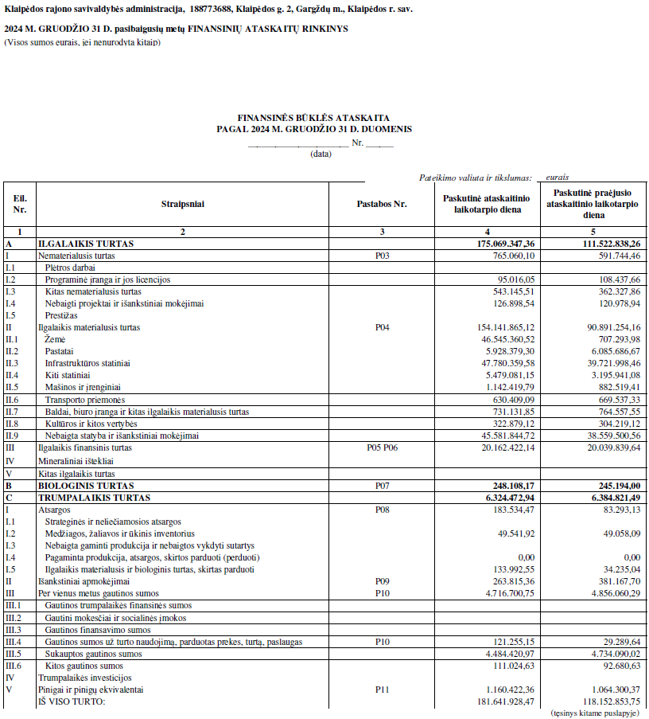

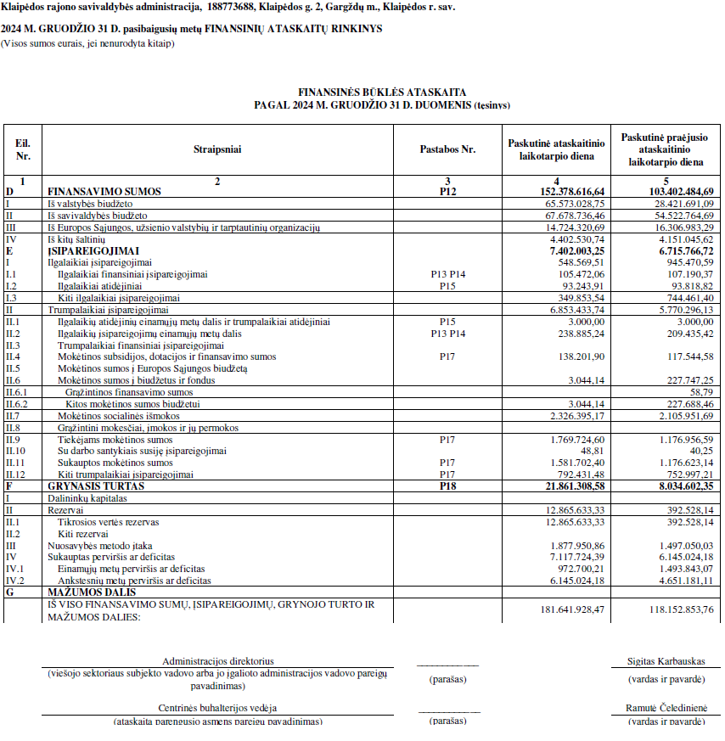

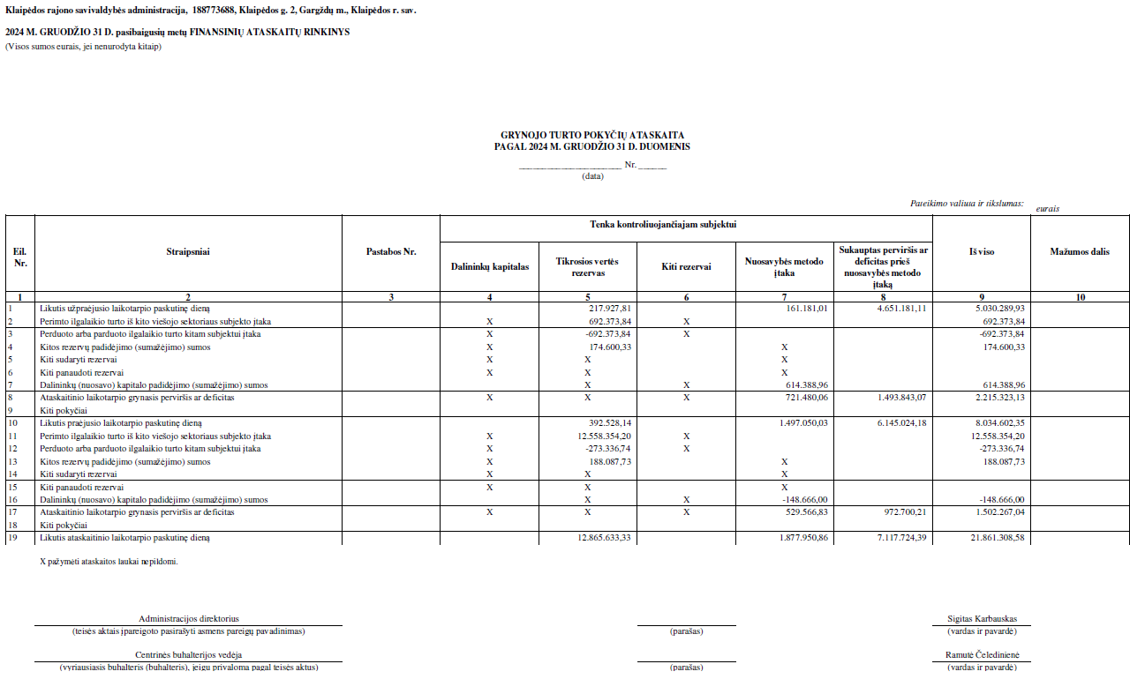

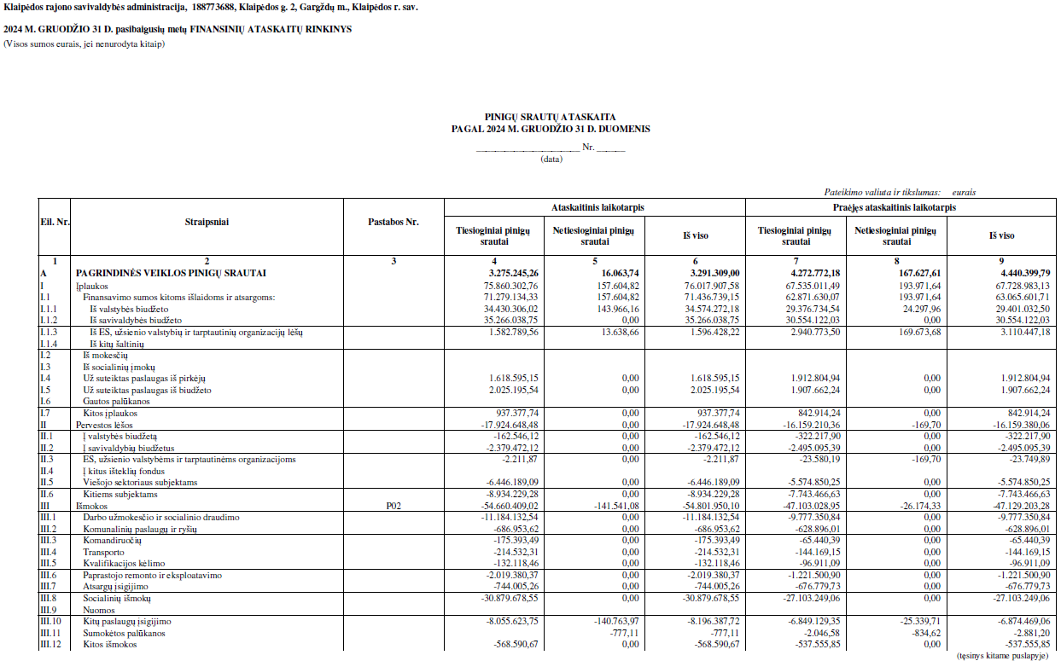

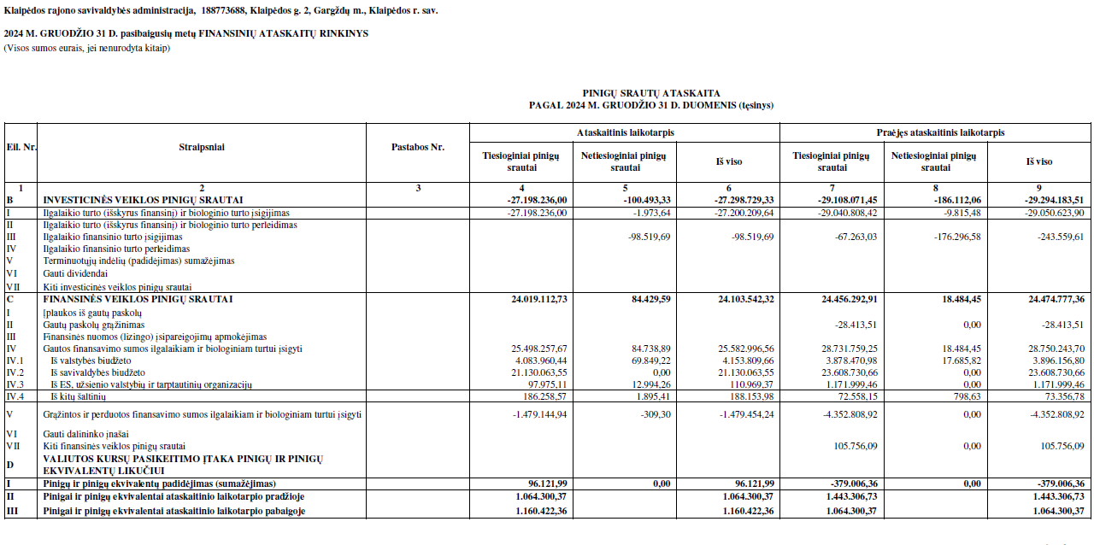

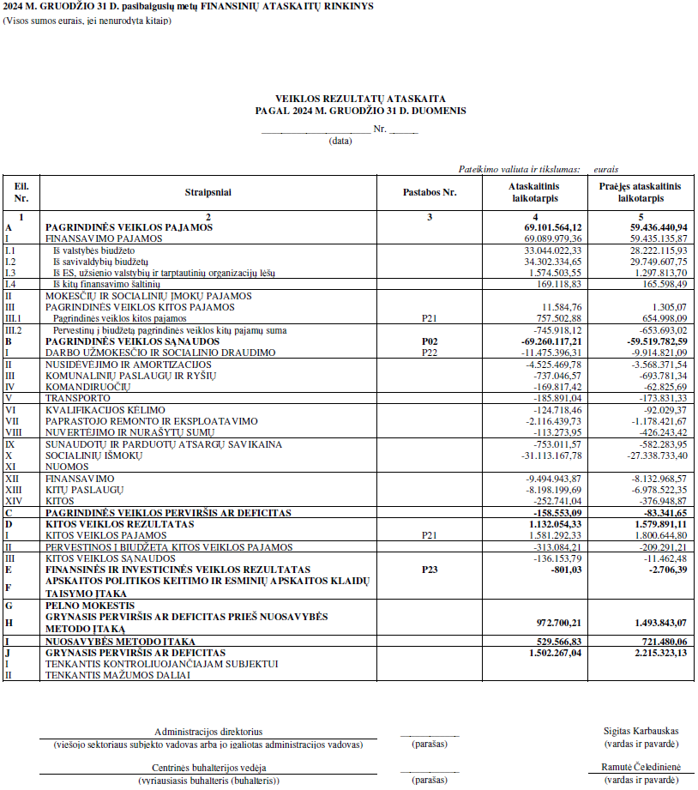

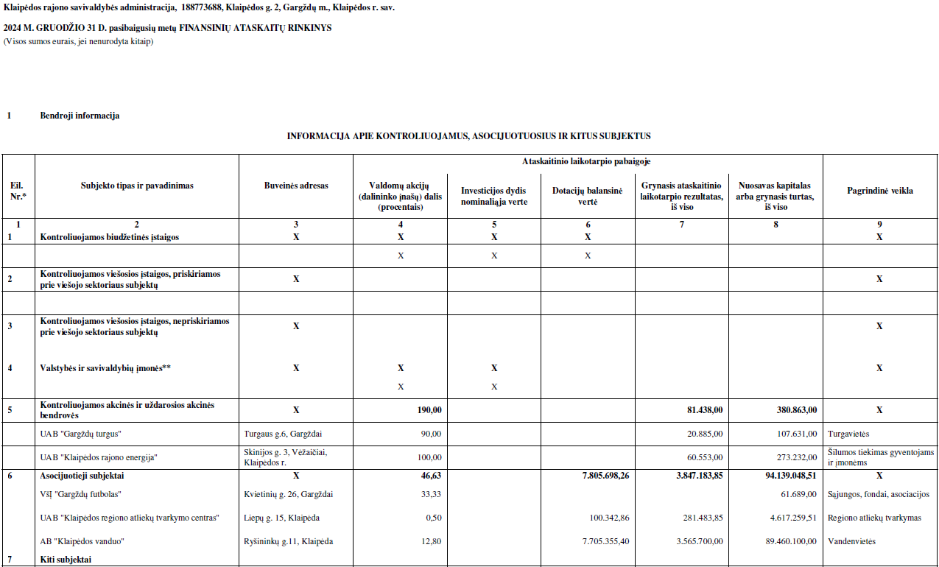

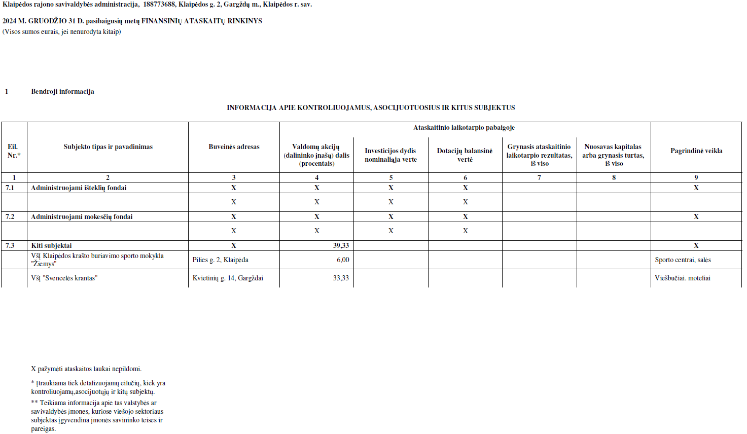

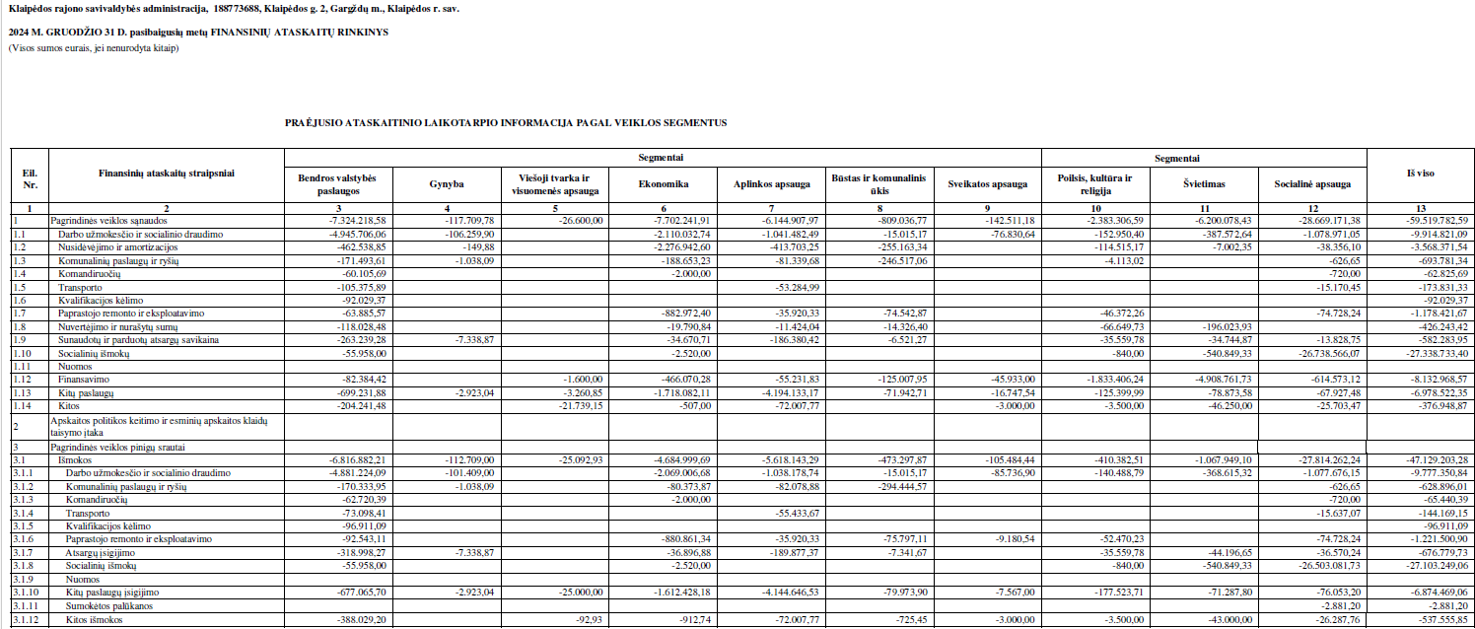

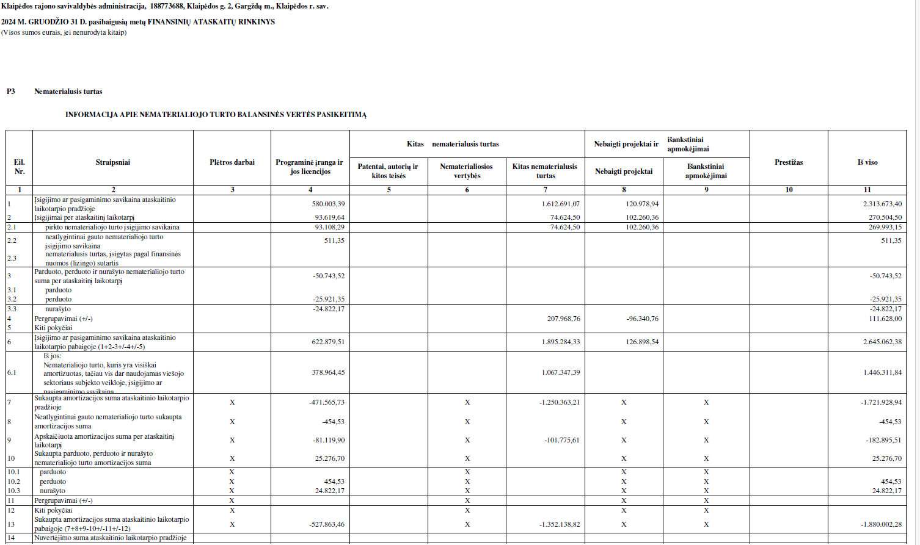

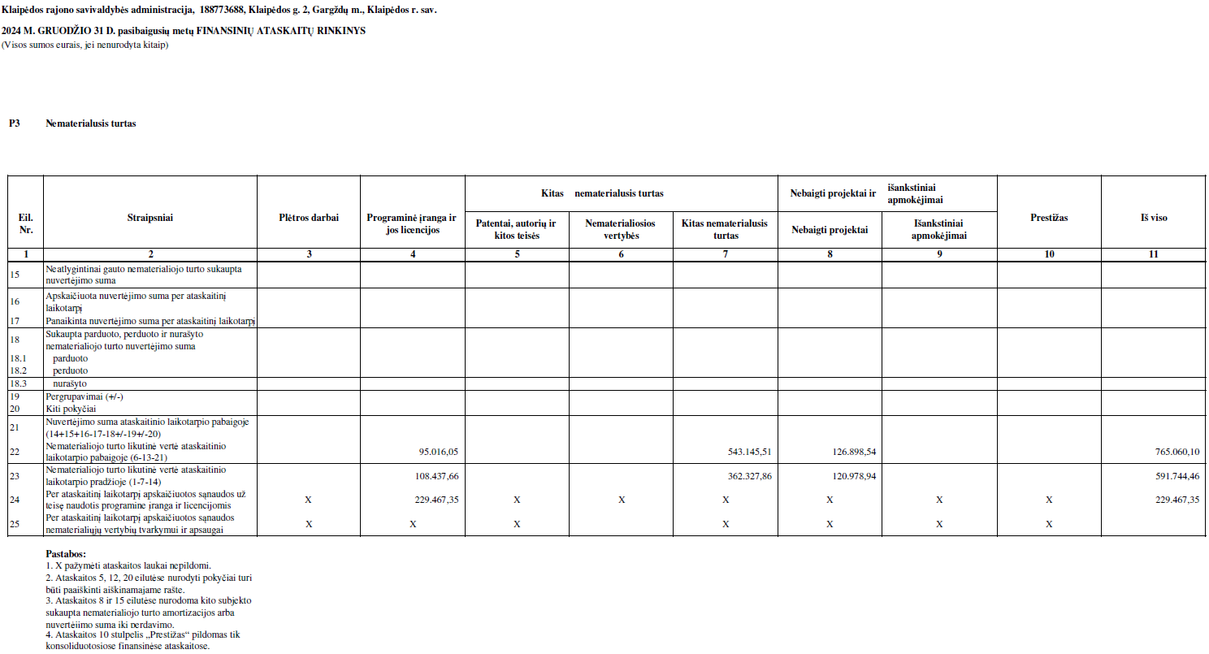

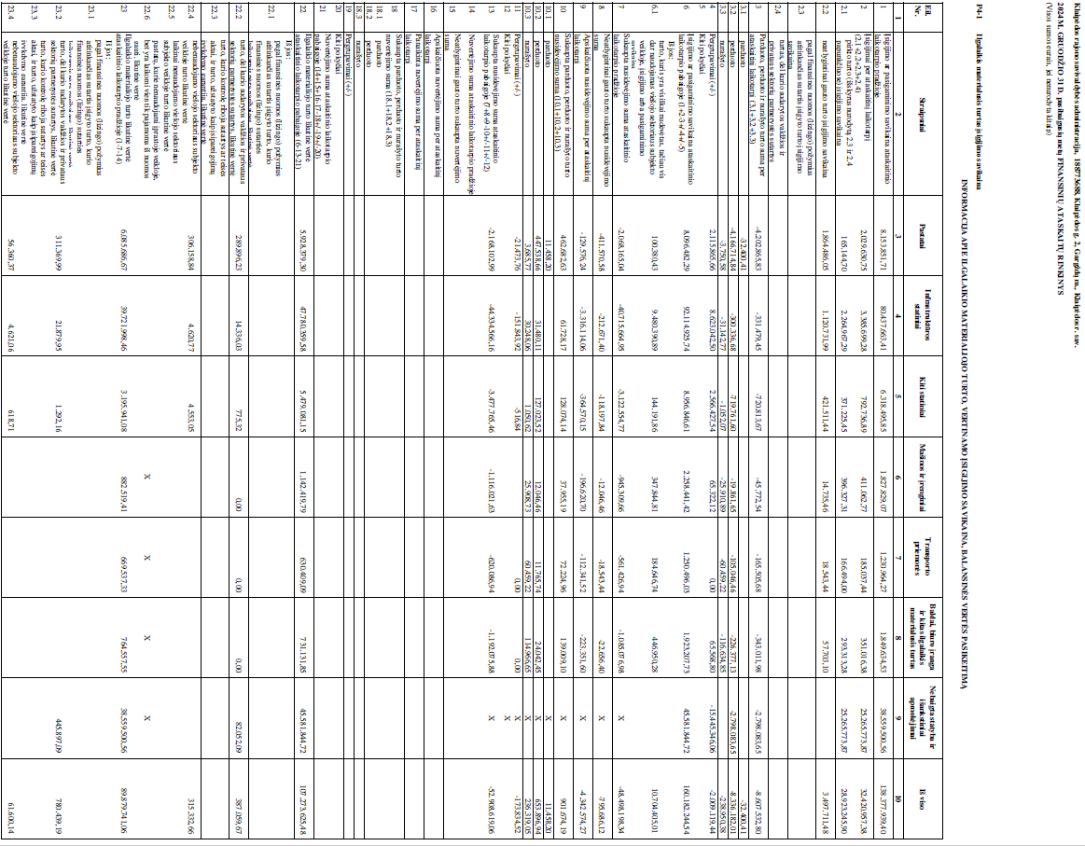
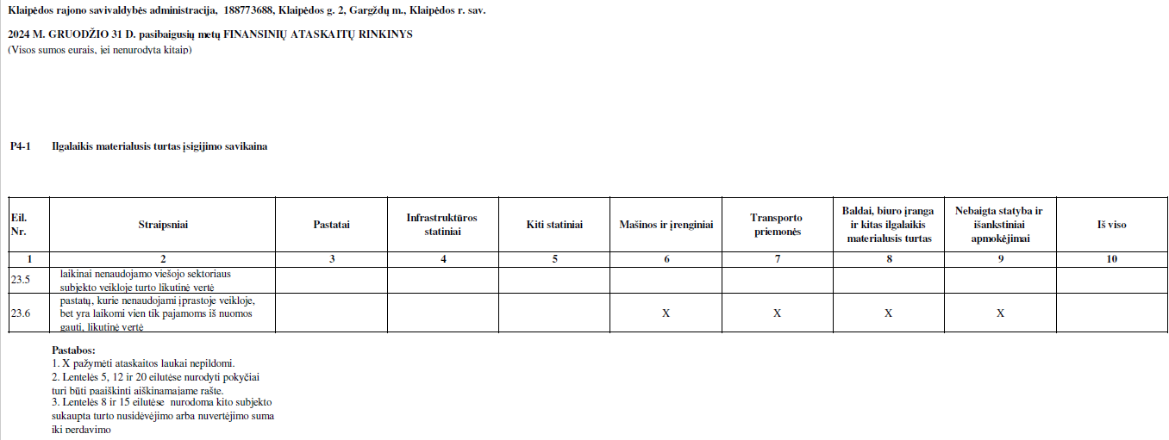

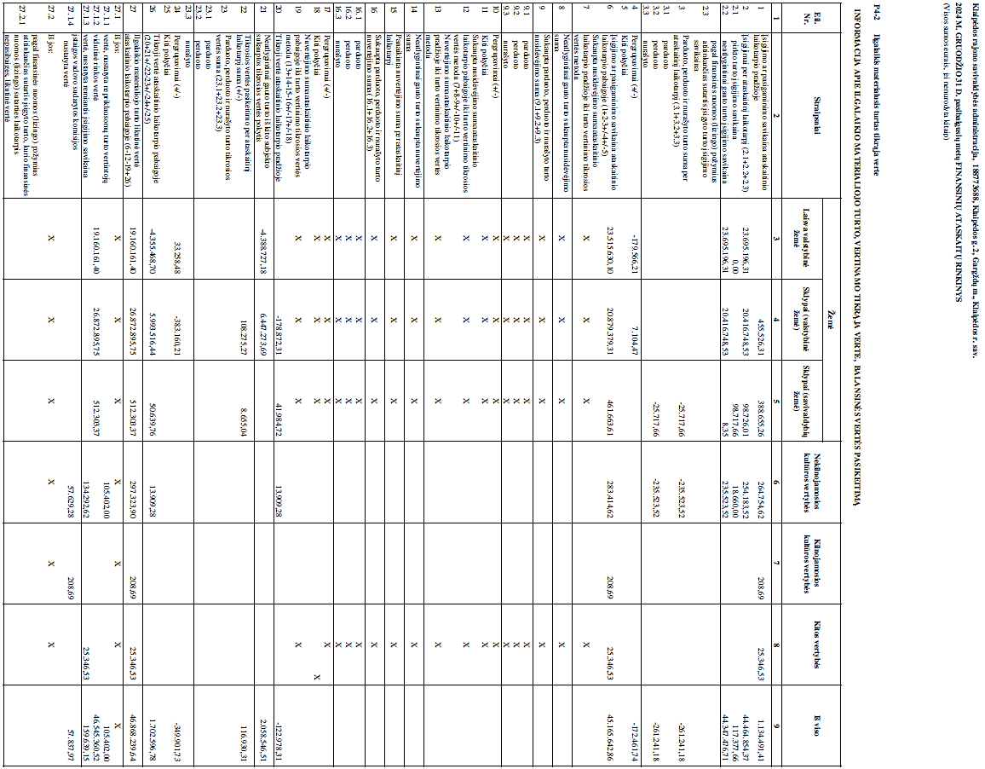

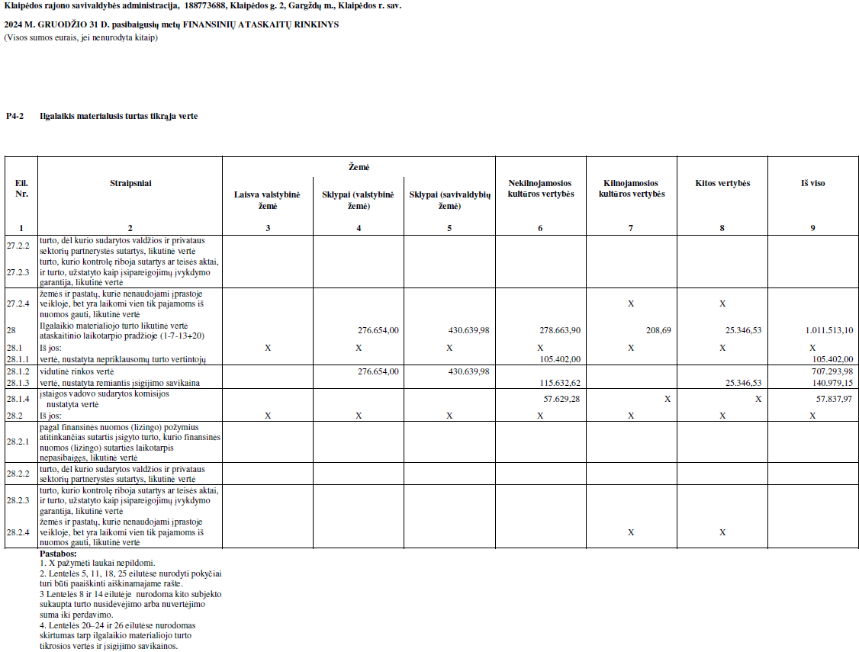

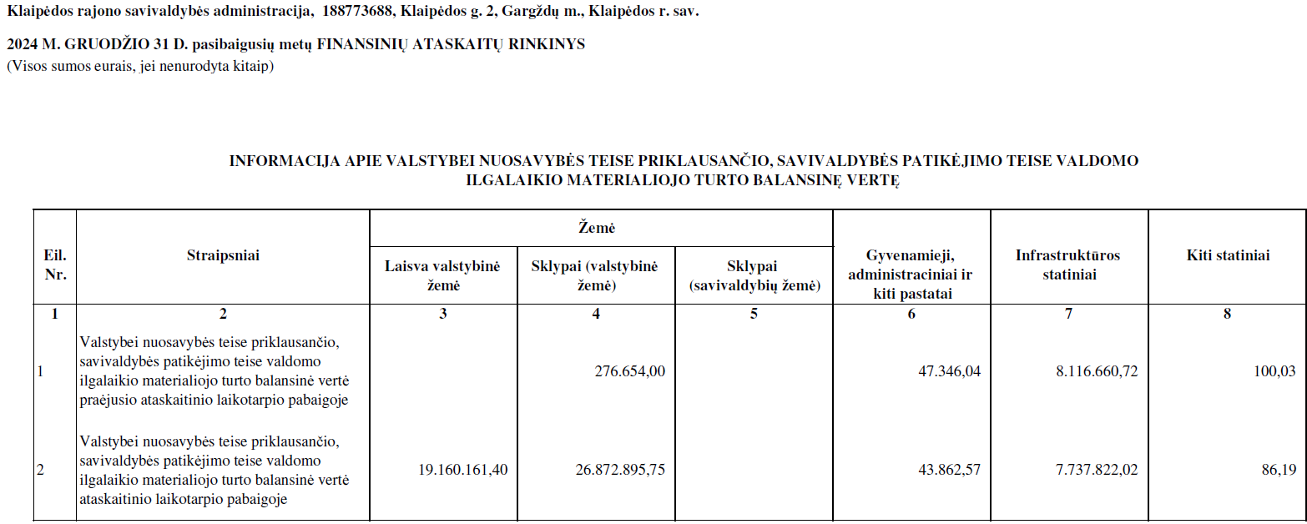

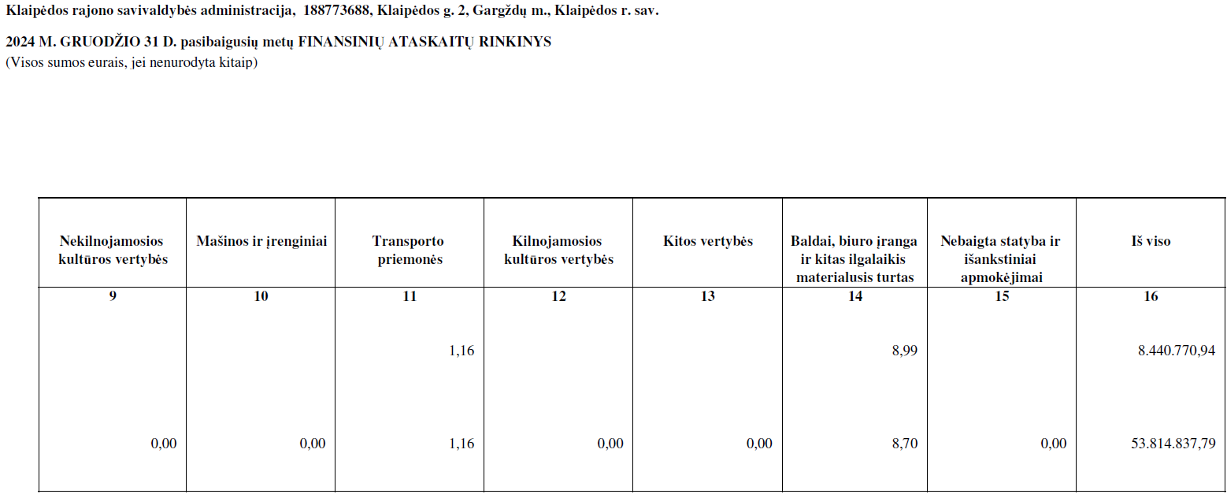

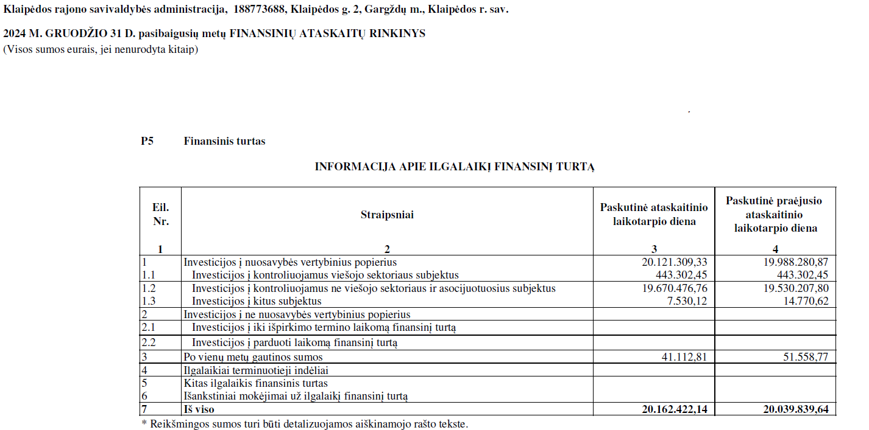

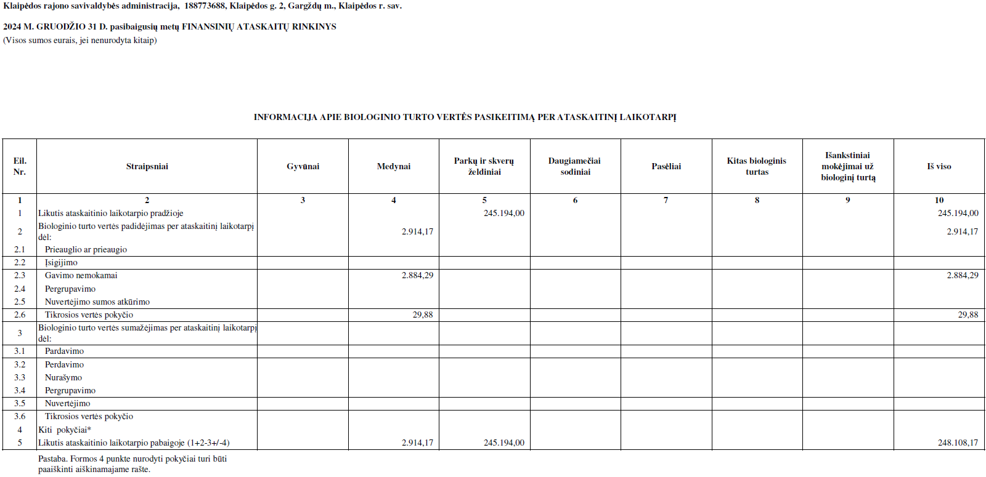

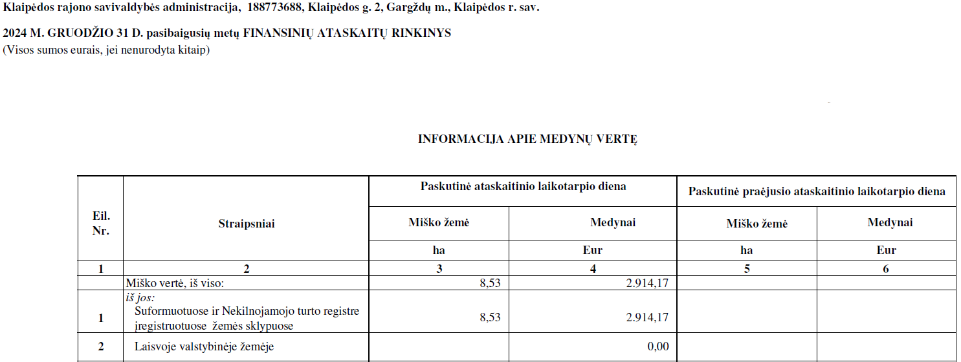

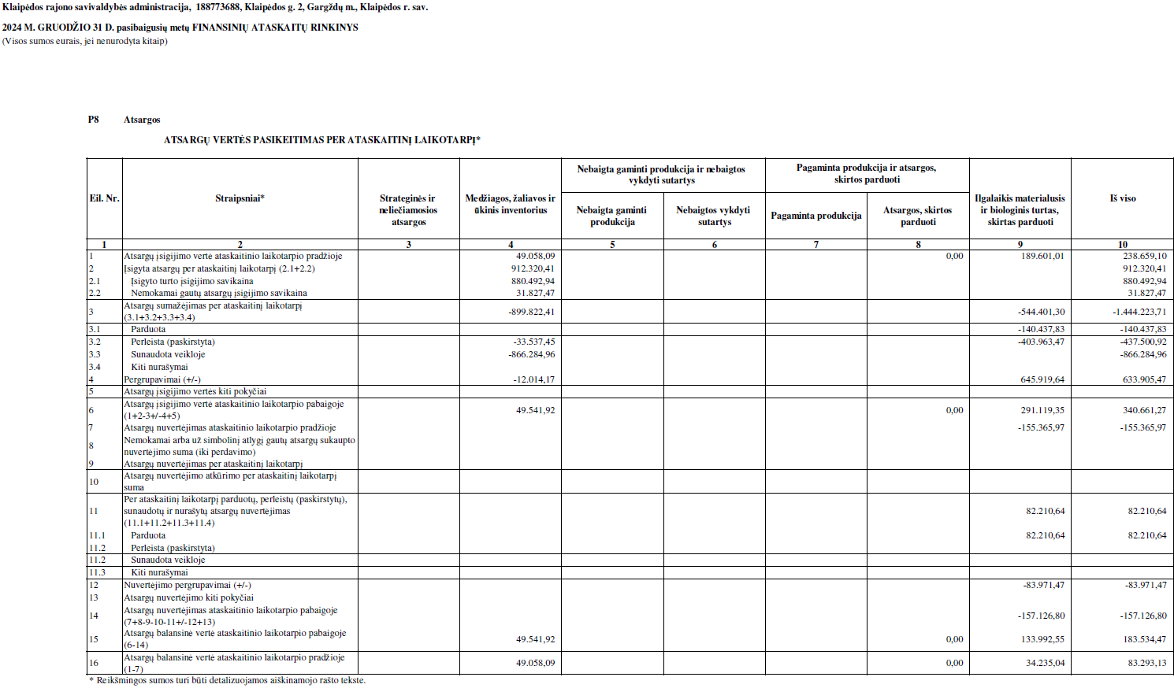
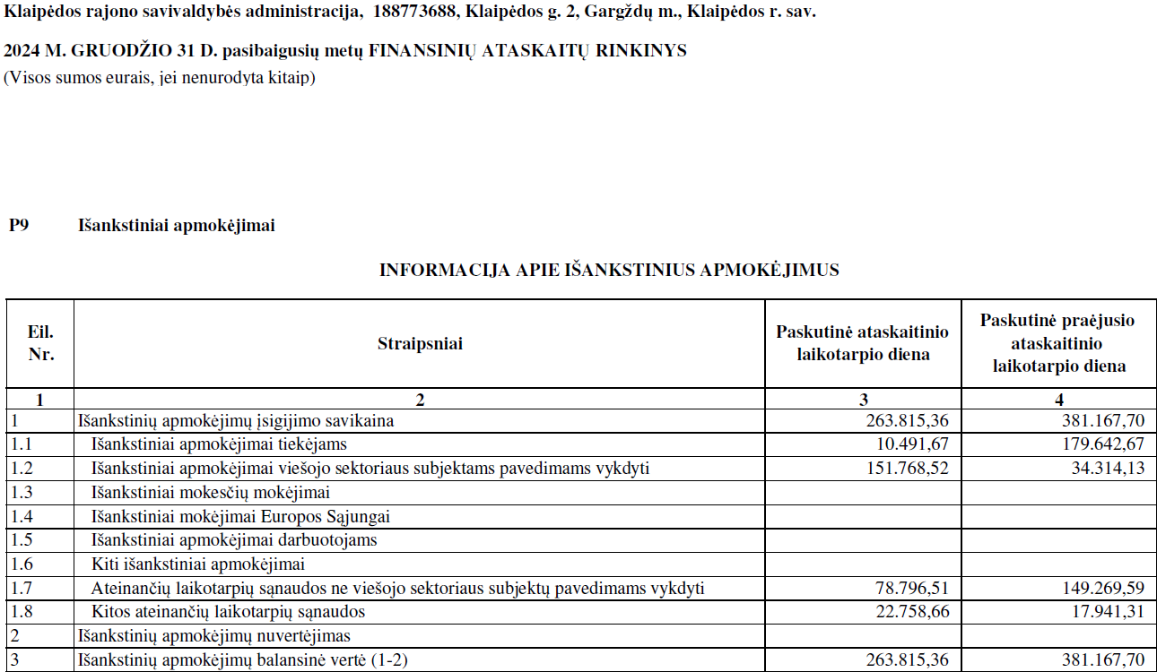

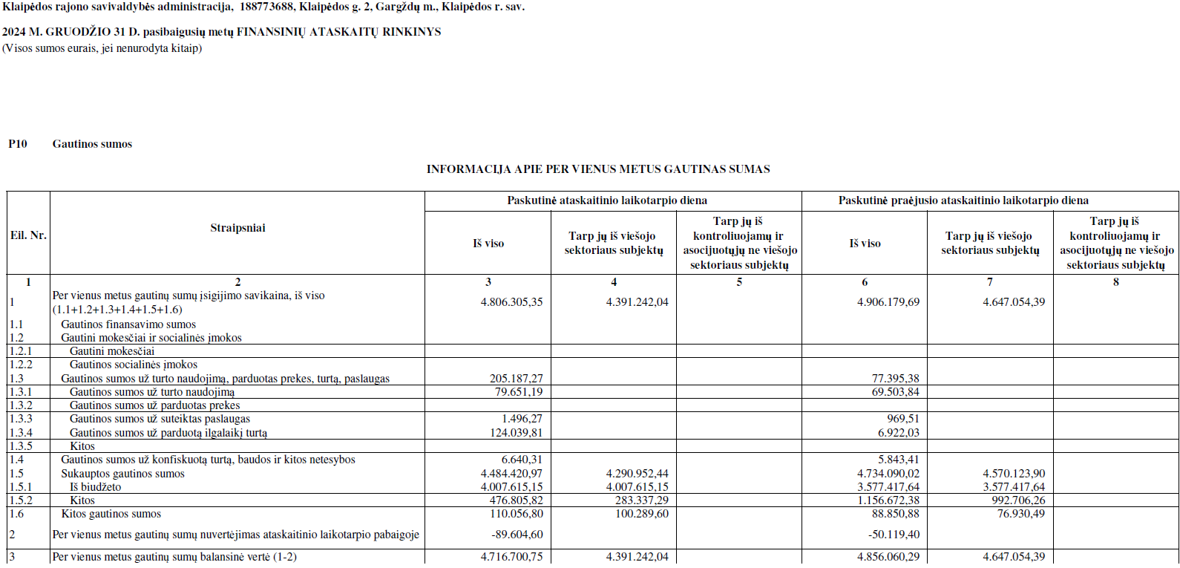
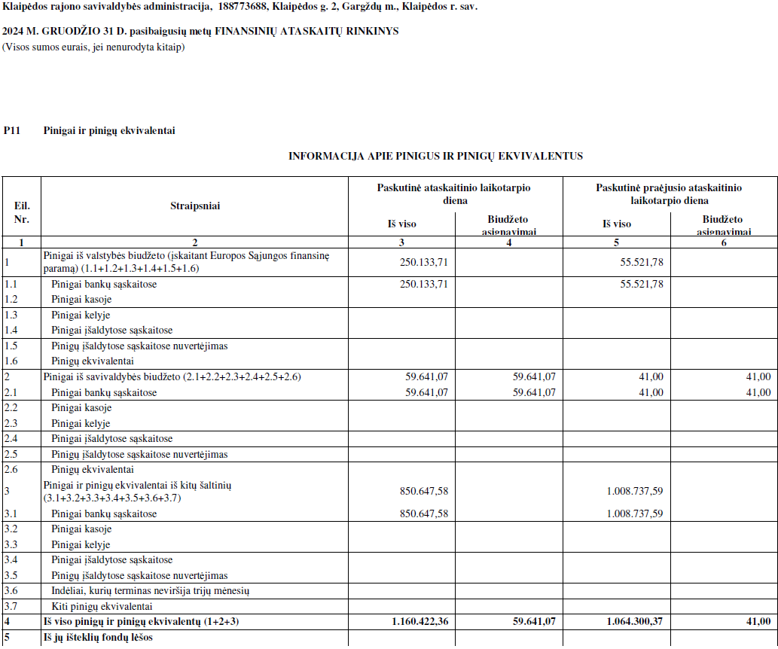

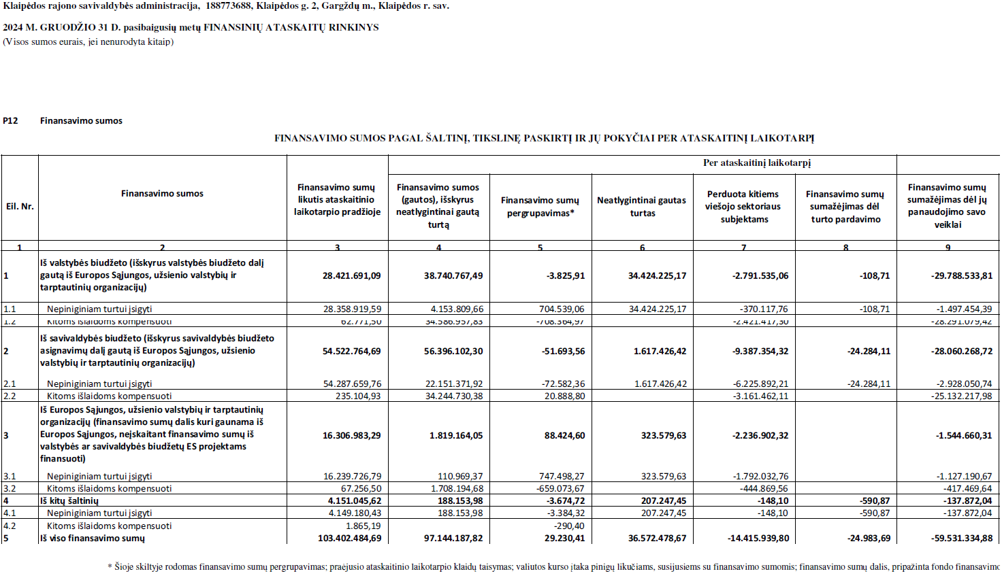

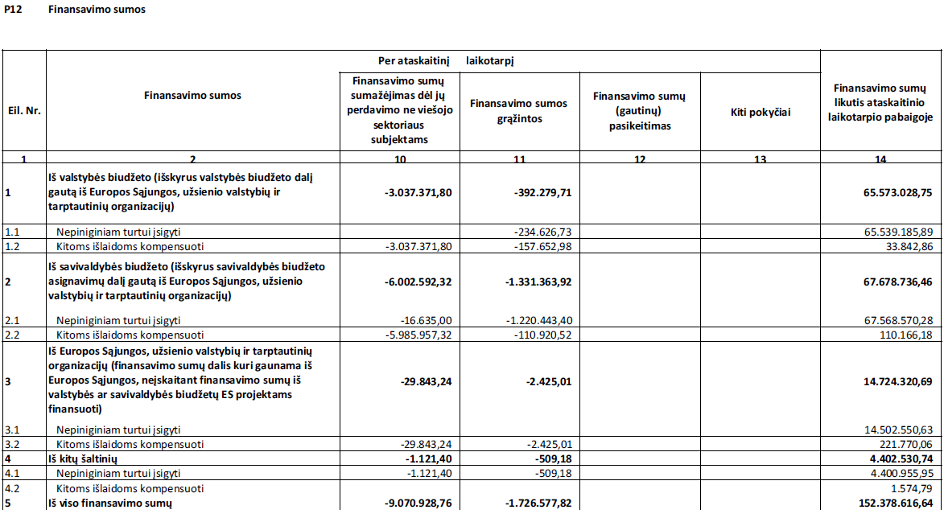

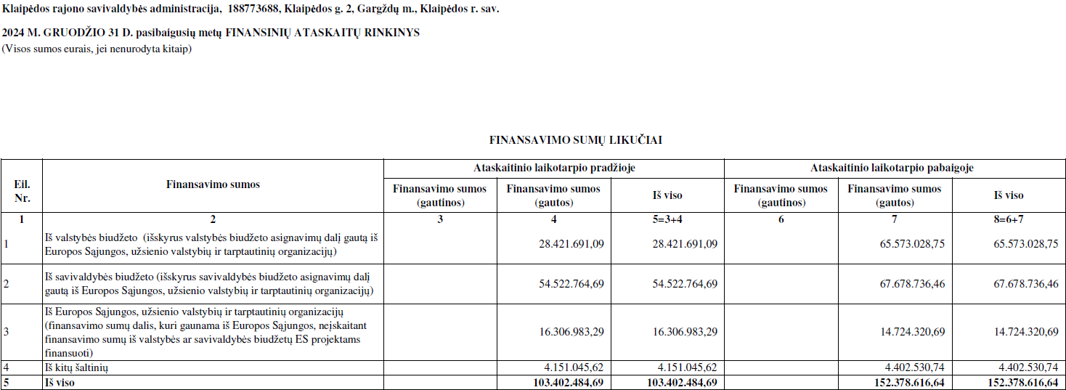

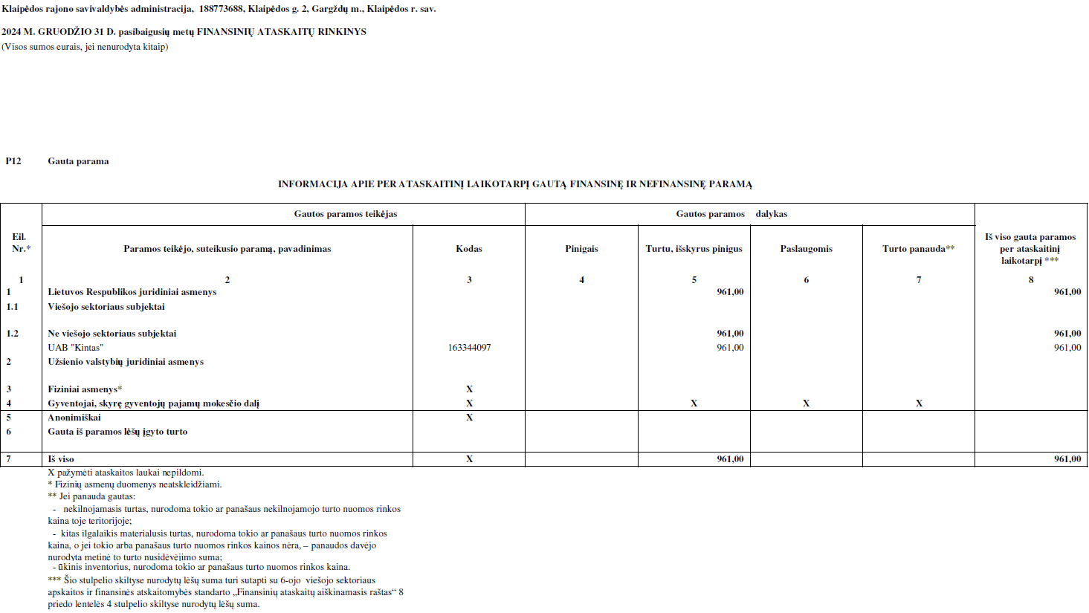

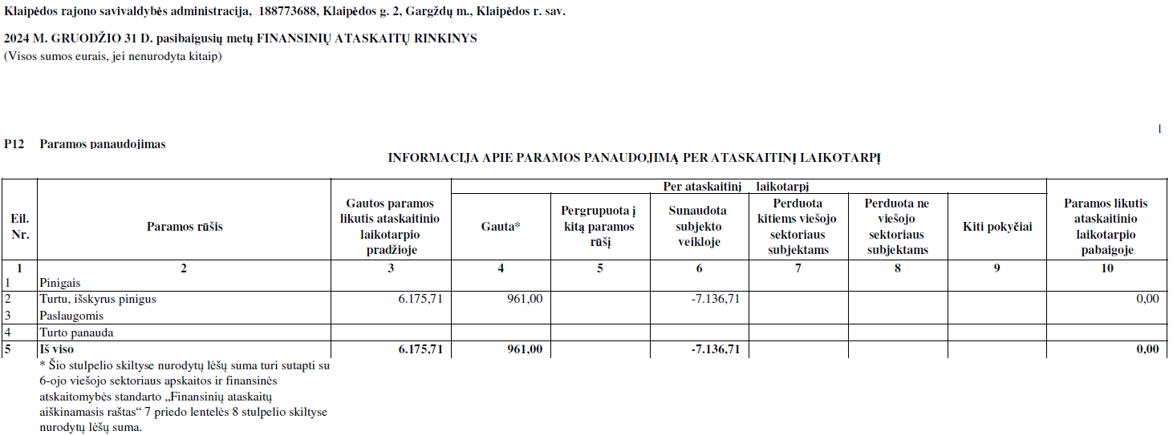

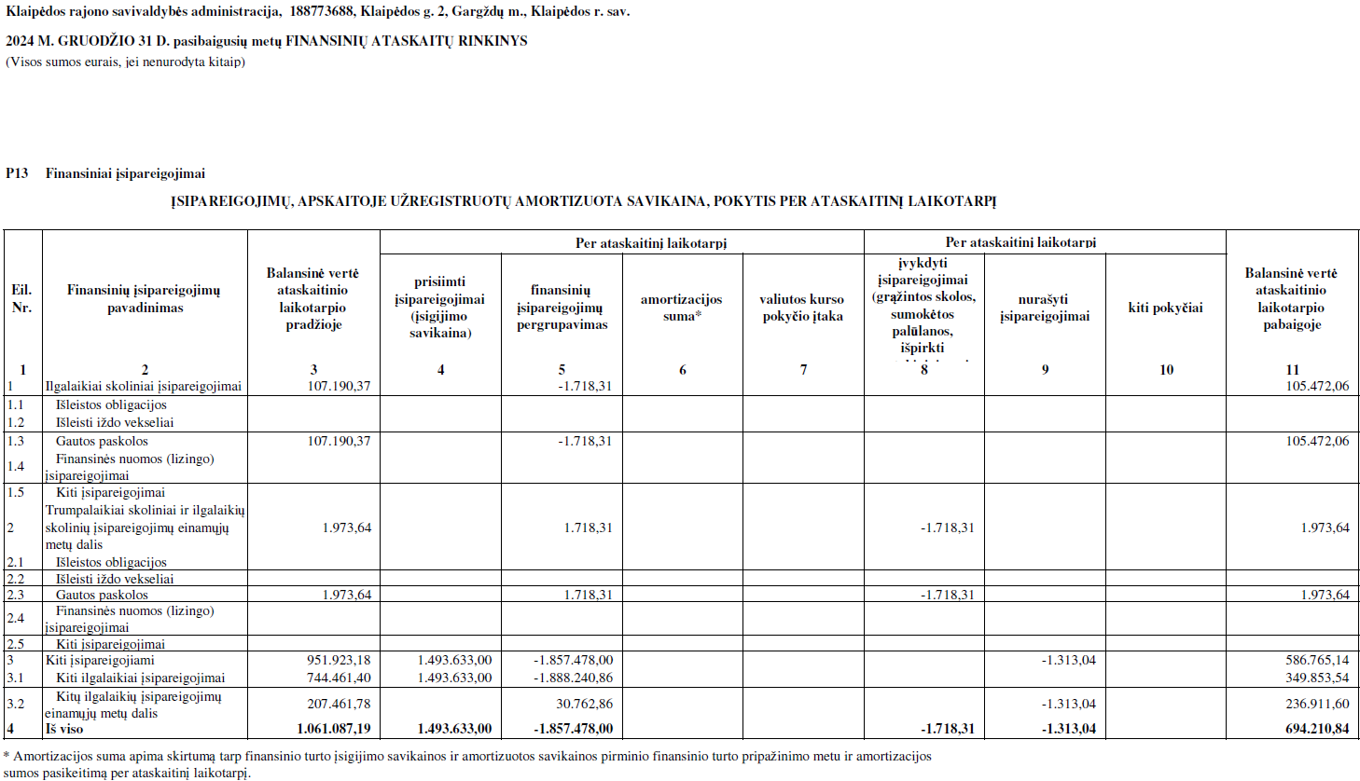
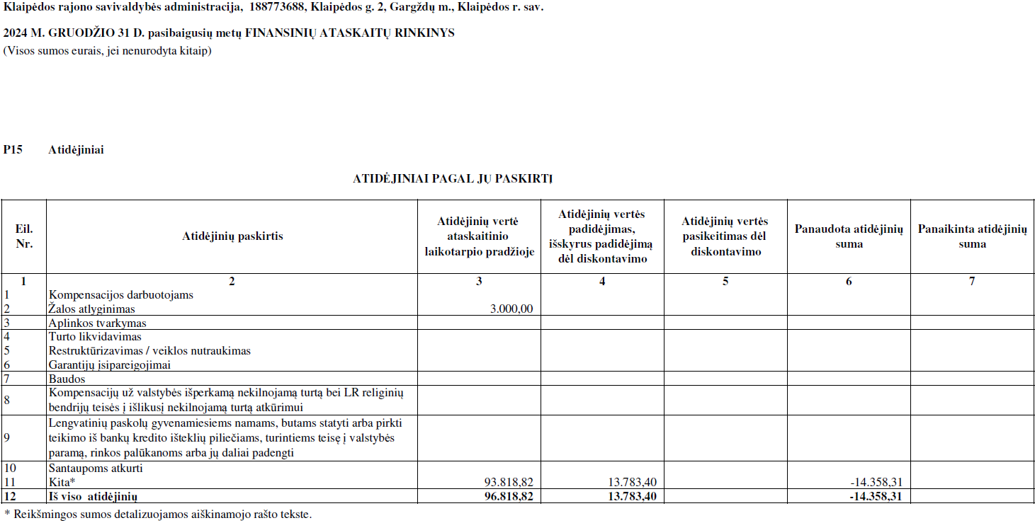

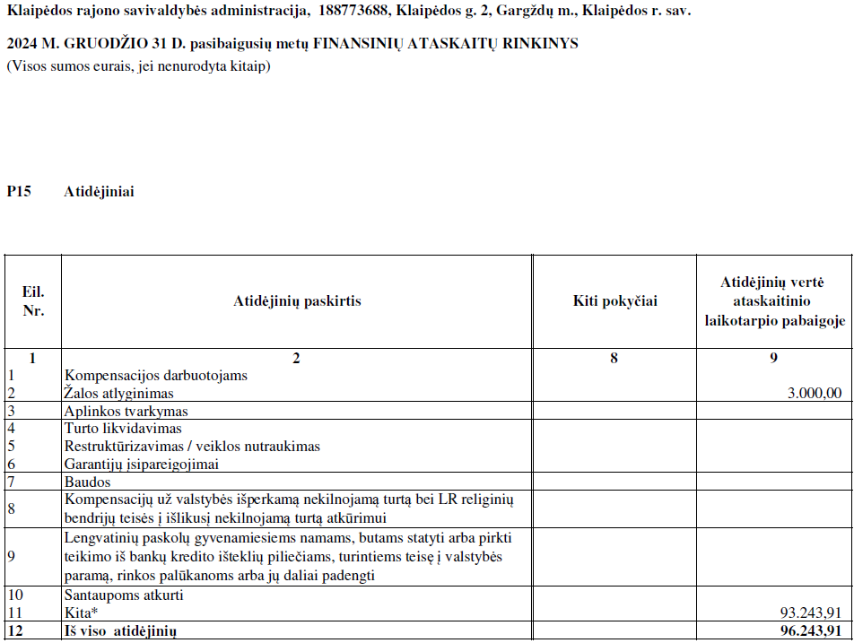

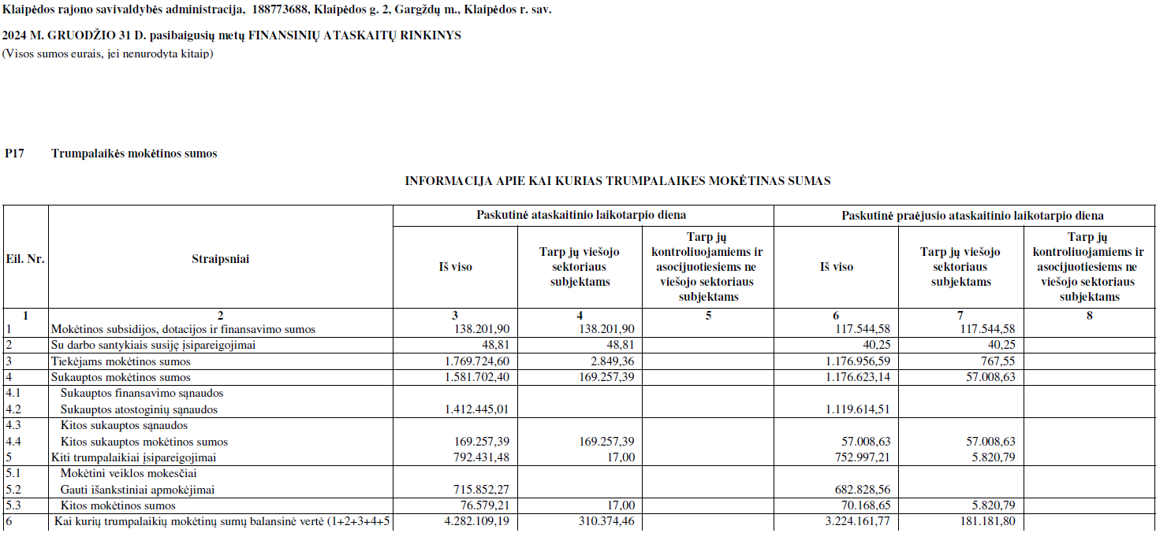

III SKYRIUS

KLAIPĖDOS RAJONO SAVIVALDYBĖS ADMINISTRACIJOS
METINĖ (2024 M.) BIUDŽETO VYKDYMO ATASKAITA
KLAIPĖDOS RAJONO SAVIVALDYBĖS ADMINISTRACIJOS
AIŠKINAMASIS RAŠTAS PRIE 2024 M. BIUDŽETO VYKDYMO ATASKAITŲ RINKINIO

Klaipėdos rajono savivaldybės tarybos 2024-01-25 sprendimu Nr. T11-28 buvo patvirtinta 2024 m. biudžeto išlaidų sąmata 72094,5 tūkst. Eur. Patikslinus 2024 m. biudžetą, biudžeto išlaidų sąmata sudarė – 76804,4 tūkst. Eur, kur panaudoti asignavimai 72521,6 tūkst. eurų. Patvirtintas darbo užmokesčio ir socialinio draudimo 2024 metams planas 10395,8 tūkst. Eur. Klaipėdos rajono savivaldybės tarybos 2024-03-28 Nr. T11-157, 2024-05-30 Nr. T11-265, 2024-06-26 Nr. T11-301, 2024-08-29 Nr. T11-377, 2024-10-31 Nr. T11-474, 2024-12-19 Nr. T11-554 sprendimais patikslintas darbo užmokesčio ir socialinio draudimo 2024 metams planas sudarė 11741,3 tūkst. eurų, kurių panaudota 11499,3 tūkst. eurų arba 97,9 %, o prekių ir paslaugų naudojimo patikslintas planas 14928,9 tūkst. eurų, įvykdytas 13677,8 tūkst. Eur arba 91,6 %.
Subsidijų planas 898,9 tūkst. Eur, įvykdyta 898,9 tūkst. Eur, kas sudaro 100 %. Socialinių išmokų planas 8998,9 tūkst. eurų, įvykdyta 8686,8 tūkst. Eur, kas sudaro 96,5 %. Kitų išlaidų planas 9933,6 tūkst. eurų, įvykdyta 9456,9 tūkst. Eur, kas sudaro 95,2 %. Ilgalaikio materialiojo ir nematerialiojo turto kūrimo ir įsigijimo planas 30302,8 tūkst. Eur, įvykdyta 28301,8 tūkst. Eur arba 93,4 %.
Mokėtinų sumų likutis 2024-12-31 – 2080,6 tūkst. Eur, iš kurių savivaldybės biudžeto lėšos sudaro 1757,6 tūkst. Eur, valstybės biudžeto lėšos – 54,6 tūkst. Eur, ES struktūrinių fondų – 67,0 tūkst. Eur, kelių priežiūros ir plėtros – 148,5 tūkst. Eur, valstybės biudžeto lėšos (VIP) – 2,9 tūkst. Eur, lėšų už paslaugas ir nuomą likučiai (praėjusių metų) – 5,2 tūkst. Eur, lėšų už paslaugas ir nuomą likučiai (einamųjų metų) – 43,7 tūkst. Eur bei valstybės biudžeto lėšos (UK) – 1,1 tūkst. Eur.
Didžiąją mokėtinų sumų dalį arba 1491,2 tūkst. Eur sudaro materialiojo ir nematerialiojo turto įsigijimo išlaidos:
- Gargždų m. „Saulutės“ lopšelio-darželio pastato, esančio Vingio g. 4, Gargždai, techninio darbo projekto parengimas ir rangos darbai (sulaikyti pinigai) – 18,1 tūkst. Eur;
- Projekto „Tūkstantmečio mokyklos I“ mokslo paskirties pastato Klaipėdos r. sav., Priekulė, Klaipėdos g. 20, esančio sklype Klaipėdos r. sav., Priekulė, Klaipėdos g. 16 rekonstravimo darbai – 67,0 tūkst. Eur (sulaikyti pinigai);
- Projekto „Gargždų kultūros centro pastato modernizavimas“ (sulaikyti pinigai) – 123,0 tūkst. Eur;
- Daugiafunkcio sporto centro Gargždų m. statybvietės įrengimas – 860,7 tūkst. Eur;
- Sendvario sen., Jakų gyv., Pašto g. (KL8755) rekonstrukcijos darbai (sulaikyti pinigai) – 11,3 tūkst. Eur;
- Klaipėdos rajono Dovilų seniūnijos vietinės reikšmės kelio Nr. KL0401 Rimkai−Lėbartai–Dovilai (atkarpos nuo 0,00 iki 2,2 km) kapitalinio remonto darbai (sulaikyti pinigai) – 61,0 tūkst. Eur;
- Paviršinių nuotekų tinklų Mazūriškių k., Stonės g., Gvildžių k. Vėtrungių g. statyba (sulaikyti pinigai) – 26,6 tūkst. Eur;
- Gargždų m. Taikos g. (inv.nr. KL7023) ir viešosios erdvės pėsčiųjų takų automobilių stovėjimo aikštelių statyba (sulaikyti pinigai) –13,5 tūkst. Eur;
- Valstybinės reikšmės rajoninio kelio Nr. 2202 Klaipėda–Veiviržėnai–Endriejavas ruožo nuo 32,060 iki 32,560, kuriam Veiviržėnų miestelyje suteiktas Laisvės g. pavadinimas, kapitalinis remontas, įrengiant takus (sulaikyti pinigai) – 3,1 tūkst. Eur;
- Klaipėdos rajono Gargždų miesto Gedimino g., Palangos g., Saulažolių g., Vytenio g., Gargždupio g., Žibučių g. gatvių kapitalinis remontas (sulaikyti pinigai) – 62,7 tūkst. Eur;
- Paviršinių nuotekų šalinimo tinklų įrengimas Ketvergių k. (I ir II projekto etapų įgyvendinimas) (sulaikyti pinigai) – 6,1 tūkst. Eur;
- Vandentiekio, paviršinių ir buitinių nuotekų šalinimo tinklų bei nuotekų valymo įrenginių Kuršaičių g. 12, Dituvos k., Priekulės sen., Klaipėdos r. sav. nauja statyba (sulaikyti pinigai) – 2,8 tūkst. Eur;
- Gargždų m. 130 individualių gyvenamųjų namų kvartalo susisiekimo komunikacijų (gatvių be dangos) įrengimo rangos darbai (sulaikytos lėšos) – 33,7 tūkst. Eur;
- Bibliotekos ir kultūros namų pastato rekonstravimas į kultūros paskirties Klaipėdos r., sav., Endriejavas (sulaikyti pinigai) – 51,2 tūkst. Eur;
- Jokšų polderio melioracijos griovių J-1, J-1-1, J1-1-2, J-1-4, J-3 ir juose esančių statinių bei Pjaulių siurblinės rekonstravimo darbai (sulaikyti pinigai) – 6,0 tūkst. Eur;
- Vaškių g. (Nr. KL1266), Mickų k., Vaškių k. ir Kliošių k., Priekulės sen., Klaipėdos r. sav., kapitalinio remonto darbai (sulaikyti pinigai) – 5,1 tūkst. Eur;
- Priekulės sen., Drevernos k., Pamario g. (KL8406) ir Žvejų g. (KL8403) kapitalinio remonto darbai (sulaikyti pinigai – 4,2 tūkst. Eur;
- Sendvario seniūnijos, Slengių k., Pavandenės g., Pavandenės tak. (aplink vandens karjerą), pėsčiųjų tako ir kitos paskirties inžinerinių statinių statyba (sulaikyti pinigai) – 13,0 tūkst. Eur;
- Sendvario sen., Gindulių k., Daržų g. KL8794 kapitalinis remontas – 132,2 tūkst. Eur;
- Paviršinių nuotekų šalinimo tinklų nauja statyba Gargždų mieste 7,2 tūkst. Eur;
- Klaipėdos rajono Kretingalės sen. gatvių apšvietimo sistemų palaikymas ir plėtra (sulaikyti pinigai) – 8,8 tūkst. Eur;
-Klaipėdos raj., Dauparų – Kvietinių sen., Statybininkų g. (KL0223) rekonstravimas (sulaikyti pinigai) – 17,7 tūkst. Eur;
- Paviršinių nuotekų tinklų, adresu Gėlių g., Gargždai, Klaipėdos r., statyba (sulaikyti pinigai) – 7,3 tūkst. Eur.
Mokėtinų sumų likutis subsidijų straipsnyje padidėjo 58,8 tūkst. Eur, socialinės paramos pinigais straipsnyje sumažėjo 39,5 tūkst. Eur ir sudaro 13,7 %, mažėjimą lėmė didžiosios dalies gautų sąskaitų už gruodžio mėn. teiktas paslaugas apmokėjimas, prekių ir paslaugų naudojimo straipsnis taip pat sumažėjo – 22,4 % kas sudaro 250,8 tūkst. Eur (ryšių paslaugos – 1,7 tūkst. Eur, transporto išlaikymas – 26,6 tūkst. Eur, gyvenamųjų vietovių viešojo ūkio išlaidos – 49,4 tūkst. Eur, materialiojo turto paprastojo remonto išlaidos – 0,5 tūkst. Eur, komunalinės paslaugos (šildymas, elektros energija, vandentiekis, kanalizacija) – 95,6 tūkst. Eur, informacinių technologijų prekių ir paslaugų įsigijimo išlaidos – 9,0 tūkst. Eur, bei kitų prekių ar kitų paslaugų išlaidos (pastatų apsauga, prekės, pilstomo vandens aparato nuoma, administracijos patalpų valymo paslauga, kilimėlių nuoma ir keitimas, paviršinių nuotekų tvarkymas, komisinis atlygis už įmokų surinkimą, įmokų ir mokesčių administravimas, polderinės sistemos perteklinio vandens pašalinimo darbai, spaudos prenumerata, gyventojo kortelės administravimo paslaugos, raktų gamyba, statinio projekto vykdymo priežiūros paslaugos, kadastro duomenų bylų parengimas, darbų saugos paslaugos, E statybos darbų žurnalų nuoma, Karaliaus Vilhelmo kanalo statinių komplekso Jokšų tilto , Jokšų k., Priekulės sen., kapitalinio remonto darbai (sulaikyti pinigai) – 66,0 tūkst. Eur.
Mokėtinų sumų likutis 2024-12-31 lyginant su 2023 metais padidėjo 502,5 tūkst. Eur. 2024 m. padidėjo įsiskolinimas dėl vykdomų projektų ilgalaikio materialiojo turto įsigijimo sulaikytų lėšų.
2024 metams lėšų už paslaugas ir nuomą planas buvo 1536,8 tūkst. eurų, surinkta lėšų 1292,2 tūkst. Eur, panaudota 2025,2 tūkst. Eur, likutis metų pabaigai negautų biudžeto asignavimų – 145,1 tūkst. Eur (iš t. sk. likutis 2024-01-01 – 878,1 tūkst. Eur). Pajamų už socialinio būsto nuomą planas 2024 m. – 26,0 tūkst. Eur, surinkta lėšų – 22,9 tūkst. eurų ir gautų bei apmokėtų sąskaitų suma 19,2 tūkst. Eur, likutis 7,3 tūkst. Eur (t.sk. likutis 2024-01-01 – 3,6 tūkst. Eur). Pajamų už ilgalaikio ir trumpalaikio materialiojo turto nuomą 2024 metams patvirtintas planas 103,8 tūkst. Eur, surinkta lėšų – 99,9 tūkst. eurų, panaudota – 108,3 tūkst. Eur, likutis – 0,0 tūkst. Eur (iš t. sk. likutis 2024-01-01 – 8,4 tūkst. Eur). Biudžetinių įstaigų pajamų už prekes ir paslaugas planas 2024 m. – 7,0 tūkst. Eur, surinkta lėšų – 6,5 tūkst. Eur, panaudota – 5,8 tūkst. Eur, likutis – 0,7 tūkst. Pajamų už prioritetinės ir neprioritetinės infrastruktūros plėtros įmokų 2024 metams patvirtintas planas – 1400,0 tūkst. Eur, pervesta į biudžetą prioritetinės infrastruktūros plėtros – 488,1 tūkst. Eur, 2024 metais panaudotos prioritetinės infrastruktūros lėšos – 1029,1 tūkst. eurų, metų pabaigoje liko negautų iš biudžeto asignavimų sumai – 81,6 tūkst. Eur (iš t. sk. likutis 2024-01-01 – 622,7 tūkst. Eur). Faktinės įmokos į biudžetą neprioritetinės infrastruktūros plėtros – 674,9 tūkst. Eur, panaudota neprioritetinės infrastruktūros lėšų – 862,8 tūkst. Eur ir 2024-12-31 liko negautų biudžeto asignavimų sumai – 55,5 tūkst. Eur (iš t. sk. likutis 2024-01-01 – 243,4 tūkst. Eur).
Klaipėdos rajono savivaldybės administracijoje 2024 metų pradžioje patvirtinti 320 etatų, faktiškai dirbo 310 etatai (iš to sk. 7 pakaitiniai). 2024 m. pabaigoje patvirtinta 323 etatų, faktiškai dirbo 316 etatų (iš to sk. 2 pakaitiniai). Laikinai laisvi 3 valstybės tarnautojų etatai, iš kurių 2 − Viešųjų pirkimų skyriuje ir 1 – Viešųjų ryšių ir bendradarbiavimo skyriuje. Laisvų etatų iš viso 11,75, iš kurių 4 etatai valstybės tarnautojų ir 7,75 etatai pagal darbo sutartis dirbančių darbuotojų. Valstybės tarnautojų laisvi etatai − Administracijos direktoriaus pavaduotojo, Statybos ir kelių priežiūros skyriaus vyriausiojo specialisto, Sendvario seniūnijos patarėjo ir Vėžaičių seniūnijos seniūno. Pagal darbo sutartis laisvų etatų skaičius pasiskirstęs sekančiai: po etatą Architektūros ir teritorijų planavimo, Centralizuoto vidaus audito, Viešosios tvarkos skyriuose, 0,25 etato Teisės ir personalo skyriuje, aplinkos tvarkytojo po 1 etatą Endriejavo ir Gargždų seniūnijose, Judrėnų seniūnijoje kūriko – 0,5 etato, Sendvario seniūnijoje – vyresniojo aplinkos tvarkytojo 1,0 etato, Sveikatos ir socialinės apsaugos skyriuje – užsienio kilmės Lietuvos gyventojų integracijos koordinatoriaus 1,0 etatas.
Tikslinių lėšų likutis 2024 metų pradžioje 117,1 tūkst. Eur, gauta per metus tikslinių lėšų 27993,8 tūkst. Eur, panaudota 27495,5 tūkst. Eur, grąžinta 117,6 tūkst. Eur. Likutis 2024-12-31 tikslinių lėšų 336,7 tūkst. Eur, tai gautos gyventojų lėšos kelių remontui – 1,6 tūkst. Eur, depozitinių lėšų likutis – 26,9 tūkst. Eur, fizinių ir juridinių asmenų prisidėjimas, kelių ir kiemų tvarkymui – 85,0 tūkst. Eur, įgyvendinamų projektų, remiamų iš ES ar kitų šaltinių – 223,2 tūkst. Eur.
2024 m. buvo įgyvendinami devyniolika ES remiamų projektų. Ataskaitiniais metais gauta lėšų ES 2103,6 tūkst. Eur ir panaudota 1759,9 tūkst. Eur.
Nebaigtos statybos ir esminio pagerinimo darbų balansinė vertė 2024 metais padidėjo 7022,3 tūkst. Eur. Padidėjimą įtakojo tai, kad 2024 m. buvo tęsiami statybos darbai:
- Daugiafunkcio sporto ir pramogų centro Dariaus ir Girėno g.4, Gargžduose 11709,1 tūkst. Eur;
- Gargždų miesto 130 gyvenamųjų namų kvartale susisiekimo komunikacijų ir inžinerinių tinklų įrengimo darbai 256,7 tūkst. Eur;
- Mokslo paskirties pastato I. Simonaitytės gimnazijos aktų salės statybos, Klaipėdos g.16, Priekulėje 611,1 tūkst. Eur;
- Taikos g.KL7023, Gargžduose viešųjų erdvių, pėsčiųjų takų ir automobilių stovėjimo aikštelės įrengimas 325,8 tūkst. Eur;
- Kitos paskirties inžinerinių statinių, vandentiekio ir nuotekų šalinimo tinklų teritorijoje, esančioje tarp sklypo Liepų g.13 ir pastatų Turgaus g.12 ir 12 B Priekulėje įrengimas 54,8 tūkst. Eur;
- Paviršinių nuotekų tinklų Gėlių g. Gargžduose įrengimas 39,5 tūkst. eurų;
- Paviršinių nuotekų šalinimo tinklų Mazūriškių k., Stonės g. ir Gvildžių k., Vėtrungės g. įrengimas 531,6 tūkst. Eur;
- Automobilių stovėjimo aikštelės su pėsčiųjų takais Klaipėdos g.4A, Priekulėje įrengimas 65,7 tūkst. Eur;
- Mokslo paskirties pastato lopšelio-darželio Juodžemių g.29, Mazūriškių k. statyba 38,4 tūkst. Eur;
- Buitinių nuotekų tvarkymo įrenginių projektavimas ir statyba Dituvos pagrindinei mokyklai, Kuršaičių g.12, Dituvoje 69,8 tūkst. Eur;
- Sendvario seniūnijoje Juodžemių g. KL8812 rekonstravimas, įrengiant paviršinių nuotekų tinklus 21,8 tūkst. Eur;
- Paviršinių nuotekų šalinimo tinklų projektavimas ir statyba Užmiesčio g., Gargžduose 25,7 tūkst. Eur;
- Tęsiami rekonstrukcijos darbai Sendvario seniūnijoje Pašto g. KL8755, Jakuose 269,0 tūkst. Eur;
- Gargždų kultūros centro pastato modernizavimo darbai 1700,7 tūkst. Eur;
- Gydymo paskirties ambulatorijos pastato Naujoji g. 5, Priekulės mieste rekonstravimo darbai 263,4 tūkst. Eur;
- Nuotekų šalinimo tinklų nuo Klaipėdos g.14 iki Priekulės Naujosios g.ir Sodų g. sankryžos rekonstravimo darbai 54,9 tūkst. Eur;
- Jokšų polderio melioracijos griovių ir jose esančių statinių rekonstrukcijos darbai 148,5 tūkst. Eur;
- Administracinės paskirties pastato Klaipėdos g. 2, Gargždai techninio darbo projektas vykdymo priežiūra 15,7 tūkst. Eur;
- KL8051 Gedimino g., Gargžduose rekonstravimo darbai 55,1 tūkst. Eur;
- KL8052 Palangos g. Gargžduose rekonstravimo darbai 196,9 tūkst. Eur;
- KL8053 Saulažolių g. Gargžduose rekonstravimo darbai 166,2 tūkst. Eur;
- KL8054 Vytenio g. Gargžduose rekonstravimo darbai 203,8 tūkst. Eur;
- KL8055 Gargžduose rekonstravimo darbai 228,6 tūkst. Eur;
- KL8056 Žibučių g. Gargžduose rekonstravimo darbai 73,4 tūkst. Eur;
- Stonės g. KL1407 Mazūriškių k., KL1456 Vėtrungių g, .Gvildžių k. kapitalinio remonto darbai 92,9 tūkst. Eur;
- Vietinės reikšmės kelio KL1266 Vaškių g., Priekulėje kapitalinio remonto darbai 123,1 tūkst. Eur;
- KL0223 Statybininkų g. Dauparų- Kvietinių seniūnijoje rekonstrukcijos darbai 433,4 tūkst. Eur;
- Dovilų seniūnijoje vietinės reikšmės kelio KL0401 Rimkai−Lėbartai−Dovilai kapitalinio remonto darbai 1505,9 tūkst. Eur;
- Valstybinės reikšmės rajoninio kelio Nr.2202 Klaipėda–Veiviržėnai−Endriejavas ruožo 32,0 iki 32,6 kapitalinio remonto darbai 52,1 tūkst. eurų;
- Kultūros paskirties pastato Mokyklos g. 2A, Veiviržėnuose, rekonstravimo darbai 36,8 tūkst. Eur;
- Gargždų lopšelio- darželio „Saulutė“ pastato modernizavimo darbai 1560,1 tūkst. Eur;
- KL8796 Malūnų g., Kalotėje rekonstravimo darbai 11,6 tūkst. Eur.
2024 metais pradėti statyti, rekonstruoti nauji objektai, kurių lėšos kaupiamos nebaigtoje statyboje:
- Paviršinių lietaus nuotekų tinklų Taikos g, Minijos g., I.Simonaitytės, Saulės g., Ketvergių k. statybos projektas ir įrengimo darbai 1582,7 tūkst. Eur;
- Naujų vandentiekio ir nuotekų tinklų įrengimas Gargždų miesto 176 GNSB kvartalui 35,4 tūkst. Eur;
- Paviršinių nuotekų valymo įrenginių- išlaikymo tvenkinio su pakartotiniu vandens naudojimu ir įrengimu šalia Taikos g. Gargžduose 19,7 tūkst. Eur;
- Laugalių civilinių kapinių plėtros supaprastintas statybos projektas ir statybos darbai 16,5 tūkst. Eur;
- Apžvalgos bokšto, Žvelsėnų g.27, Utrių k. statybos projekto parengimas ir statybos darbai 18,1 tūkst. Eur;
- Projekto „Tavo idėja“ Metų tėkmės rato skulptūrų gamyba Dovilų seniūnijoje 21,0 tūkst. Eur;
- Pažintinio tako palei Dovilų 1-ąjį karjerą įrengimas 26,9 tūkst. Eur;
- Mokslo paskirties pastato lopšelio- darželio Karaliaus Mindaugo g. 36, Gargžduose, statybos projektas ir statybos darbai 9,8 tūkst. Eur;
- Paviršinių nuotekų šalinimo tinklų projektavimas, nuotekų surinkimo baseino įrengimas, parenkant Gargždų miesto III 46,9 tūkst. Eur;
- Sendvario seniūnijoje Agilos g. KL1413, rekonstravimo, įrengiant paviršinių nuotekų tinklus techninis darbo projektas ir statybos darbai 107,0 tūkst. Eur;
- Triukšmą slopinančios sienutės Dovilų seniūnijoje prie valstybinės reikšmės rajoninio kelio Nr.2202 įrengimas 31,4 tūkst. Eur;
- Gargždų miesto Klaipėdos g., J. Janonio , Žemaitės, Kvietinių g. gyvenamųjų namų kvartalo susisiekimo statinių viešųjų erdvių tvarkymas 18,3 tūkst. Eur.
2024 metais pradėti esminio pagerinimo darbai objektuose:
- KL1277 Marių g. atkarpos prie Kairių poligono techninis darbo projektas ir rekonstravimo darbai 46,9 tūkst. Eur,
- Mokyklos teritorijos Vingio g. 6, Gargžduose techninis darbo projektas ir sporto įrenginių rekonstravimas 16,3 tūkst. Eur;
- Pamario g. KL8406 ir Žvejų g. KL8403 kapitalinio remonto darbai 111,7 tūkst. Eur,
- Priekulės seniūnijoje KL8471 Rokų g., KL1341 Butkų g., KL1297 Santakos g. kapitalinio remonto darbai 39,2 tūkst. Eur;
- Dovilų seniūnijoje KL8274 Kulių g. kapitalinio remonto darbai 15,2 tūkst. Eur;
- Sporto paskirties inžinerinio statinio- stadiono atnaujinimas, Klaipėdos g. 16, Priekulėje 229,9 tūkst. Eur;
- Sendvario seniūnijoje Šilelių g. KL1430 ir Jurgaičių g. KL1452 rekonstrukcijos darbo techninis projektas ir rekonstrukcijos darbai 37,5 tūkst. Eur;
- Priekulės seniūnijoje KL8472 Pievų g., KL1222 Priekulė−Liaunai−Mieželiai, Frydricho Šrėderio KL1342 Liaunų g. kapitalinio remonto darbai 167,1 tūkst. Eur;
- Valstybinės reikšmės krašto kelio Nr.227 Jakai−Dovilai−Laugaliai paprastojo remonto darbai, remontuojant nuovažą 35,7 tūkst. Eur;
- Stragnų polderio dalies melioracinių statinių rekonstravimo techninis darbo projektas ir rekonstravimo darbai 16,7 tūkst. Eur;
- Granulinės katilinės įrengimo darbai Vėžaičių pagrindinės mokyklos Girininkų skyriuje 39,8 tūkst. Eur;
- Ketvergių pagrindinės mokyklos šilumos punkto tvarkymo darbai 139,1 tūkst. Eur.
Per 2024 metus perduota esminio pagerinimo darbų viešojo sektoriaus subjektams 2798,1 tūkst. eurų:
- Mokslo paskirties pastato-mokyklos atnaujinimas (modernizavimas) Gargždų „Vaivorykštės“ gimnazijos už 2622,3 tūkst. Eur;
- Kretingalės pagrindinės mokyklos pastato modernizavimas už 24,6 tūkst. Eur;
- Kretingalės pagrindinės mokyklos Girkalių skyriui katilinės modernizavimo darbus už 16,1 tūkst. Eur;
- Gargždų muzikos mokyklai paprastojo remonto darbus pastato Gargždų muzikos mokyklos Priekulės skyriaus už 8,5 tūkst. Eur;
2024 m. perduoti esminio pagerinimo darbai:
- Veiviržėnų Jurgio Šaulio gimnazijai atlikus Veiviržėnų darželio katilinės modernizavimo darbus už 16,1 tūkst. eurų ir Veiviržėnų Jurgio Šaulio gimnazijos ikimokyklinio ir priešmokyklinio ugdymo skyriaus šildymo sistemos remonto darbus už 43,8 tūkst. Eur;
- Priekulės lopšeliui- darželiui, modernizavus katilinę už 16,1 tūkst. Eur;
- Drevernos vaikų darželio katilinės modernizavimo darbai už 16,1 tūkst. Eur;
- Veiviržėnų kultūros centrui Veiviržėnų kultūros centro Judrėnų skyriaus katilinės modernizavimo darbai už 34,5 tūkst. Eur.
Per 2024 metus iškelta iš esminio pagerinimo darbų 6288,3 tūkst. Eur, pagerinant infrastruktūros statinių, melioracinių statinių, kitų statinių, gyvenamų pastatų, kito ilgalaikio materialaus turto vertes. Per 2024 metus iškelta iš nebaigtos statybos 7299,6 tūkst. Eur, sukuriant infrastruktūros statinius, kitus statinius, negyvenamuosius pastatus, kitus įrenginius, kitą materialų turtą. Iš nebaigtų projektų iškelta 96,3 tūkst. Eur, sukuriant kitą nematerialų turtą.
2024 m. buvo perduotas turtas balansine verte viešojo sektoriaus subjektams ir kitiems subjektams už 7969,0 tūkst. Eur iš jų viešojo sektoriaus subjektams už 7951,2 tūkst. ir kitiems subjektams už 17,8 tūkst. Viešojo sektoriaus subjektams perduotas turtas savivaldybės biudžeto lėšomis už 4188,1 tūkst. Eur, skolintomis lėšomis 1657,5 tūkst. Eur, valstybės biudžeto lėšomis 353,9 tūkst. Eur, Europos Sąjungos lėšomis 1540,6 tūkst. Eur, užsienio valstybių lėšomis 210,9 tūkst. Eur. Kitiems subjektams perduotas turtas savivaldybės biudžeto lėšomis už 16,7 tūkst. Eur, kitų šaltinių už 1,1 tūkst. Eur.
2024 m. nemokamai gautas turtas balansine verte 36552,7 tūkst. Eur iš to skaičiaus iš viešojo sektoriaus subjektų – 36348,1 tūkst. Eur ir iš kitų subjektų − 204,6 tūkst. Eur. Gautas turtas finansavimo šaltiniais iš viešojo sektoriaus subjektų: savivaldybės biudžeto- 1617,4 tūkst. eurų, valstybės biudžeto − 34408,0 tūkst. Eur, Europos Sąjungos lėšos − 92,0 tūkst. Eur, užsienio valstybių lėšos − 230,5 tūkst. Eur. Gautas turtas finansavimo šaltiniais iš kitų subjektų: kiti šaltiniai − 204,6 tūkst. Eur. Per 2024 m. įsigyta turto už 3703,4 tūkst. Eur. 2024 m. iš apskaitos nurašyta turto įsigijimo savikainos už 263,8 tūkst. Eur.
Nacionalinė švietimo agentūra už 22,5 tūkst. Eur perdavė nešiojamus kompiuterius ir programinę įrangą, turtas buvo perduotas švietimo įstaigoms. Lietuvos Nacionalinė Martyno Mažvydo biblioteka perdavė nešiojamus kompiuterius už 9,0 tūkst. Eur, kuriuos perdavėme J. Lankučio viešajai bibliotekai. Neatlygintinai gauta iš Nacionalinės žemės tarnybos prie Aplinkos ministerijos valstybinė laisva žemė už 19306,4 tūkst. Eur ir valstybinės žemės sklypai už 14305,7 tūkst. Eur ir medynai už 2,9 tūkst. Eur valdyti patikėjimo teise. Klaipėdos valstybinė kolegija perdavė negyvenamus pastatus už 32,9 tūkst. eurų, kuriuos savivaldybė perdavė Paupių PSPC patikėjimo sutartimi valdyti patikėjimo teise. Gargždų atviras jaunimo centras perdavė negyvenamuosius pastatus už 88,3 tūkst. Eur. Klaipėdos rajono BĮ Sporto centras perdavė lauko treniruoklius už 2,7 tūkst. Eur, kurie perduoti Vėžaičių seniūnijai. Gargždų krašto muziejus perdavė kultūros paveldo statinius, infrastruktūros statinius ir kitus statinius už 473,7 tūkst. Eur. Viliaus Gaigalaičio globos namai perdavė kitus statinius ir medicinos įrangą už 193,9 tūkst. Eur medicinos įranga perduota Klaipėdos rajono Sveikatos centrui. Gargždų kultūros centras perdavė kitus statinius už 78,7 tūkst. eurų. Gargždų lopšelis-darželis „Naminukas“ perdavė negyvenamuosius pastatus už 212,9 tūkst. Eur. AB „VIA Lietuva“ perdavė Savivaldybės nuosavybėn Klaipėdos rajono teritorijoje esantį valstybinės reikšmės rajoninį kelią Nr. 2234 Martinai−Klemiškė II už 694,2 tūkst. Eur. Klaipėdos rajono savivaldybė perdavė prekybos paskirties pastatą-parduotuvę Kretingalės pagrindinei mokyklai už 95,9 tūkst. Eur. Veiviržėnų kultūros centrui perduotas modernizuotas pastatas, infrastruktūros statiniai, kitas sukurtas turtas už 1075,7 tūkst. Eur. Viliaus Gaigalaičio globoms namams perduoti infrastruktūros statiniai už 184,9 tūkst. eurų. Klaipėdos rajono pedagoginei psichologinei tarnybai perduotos pastato patalpos už 35,7 tūkst. Eur. Jono Lankučio viešajai bibliotekai perduotos modernizuotos kultūros paskirties patalpos už 491,9 tūkst. Eur. Plikių I. Labutytės pagrindinei mokyklai perduotas mokyklinis autobusas už 77,3 tūkst. Eur. Vėžaičių pagrindinei mokyklai perduoti pastatai ir kiti inžineriniai statiniai už 757,2 tūkst. Eur. Klaipėdos rajono Slengių mokyklai-daugiafunkciam centrui perduotas Jakų skyriui pirktas turtas už 179,0 tūkst. eurų. Klaipėdos rajono Turizmo informacijos centrui perduotas pastatas autobusų stotis ir kiti inžineriniai statiniai už 999,6 tūkst. Eur.
Paramos tikslais perduoti automobiliai Ukrainos Lymano miesto Donecko srities savivaldybei už 15,9 tūkst. Eur ir kitus įrenginius už 1,9 tūkst. Eur. Klaipėdos rajono savivaldybei, valdyti patikėjimo teise, fiziniai asmenys dovanojimo sutartimis perdavė vandentiekio tinklus, nuotekų šalinimo tinklus už 204,5 tūkst. Eur. Taip pat buvo gauta, perduota ir kito turto iš viešojo sektoriaus ir kitų subjektų.
2024-11-12 Savivaldybės administracijos direktoriaus įsakymu Nr. AV-1485, 2024-11-30 būklei atlikta ilgalaikio materialiojo, nematerialiojo turto inventorizacija. 2024 m. gruodžio 31 d. būklei atlikta gautinų ir mokėtinų skolų, nepanaudotų numeruotų apskaitos blankų, nepanaudotų atostogų likučio, piniginių lėšų, vertybinių popierių, atsargų, skirtų perduoti, inventorizacija.

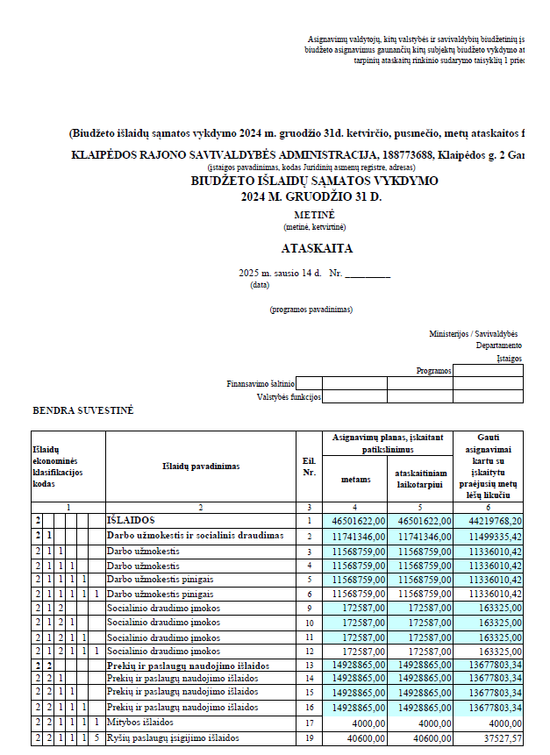

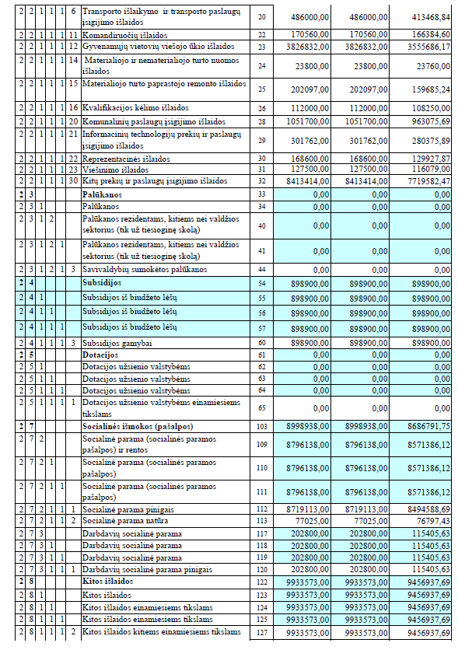
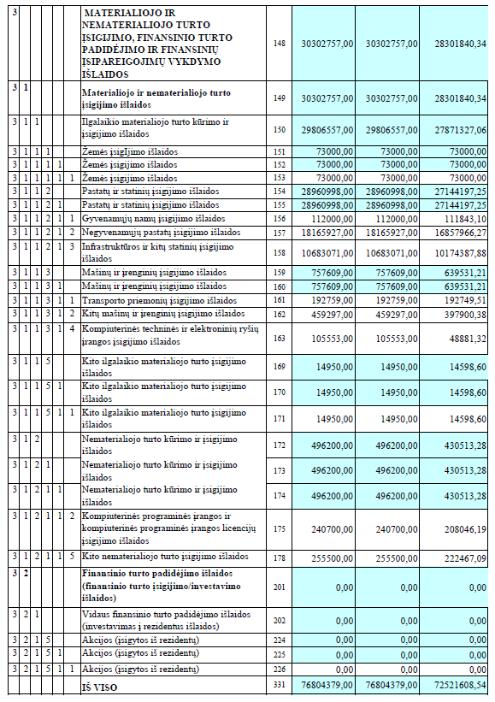

 | TIKSLINIŲ LĖŠŲ GAVIMAS IR PANAUDOJIMAS 2024 m. gruodžio mėn. 31 d.
 |  |  |  |  |  |  |  |  | (eurais)
Tikslinių lėšų pavadinimas |  |  |  | Likutis | Gauta | Panaudota | Perduotos | Grąžinta | Likutis
 |  |  |  | metų | lėšų | lėšų | lėšos | lėšų | laikotarpio
 |  |  |  | pradžioje |  |  |  |  | pabaigoje
Lėšos už parduotą turtą |  |  |  | 0,00 |  |  |  |  | 0,00
Gyventojų lėšos |  |  |  | 1574,79 |  |  |  |  | 1574,79
Dainų šventė 2024 m. |  |  |  |  | 27772,30 | 27772,30
Ž. ū. funkc. vykdyti Neringos m. savivaldybės |  |  |  | 0,00 |  |  |  |  | 0,00
Ž. ū. funkc. vykdyti Klaipėdos m. savivaldybė |  |  |  | 0,00 |  |  |  |  | 0,00
Finansinės paramos lėšos (Priekulės sen.) |  |  |  | 0,00 |  |  |  |  | 0,00
Draudimo išmoka Dauparų-Kvietinių sen.(kelio ženklo remontas) |  |  |  | 0,00 | 87,01 | 87,01 |  |  | 0,00
Vidaus reikalų ministerija(išlaidų kompensavimas) |  |  |  | 0,00
Dainų šventės dalyvių vežimo išlaidų kompensavimas |  |  |  | 0,00 |  |  |  |  | 0,00
Draudimo išmoka apšvietimo stulpo remontui Sendvario sen. |  |  |  |  | 636,28 | 636,28
Žalos atlyginimas ir grąžintos lėšos |  |  |  | 0,00 |  |  |  |  | 0,00
Aukciono lėšos |  |  |  | 0,00 |  |  |  |  | 0,00
Projektas "Seminaras "Reklamos kalba vakar šiandien" (Valstybinė lietuvių kalbos komisija) |  |  |  | 0,00 | 300,00 | 300,00 |  |  | 0,00
Tarpinstitucinio bendradarbiavimo koordinatoriaus pareigybės išlaikymas |  |  |  | 0,00 |  |  |  |  | 0,00
Draudimo išmoka metalinės atramos remontui Vėžaičių sen. |  |  |  | 0,00 |  |  |  |  | 0,00
LT 101 banko s-tos palūkanos |  |  |  | 11,79 |  | 11,79 |  |  | 0,00
 |  |  |  | 1586,58 | 28795,59 | 28807,38 |  | 0,00 | 1574,79
1000-čio fondo lėšos |  |  |  | 278,61 |  | 278,61 |  |  | 0,00
1000-čio fondo banko palūkanos |  |  |  | 0,00 |  |  |  |  | 0,00
 |  |  |  | 278,61 | 0,00 | 278,61 |  | 0,00 | 0,00
Depozitinės sąskaitos lėšos |  |  |  | 27854,98 |  | 954,96 |  |  | 26900,02
Fizinių ir Juridinių asmenų prisidėjimas, kelių ir kiemų tvarkymui |  |  |  | 59760,51 | 186258,57 | 160819,20 |  | 199,88 | 85000,00
Lengvatinėms palūkanoms dengti |  |  |  | 0,00 |  |  |  |  | 0,00
 |  |  |  | 87615,49 | 186258,57 | 161774,16 |  | 199,88 | 111900,02
Tikslinės kompensacijos |  |  |  | 0,00 | 4921843,90 | 4896169,64 |  | 25674,26 | 0,00
Išmokos vaikams |  |  |  | 0,00 | 20404649,00 | 20360713,95 |  | 43935,05 | 0,00
Vienkartinė išmoka vaikams COVID |  |  |  | 0,00 |  |  |  |  | 0,00
Tikslinių kompensacijų dalinis kompensavimas |  |  |  | 0,00 |  |  |  |  | 0,00
Tikslinių išmokų administravimas |  |  |  | 0,00 | 233562,30 | 187626,65 | 14974,79 | 30960,86 | 0,00
Išmokų vaikams administravimas |  |  |  | 0,00 | 142880,00 | 127987,76 |  | 14892,24 | 0,00
Globos (rūpybos) išmoka pagal GRI sutartį |  |  |  | 0,00 |  |  |  |  | 0,00
Administravimas pagal GRI sutartį |  |  |  | 0,00 |  |  |  |  | 0,00
Neįgaliųjų socialinės integracijos per kūno kultūrą ir sportą projektas |  |  |  | 0,00 |  |  |  |  | 0,00
Vienkartinės išmokos |  |  |  | 0,00 |  |  |  |  | 0,00
 |  |  |  | 0,00 | 25702935,20 | 25572498,00 |  | 115462,41 | 0,00
Komunalinių atliekų rūšiuojamojo surinkimo infrastruktūros plėtra Klaipėdos rajone |  |  |  | 0,00 |  |  |  |  | 0,00
Projektas "Šeimų lankymo, teikiant ankstyvosios intervencijos paslaugas, modelio įdiegimas Klaipėdos rajone" |  |  |  | 3292,87 | 12990,59 |  | 16283,46 |  | 0,00
Projektas "Koordinatorių modelio išbandymas ir lyčių lygybės politikos stiprinimas" |  |  |  | 0,00 | 10105,07 | 10105,07 |  |  | 0,00
Projektas " Perėjimas nuo institucinės globos prie bendruomeninių paslaugų Sostinės regione, Vidurio ir Vakarų Lietuvos regione" |  |  |  | 0,00 | 5696,87 | 4953,80 |  |  | 743,07
Mokyklų tinklo efektyvumo didinimas |  |  |  | 2868,94 |  | 2389,53 |  | 479,41 | 0,00
Projektas " Užsienio kilmės Lietuvos gyventojų integracijos procesų koordinavimo plėtra Lietuvos Respublikoje" |  |  |  | 0,00 | 10000,00 |  |  |  | 10000,00
Projektas "Paslaugų teikimo gyventojams kokybės gerinimas Klaipėdos regiono savivaldybėse" |  |  |  | 0,00 | 14147,77 | 14147,77 |  |  | 0,00
Projektas "Priekulės miesto atvirų viešų erdvių tvarkymas" |  |  |  | 0,00 | 12825,46 | 12825,46 |  |  | 0,00
Projektas "Nutolusių saulės parkų įsigijimas" |  |  |  | 0,00 | 39266,51 | 39266,51 |  |  | 0,00
Projektas "Endriejavo kultūros namų ir bibliotekos pasatų modernizavimas" |  |  |  | 0,00 | 41923,40 | 41923,40 |  |  | 0,00
Projektas "Tūkstantmečio mokyklos I" |  |  |  | 1932,54 | 1238925,96 | 1178484,47 |  |  | 62374,03
Projektas "Pabėgėlių iš Ukrainos priėmimas ir ankstyva integracija" |  |  |  | 32,53 | 23189,90 |  | 23222,43 |  | 0,00
Projektas „Gargždų „Vaivorykštės“ gimnazijos sporto aikštyno rekonstrukcija“ |  |  |  |  | 150000,00 | 2059,97 |  |  | 147940,03
Projektas „Jokšų polderio melioracijos griovių J-1, J-1-1, J-1-1-2, J-1-2, J-1-4, J-3 ir juose esančių statinių bei Pjaulių siurblinės rekonstrukcija“ |  |  |  | 0,00 | 56159,08 | 56159,08 |  |  | 0,00
Projektas "Gargždų "Vaivorykštės" gimnazijos, Vingio g.6, Gargždai, Klaipėdos r.un.Nr.5598-7000-9012,pastato atnaujinimas (modernizavimas)" |  |  |  | 0,00 | 97975,11 | 97975,11 |  |  | 0,00
Projekto „Karjeros specialistų tinklo vystymas“ Nr. 10-008-P-0001 įgyvendinimas |  |  |  | 1394,83 | 17515,50 |  | 18910,33 |  | 0,00
Projekto „Gerovės konsultantų modelio įdiegimas Klaipėdos rajono savivaldybėje“ įgyvendinimas |  |  |  | 13859,61 | 1110,24 | 516,71 | 14453,14 |  | 0,00
Projekto "WaterMan " įgyvendinimas |  |  |  | 1418,56 | 4204,20 | 4325,20 |  |  | 1297,56
Projektas "Priekulės socialinių paslaugų centro infrastruktūros plėtra" įgyvendinimas |  |  |  | 2866,92 | 324396,19 | 294803,34 | 30964,36 | 1495,41 | 0,00
Projekto „Atviros ekosistemos atsiskaitymams negrynaisiais pinigais bendrojo ugdymo įstaigų valgyklose kūrimas“ |  |  |  | 0,00 | 7915,55 |  | 7915,55 |  | 0,00
Projektas "Ankstyvojo ugdymo užtikrinimas vaikams iš socialinę riziką patiriančių šeimų" |  |  |  | 0,00 | 35283,28 |  | 34404,38 |  | 878,90
 |  |  |  | 27666,80 | 2103630,68 | 1759935,42 |  | 1974,82 | 223233,59
2.3 priemonės "Remti bendruomeninę veiklą savivaldybėse
" įgyvendinimas |  |  |  | 0,00 |  |  |  |  | 0,00
 |  |  |  | 0,00 |  |  |  |  | 0,00
 |  |  |  |  |  |  |  |  | 0,00
 |  |  |  | 0,00 | 0,00 | 0,00 |  | 0,00 | 0,00
 | Iš viso: |  |  | 117147,48 | 28021620,04 | 27523293,57 |  | 117637,11 | 336708,40
____________________

